ACTA

DE LA SESIÓN ORDINARIA CELEBRADA POR EL AYUNTAMIENTO PLENO EL DÍA 30 DE JUNIO DE 2025. SESIÓN Nº10/2025

SEÑORES ASISTENTES:

Alcaldesa-Presidenta: Dª María Concepción Brito Núñez

Grupo Socialista: Don Jorge Baute Delgado, Don José Francisco Pinto Ramos, Doña Olivia Concepción Pérez Díaz, Don Reinaldo José Triviño Blanco, Don Manuel Alberto González Pestano, Doña Margarita Eva Tendero Barroso, Don Airam Pérez Chinea, Doña María del Carmen Clemente Díaz, Don Olegario Francisco Alonso Bello, Doña Mónica Monserrat Yanes Delgado.


Grupo Popular: Don Jacobo López Fariña, Doña María Carlota Díaz González, Don José Daniel Sosa González, Doña Shaila Castellano Batista y Don Miguel Eduardo Hernández Chitty.

Cód. Validación: 3FTDCKRTAALA7KE2T2RH4SJNW
Verificación: https://candelaria.sedelectronica.es/
Documento firmado electrónicamente desde la plataforma esPublico Gestiona | Página 1 de 183

Grupo Mixto: Doña Ángela Cruz Perera y Don Emilio Jesús Atienzar Armas (CC-PNC), Don José Tortosa Pallarés (VOX).

Secretario General: D. Octavio Manuel Fernández Hernández.

Interventor: D. Nicolás Rojo Garnica.

En Candelaria, a treinta de junio de dos mil veinticinco, siendo las 9:00 horas, se constituyó el Ayuntamiento Pleno en el Salón de Sesiones de la Casa Consistorial con asistencia de los Sres. Concejales expresados al margen, y al objeto de celebrar sesión ordinaria para tratar los asuntos comprendidos en el orden del día de la convocatoria.

Avenida Constitución Nº 7. Código postal: 38530, Candelaria. Teléfono: 922.500.800. www. candelaria. es

ORDEN DEL DÍA

El debate íntegro de la sesión del pleno está disponible en el siguiente enlace que es el video-acta:

https://www.youtube.com/watch?v=ftdGqHr-EZU&t=65s

A) Parte Resolutiva de la Sesión.

1.- Expediente 4719/2024. Propuesta de la Alcaldesa-Presidenta de 20 de junio al Pleno para la aprobación de convenio entre el Ayuntamiento de Candelaria y el Cabildo Insular de Tenerife para ejecución de las obras incluidas en el proyecto denominado "Regeneración de la Playa de Las Caletillas".

2.- Expediente 6327/2019. Propuesta de la Alcaldesa-Presidenta de 20 de junio de toma de conocimiento de la sentencia del Tribunal Superior de Justicia de Canarias de fecha 24 de febrero de 2025 sobre la anulación de la aprobación del sistema de compensación de la unidad de actuación sector SUSO-C2 Punta Larga y ejecución de la sentencia.

3.- Expediente 2351/2024. Propuesta de la Concejala Delegada de Servicios Sociales, Igualdad y Sanidad de 17 de junio de 2025 al Pleno para la aprobación del V Plan Municipal de Prevención de Adicciones 2025-2029
Cód. Validación: 3FTDCKRTAALA7KE2T2RH4SJNW
Verificación: https://candelaria.sedelectronica.es/
Documento firmado electrónicamente desde la plataforma esPublico Gestiona | Página 2 de 183

4.- Expediente 6674/2025. Solicitud por registro de entrada de 20 de junio de 2025 de la Teniente de Alcaldesa y Concejala delegada de Servicios Sociales, Igualdad y Sanidad (delegación por Decreto 1779/2023, de 20 de junio) Doña Olivia Concepción Pérez Díaz de comparecencia ante el pleno ordinario para dar cuenta de las concejalías delegadas.

5.- Expediente 6583/2025. Moción del Grupo del Partido Popular para instar al grupo de gobierno al aumento de la plantilla de la Policía local.

6.- Expediente 6568/2025. Moción del Grupo Mixto (CC) para instar al grupo de gobierno a que presente presupuestos para el año 2025.

7.- Expediente 6144/2025. Toma de conocimiento de la renuncia del concejal Don Emilio Jesús Atiénzar Armas (nº2) y de las renuncias anticipadas de Doña María Begoña González Sabina (nº3), Don José Andrés Pérez Castro (nº4), de Doña Fátima Elida Neira Porteiro (nº 5) y solicitar credencial a la Junta Electoral Central de Don José Yeray Padilla Cruz (nº 6) de la lista de Coalición Canaria de las elecciones municipales de 28 de mayo de 2023.

8.- Expediente 6462/2025. Toma de conocimiento de la renuncia del concejal Don José Fierros Sierra (nº2) y de las renuncias anticipadas de Don Antonio Delgado García (nº3) y de Doña Carmen Soto Barrera (nº 4) y solicitar credencial a la Junta Electoral Central de Doña Violeta López Jiménez (nº 5) de la lista de Unidas Sí Podemos de las elecciones municipales de 28 de mayo de 2023.
9.- Urgencias.

- Control y Fiscalización de los Órganos de Gobierno.

10.- Dación de Cuenta de los Decretos de la Alcaldía-Presidencia y de los Concejales delegados.
El Secretario da traslado del CD con los Decretos desde la última sesión ordinaria a cada uno de los portavoces de los Grupos Municipales y a la Alcaldía-Presidencia durante el transcurso de la sesión plenaria.

11.- Informe del Interventor en su caso de las resoluciones adoptadas por la Presidenta de la Corporación Local contrarias a los reparos efectuados en cumplimiento de la Ley 27/2013, de 27 de diciembre de racionalización y sostenibilidad de la Administración Local

- Ruegos y preguntas.

.- Están en el videoacta https://www.youtube.com/watch?v=ftdGqHr-EZU&t=65s

Cód. Validación: 3FTDCKRTAALA7KE2T2RH4SJNW
Verificación: https://candelaria.sedelectronica.es/
Documento firmado electrónicamente desde la plataforma esPublico Gestiona | Página 3 de 183

A) Parte Resolutiva de la Sesión.

1.- Expediente 4719/2024. Propuesta de la Alcaldesa-Presidenta de 20 de junio al Pleno para la aprobación de convenio entre el Ayuntamiento de Candelaria y el Cabildo Insular de Tenerife para ejecución de las obras incluidas en el proyecto denominado "Regeneración de la Playa de Las Caletillas"

Consta en el expediente Informe Técnico emitido por Doña Nayra Guzmán Hernández, Arquitecta Municipal, de 20 de junio de 2025, del siguiente tenor literal:

Cód. Validación: 3FTDCKRTAALA7KE2T2RH4SJNW
Verificación: https://candelaria.sedelectronica.es/
Documento firmado electrónicamente desde la plataforma esPublico Gestiona | Página 4 de 183

“INFORME TÉCNICO
Visto el expediente antedicho, Nayra Guzmán Hernández, arquitecta municipal, emite el siguiente informe:
De acuerdo con el PLAN GENERAL DE ORDENACIÓN DE CANDELARIA, planeamiento municipal en vigor, con publicaciones en B.O.C. de fecha 10 de mayo de 2007 y B.O.P. de fecha 17 de mayo de 2007 y Modificaciones Puntuales, aprobadas definitivamente por acuerdo del Ayuntamiento Pleno, en sesiones ordinarias de fecha 26 de marzo de 2009 y 29 de diciembre de 2011 y publicada en el BOP de Santa Cruz de Tenerife de fecha 17 de junio de 2009 y 3 de febrero de 2012, respectivamente, se encuentra clasificada, categorizada y calificada como:
SUELO URBANO CONSOLIDADO. ESPACIO LIBRE PLAYA. DOMINIO PUBLICO MARITIMO TERRESTRE
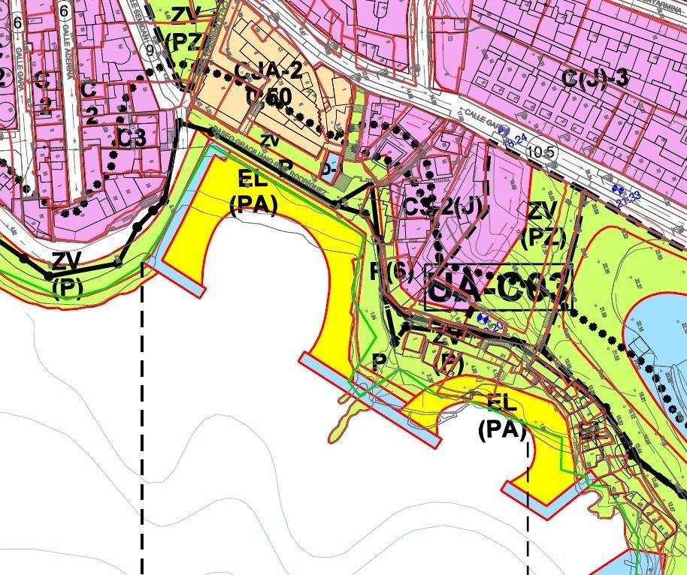
DESCRIPCION DE LAS OBRAS:
Las actuaciones proyectadas tienen por objetivo devolver el perfil de playa de Las Caletillas y de Chovito, a su estado natural con respecto a su morfología histórica.
De la solución elegida del estudio de alternativas se ha descartado el machaqueo del material existente para la obtención de arena.
La solución proyectada se basa por tanto en el cribado del material existente y su recolocación para devolver a la playa a su estado lo más parecido al original. Únicamente, se proyecta incorporar material de aportación de las mismas características del de la playa, en la zona de playa seca, sin tener incidencia en la dinámica litoral, para igualar los volúmenes de cubicación teniendo en cuenta las correcciones por el coeficiente de huecos y para disponer una transición razonable entre la cota del paseo actual y la cota de playa seca. Las actuaciones por tanto consisten en:
Actuación de acondicionamiento playa Cho vito
Cód. Validación: 3FTDCKRTAALA7KE2T2RH4SJNW
Verificación: https://candelaria.sedelectronica.es/
Documento firmado electrónicamente desde la plataforma esPublico Gestiona | Página 5 de 183
En primer lugar, se proyecta retirar 1,00m del espesor superficial de callao y gravas de la playa de Cho Vito para cribado y posterior extendido, sólo en la zona de playa seca. En el extendido, se colocarán debajo los áridos de mayor tamaño, de forma que el material más fino se disponga en la parte superficial. Este proceso supone el tratamiento de 613 m3 de material. Excavación y cribado del material
En una segunda fase se proyecta la excavación y cribado del material de la superficie de playa seca de Las Caletillas, por encima de la cota entre la +2,40m (pegando al paseo marítimo) y la +2,25m en la línea de pleamar.
En el cribado se separarán por una parte el callao con tamaño de árido mayor de 70mm, por otra parte las gravas de tamaño de árido entre 70mm y 20mm, y por otra parte la gravilla y arena de tamaño de árido menor de 20mm.
En segundo lugar, proceder igualmente a la retirada y cribado de un espesor de unos 0,5 m de la zona intermareal.

Extendido del material cribado
Se proyecta extender el material cribado, para obtener una playa con pendiente del 8%, manteniendo la línea de costa de la cota +2,70 aproximadamente y con cota máxima en la +4,00m, con la siguiente distribución del material cribado:
- Callaos (Tmax>70mm), se situarán en el perfil de playa proyectado por debajo de la cota 1,50m de forma que formen el pie del perfil de la playa y que por su peso y su ubicación a una profundidad mayor de la -1,50m no acaben de nuevo en la zona de playa seca. El resto de callaos sobrante se colocará en el pie del muro del paseo marítimo.
- Gravas (20mm<Tmax<70mm), se colocarán en la parte inferior del perfil de la playaintermareal y sumergida, por encima de la cota -1,50m.
- Gravilla-arena (Tmax<20mm), se colocarán en la parte superior del perfil de la playa en la zona seca e intermareal).
16cm de espesor en la zona de playa seca
40cm de espesor en la zona intermareal
En la zona de playa seca, bajo la capa superficial de gravilla-arena cribada de material existente, se colocará material de aportación (Tmax<20mm), arena D50=2mm de iguales características al original, para igualar los volúmenes de cubicación teniendo en cuenta las correcciones por el coeficiente de huecos. El volumen total de material de aportación asciende a 2.580m3.
Los espesores de las capas de gravilla-arena con material existente, se han determinado con las estimaciones de volumen que se puede obtener de las catas y cribado de muestras realizado. En caso de que los porcentajes de gravilla-arena sean mayores, se situarán aumentando el espesor de las capas superficiales de gravilla-arena.
Cód. Validación: 3FTDCKRTAALA7KE2T2RH4SJNW
Verificación: https://candelaria.sedelectronica.es/
Documento firmado electrónicamente desde la plataforma esPublico Gestiona | Página 6 de 183
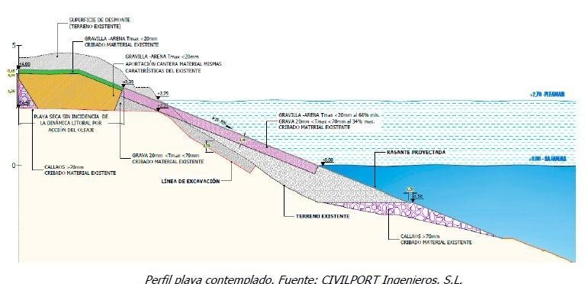
PLAZO DE EJECUCION
El plazo de ejecución, de acuerdo al Plan de Obra previsto en el proyecto es de 6 meses
RESUMEN DEL PRESUPUESTO
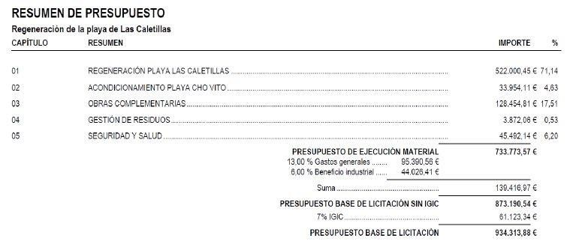
Cód. Validación: 3FTDCKRTAALA7KE2T2RH4SJNW
Verificación: https://candelaria.sedelectronica.es/
Documento firmado electrónicamente desde la plataforma esPublico Gestiona | Página 7 de 183
El Presupuesto de ejecución por contrata asciende a la cantidad de NOVECIENTOS TREINTA Y CUATRO MIL TRESCIENTOS TRECE EUROS CON OCHENTA Y OCHO CENTIMOS (934.313,88 €) CONCLUSIONES:
En base a todo lo anteriormente expuesto, el presente proyecto denominado “Regeneración de la Playa de Las Caletillas”, es COMPATIBLE con el Plan General de Ordenación
El presente informe se emite condicionado a lo que se disponga en los informes sectoriales.”
Consta en el expediente Informe Jurídico emitido por Doña Olga Fernández MéndezBencomo, Jurista, de 20 de junio de 2025, del siguiente tenor literal:

“INFORME JURIDICO

La técnico de Administración General, Olga Fernández Méndez-Bencomo, en el expediente anteriormente indicado emite el siguiente informe:

I.ANTECEDENTES:
Visto el expediente núm: 4719/2024 relativo a la aprobación del Convenio interadministrativo entre el Cabildo Insular de Tenerife y el Ayuntamiento de Candelaria, al objeto de ejecutar las obras incluidas en el proyecto denominado "Regeneración de la Playa de Las Caletillas" en el municipio de Candelaria, dentro del marco de programa “Tenerife y el Mar”.
Consta en el expediente la Resolución número 677, de fecha 23 de diciembre de 2024, dictada por el Sr. Director General de Costas y Gestión del Espacio Marítimo Canario, autorizando al Cabildo de Tenerife la ejecución del Proyecto “REGENERACIÓN DE LA PLAYA DE LAS CALETILLAS”, en el T.M. de Candelaria.
Consta en el expediente informe técnico emitido por la oficina técnica municipal de fecha 20 de junio de 2025, en el que se concluye que el proyecto es COMPATIBLE con el Plan General de Ordenación del municipio de Candelaria a los efectos de dar la aprobación del Proyecto de Ejecución desde el punto de vista Técnico y Urbanístico.
Para la realización de estas obras el Cabildo Insular de Tenerife y el Ayuntamiento de Candelaria, pactan suscribir un Convenio al objeto de establecer el régimen de colaboración al que se someten para llevar a cabo la ejecución proyecto denominado “Regeneración de la Playa de Las Caletillas”.
Vista la Notificación del Acuerdo Consejo de Gobierno Insular de fecha 07-05-2025 en relación a la aprobación del convenio interadministrativo entre el Cabildo Insular de Tenerife y el Ayuntamiento de Candelaria, para la ejecución de las obras, en cuyo apartado cuarto, se distribuye la la financiación de las obras que queda de la siguiente manera:
Cód. Validación: 3FTDCKRTAALA7KE2T2RH4SJNW
Verificación: https://candelaria.sedelectronica.es/
Documento firmado electrónicamente desde la plataforma esPublico Gestiona | Página 8 de 183
 | 2025 | 2026 | TOTAL
Cabildo Insular de | Obra: 63.533,35 € | Obra: 730.633,45 € | 794.166,80 €
Tenerife | DF: 3.295,60 € | DF: 37.899,40 € | 41.195,00 €
 | 66.828,95 € | 768.532,85 € | 835.361,80 € (85,63%)
Ayuntamiento de Candelaria | Obra: 11.211,77 € | Obra: 128.935,32 € | 140.147,09 €
 | DF: 0,00 € | DF: 0,00 € | - €
 | 11.211,77 € | 128.935,32 € | 140.147,09 € (14,37%)

Consta en el expediente el documento RC 2.25.0.03984, para hacer frente a la aportación municipal del presupuesto del año 2025, con cargo a la aplicación presupuestaria 2025.15100.22710.
FUNDAMENTOS JURIDICOS
Primero. - El artículo 140.1 d) de la Ley 40/2015, de 1 de octubre, de Régimen Jurídico del Sector Público (LRJSP, en adelante), el artículo 14 de la Ley 14/1990, de 26 de julio, de Régimen Jurídico de las Administraciones Públicas Canarias, el artículo 119 de la Ley 8/2015, de 1 de abril, de Cabildos Insulares, y el artículo 3,1. k) de la LRJSP, consagran los principios de cooperación, coordinación, colaboración y asistencia activa entre las distintas Administraciones Públicas.

El artículo 57 de la Ley 7/1985, de 2 de abril, Reguladora de las Bases de Régimen Local (en adelante, LBRL) y el artículo 111 del Texto Refundido de las Disposiciones Legales vigentes en materia de Régimen Local, Real Decreto Legislativo, 781/1986, de 18 de abril, posibilitan a las entidades de la Administración Local suscribir los pactos o convenios que consideren oportunos para el cumplimiento de sus fines.
Segundo. - En el concreto ámbito turístico, el artículo 6 de la Ley Territorial 7/1995, de 6 abril, de Ordenación del Turismo de Canarias (LOTC), reconoce a los Cabildos Insulares competencia para la promoción turística de su isla, en coordinación con los municipios, conforme a los principios de unidad de destino, de colaboración, de coordinación y de información multilateral reconocidos en el artículo 8 de dicha Ley.
Tercero.- Las técnicas instrumentales previstas para materializar la ejecución de dichas competencias serán las reconocidas en la legislación vigente y, especialmente, los convenios de colaboración, según establece el mencionado artículo 8 de la Ley Territorial, en relación con los artículos 10.1 y 10.2 de la Ley 7/1985, de 2 de abril, Reguladora de las Bases de Régimen Local (LRBRL) y con el artículo 47 de la LRJSP, que define los convenios como “los acuerdos con efectos jurídicos adoptados por las Administraciones Públicas, los organismos públicos y entidades de derecho público vinculados o dependientes o las Universidades públicas entre sí o con sujetos de derecho privado para un fin común Y 47 tipifica como convenio interadministrativo el “firmado entre dos o más Administraciones Públicas, o bien entre dos o más organismos públicos o entidades de derecho público vinculados o dependientes de distintas Administraciones públicas, y que podrán incluir la utilización de medios, servicios y recursos de otra Administración Pública, organismo público o entidad de derecho público vinculado o dependiente, para el ejercicio de competencias propias o delegadas”.
Cód. Validación: 3FTDCKRTAALA7KE2T2RH4SJNW
Verificación: https://candelaria.sedelectronica.es/
Documento firmado electrónicamente desde la plataforma esPublico Gestiona | Página 9 de 183
En consecuencia, se ha adecuado el texto del presente Convenio al régimen jurídico contenido en los artículos 47 y siguientes de la LRJSP.
Cuarto. - En base a todo ello, el Cabildo Insular de Tenerife y el Ayuntamiento de Candelaria, pactan suscribir el Convenio que se propone, al objeto de establecer el régimen de colaboración al que se someten para llevar a cabo la ejecución proyecto denominado “Regeneración de la Playa de Las
Caletillas” incluido como actuación en el Eje 4.6, Programa Mejora del Producto Turístico del MEDIFDCAN. El contenido de dicho Convenio es el que se trascribe en el dispositivo primero de este documento y se ajusta a las previsiones contenidas en el artículo 49 de la LRJSP.
Quinto.- De conformidad con lo dispuesto en el artículo 49, letra h) de la LRJSP, el plazo de vigencia del Convenio que se propone comenzará a computar a partir de la fecha de suscripción del mismo y será de 48 meses, tiempo necesario para llevar a cabo la licitación, adjudicación y ejecución de los contratos precisos para ejecutar el proyecto a desarrollar y su justificación, sin perjuicio de que en cualquier momento antes de la finalización del plazo de vigencia previsto, los firmantes puedan acordar unánimemente su prórroga por un periodo de hasta 48 meses adicionales, o su extinción. Con ello se entienden cumplidos los trámites recogidos en el artículo 50 de la LRJSP, para la suscripción de los convenios.
Séptimo. - El artículo 125.2 de la Ley Territorial Canaria 8/2015 de 2 de abril, de Cabildos Insulares, establece que, en representación de los Cabildos, su Presidente/a suscribirá los
A la vista de cuanto antecede, se informa favorable la aprobación y suscripción del Convenio entre el Cabildo Insular de Tenerife y el Ayuntamiento de Candelaria y formula la siguiente Propuesta de Resolución, para que por el Pleno del Ayuntamiento se acuerde:

PROPUESTA DE RESOLUCIÓN
PRIMERO.- - Aprobar el Convenio interadministrativo a suscribir entre el Cabildo Insular de Tenerife y el Ayuntamiento de Candelaria, como instrumento que permita fijar las condiciones para llevar a cabo la ejecución del proyecto denominado “Regeneración de la Playa de Las Caletillas”, aprobando el proyecto de ejecución desde el punto de vista Técnico y Urbanístico, al ser COMPATIBLE con el Plan General de Ordenación del municipio de Candelaria, incluido como actuación en el Eje 4.6, Programa “Tenerife y el Mar”, del MEDIFDCAN, con el siguiente tenor literal:

. “CONVENIO INTERADMINISTRATIVO DE COLABORACIÓN ENTRE EL CABILDO INSULAR DE TENERIFE Y EL AYUNTAMIENTO DE CANDELARIA PARA LA EJECUCIÓN DE LAS OBRAS INCLUIDAS EN EL PROYECTO DENOMINADO “REGENERACIÓN DE LA
PLAYA DE LAS CALETILLAS” EN EL TÉRMINO MUNICIPAL DE CANDELARIA, DENTRO DEL PROGRAMA “TENERIFE Y EL MAR”, DEFINIDA EN EL EJE 4.6, DEL MEDI-FDCAN, DEFINIDA EN EL PROGRAMA “MEJORA DEL PRODUCTO TURÍSTICO”.
Cód. Validación: 3FTDCKRTAALA7KE2T2RH4SJNW
Verificación: https://candelaria.sedelectronica.es/
Documento firmado electrónicamente desde la plataforma esPublico Gestiona | Página 10 de 183

REUNIDAS:
De una parte, Dª. ROSA ELENA DÁVILA MAMELY, Presidenta del Excmo. Cabildo Insular de Tenerife, en nombre y representación de dicha Corporación Insular.
Y, de otra parte, Dª. MARÍA CONCEPCIÓN BRITO NÚÑEZ, Alcaldesa-Presidenta del Iltre. Ayuntamiento de Candelaria, en nombre y representación de dicha Corporación Municipal.

INTERVIENEN:
La primera, por razón de su expresado cargo, en nombre y representación del Excmo. Cabildo Insular de Tenerife, previamente facultada para este acto por acuerdo adoptado por Consejo de Gobierno según lo previsto en el artículo 125.2 de la Ley Territorial Canaria 8/2015, de 2 de abril, de Cabildos Insulares y en el artículo 6.1, n) del Reglamento Orgánico del Cabildo Insular de Tenerife.

La segunda, también por razón de su expresado cargo, en nombre y representación del Iltre. Ayuntamiento de Candelaria que ha sido facultada previamente para este acto, por acuerdo adoptado por órgano competente.

Ambas partes, según intervienen, se reconocen entre sí la capacidad jurídica necesaria para la suscripción del presente Convenio de Colaboración con arreglo a las siguientes:

ESTIPULACIONES:
PRIMERA. - OBJETO DEL CONVENIO.
El Presente Convenio tiene por objeto establecer las bases para la colaboración entre el Cabildo Insular de Tenerife y el Ayuntamiento de Candelaria al objeto de realizar, de forma coordinada, las actuaciones tendentes a la contratación para llevar a cabo la ejecución de las obras incluidas en el proyecto denominado “Regeneración de la Playa de Las Caletillas”, dentro del programa “Tenerife y el Mar”, definida en el Eje 4.6, dentro del “Programa Mejora del Producto Turístico”. La aprobación y conformidad para la ejecución de las obras por parte del Ayuntamiento de Candelaria, se entenderá otorgada con la suscripción del presente Convenio.
SEGUNDA. - COMPETENCIAS EN QUE SE FUNDAMENTA LA ACTUACIÓN.
El artículo 4 de la Ley Territorial 7/1995, de 6 abril, de Ordenación del Turismo de Canarias (LOTC) reconoce que las Administraciones públicas de Canarias con competencia en materia turística son la Administración pública de la Comunidad Autónoma de Canarias, los Cabildos Insulares y Ayuntamientos canarios entre otros.
El artículo 6 de la citada LOTC establece que los Cabildos Insulares tienen competencia para la promoción turística de su isla, en coordinación con los municipios turísticos que, a su vez, tienen reconocida competencia en materia de turismo en el artículo 7 de dicha norma, recogiendo su apartado 3 que los municipios desarrollarán sus funciones en coordinación con la política regional e insular, tanto en la prestación de servicios como en las actuaciones en infraestructuras. Todo ello, conforme a los principios de unidad de destino, de colaboración, de coordinación y de información multilateral reconocidos en el artículo 8 de dicha norma.
Cód. Validación: 3FTDCKRTAALA7KE2T2RH4SJNW
Verificación: https://candelaria.sedelectronica.es/
Documento firmado electrónicamente desde la plataforma esPublico Gestiona | Página 11 de 183
Las técnicas instrumentales previstas para materializar la ejecución de dichas competencias serán las reconocidas en la legislación vigente y, especialmente, los convenios, según establece el mencionado artículo 8 de la Ley Territorial, en relación con los artículos 10.1 y 10.2 de la Ley 7/1985, de 2 de abril, Reguladora de las Bases de Régimen Local (LRBRL) y con el artículo 47.1 de la Ley 40/2015, de 1 de octubre, de Régimen Jurídico del Sector Público (LRJSP), que define los convenios como “...los acuerdos con efectos jurídicos adoptados por las Administraciones Públicas, los organismos públicos y entidades de derecho público vinculados o dependientes o las Universidades públicas entre sí o con sujetos de derecho privado para un fin común...” TERCERA. - OBLIGACIONES DE LAS PARTES.
La licitación de las obras y de los servicios necesarios para llevar a cabo la ejecución de las obras incluidas en el proyecto denominado “Regeneración de la Playa de Las Caletillas”, dentro del programa “Tenerife y el Mar” definida en el Eje 4.6, del MEDIFDCAN se realizará siguiendo el procedimiento legalmente establecido, en función del tipo de contrato y de su cuantía, observándose, además, los siguientes compromisos:

El Cabildo Insular de Tenerife se compromete a:
- Obtener de la Administración Municipal, como trámite previo a cualquier licitación, la conformidad del proyecto técnico a ejecutar, así como la idoneidad técnica al Proyecto cuya ejecución es objeto del presente Convenio, resultando la firma de este Convenio documento suficiente a esos efectos.
- Realizar los trámites conducentes a la adjudicación de los contratos de obras y servicios que resulten necesarios para la ejecución de las actuaciones del Proyecto objeto del Convenio, asumiendo tanto la dirección y organización de su ejecución, como la financiación, de acuerdo con lo previsto en este documento.
- Comunicar a la Administración Municipal, una vez producida la adjudicación del contrato, el acuerdo por el que se decida tal adjudicación.
- Invitar a un representante del Ayuntamiento a la suscripción del acta de recepción de la obra. No obstante lo anterior, si el Ayuntamiento no envía representante a dicha recepción, ésta se llevará a cabo entre el Cabildo Insular de Tenerife y el contratista de la obra y de la dirección facultativa en los términos previstos en la normativa de contratos del sector público, revirtiendo la obra ejecutada a la Corporación Municipal a partir de la fecha del acta de recepción, a los efectos de su mantenimiento y conservación.
- Asumir la Dirección Facultativa de las obras mediante medios externos, incluida su financiación y licitación. El Cabildo Insular de Tenerife se compromete a indicar al Ayuntamiento, las personas físicas destinadas a realizar las labores de Director de Obras, Director de ejecución de las obras y Coordinador de Seguridad y Salud en fase de ejecución dos semanas después de la notificación de adjudicación del contrato de obras con el objeto de realizar los nombramientos por parte del Órgano de Contratación.
El Ayuntamiento de Candelaria se compromete a:
Cód. Validación: 3FTDCKRTAALA7KE2T2RH4SJNW
Verificación: https://candelaria.sedelectronica.es/
Documento firmado electrónicamente desde la plataforma esPublico Gestiona | Página 12 de 183
- Aprobar la cesión temporal a favor del Cabildo de Tenerife de los bienes necesarios para ejecutar el proyecto objeto del Convenio, poniendo a disposición de la Administración Insular los terrenos precisos para ello libres de todo tipo de carga o gravamen. Dicha cesión y puesta a disposición se entienden otorgadas con la suscripción del presente Convenio, con el que se da cumplimiento a lo dispuesto en el artículo 9 del Decreto Territorial 8/2015, de 11 de febrero, para la agilización y modernización de la Gestión del Patrimonio de las Administraciones Locales Canarias.
- Dar la aprobación del Proyecto de Ejecución desde el punto de vista Técnico y Urbanístico, siendo compatible éste con el Plan General de Ordenación en vigor.
Dicha aprobación se entiende otorgada con la suscripción del presente Convenio.
- Asumir la parte de la cofinanciación que le corresponda para ejecutar la obra incluida en el proyecto objeto del Convenio (140.147,09 €)
- Colaborar con el Cabildo Insular para posibilitar una eficiente ejecución del proyecto objeto del Convenio, dando prioridad a la elaboración de los informes necesarios que deban emitir sus servicios técnicos, que les solicite el Cabildo Insular en el ámbito del presente Convenio, informes que quedarán exentos del abono de ningún tipo de tasa.
- Hacerse cargo, a partir de la fecha del acta de recepción de la obra ejecutada, del mantenimiento de la misma, preservando la configuración y usos previstos en el proyecto aprobado por ambas partes.
- Solicitar las autorizaciones necesarias para la puesta en uso de las instalaciones de saneamiento y pluviales, así como las acometidas de agua y energía eléctrica.
El incumplimiento de las obligaciones y compromisos asumidos por cada una de las partes podrá originar la resolución del mismo, según lo previsto en la cláusula séptima.

CUARTA. - FINANCIACIÓN.
La distribución de la financiación queda de la siguiente manera:
 | 2025 | 2026 | TOTAL
Cabildo Insular de Tenerife | Obra: 63.533,35 € | Obra: 730.633,45 € | 794.166,80 €
 | DF: 3.295,60 € | DF: 37.899,40 € | 41.195,00 €
 | 66.828,95 € | 768.532,85 € | 835.361,80 € (85,63%)
Ayuntamiento de Candelaria | Obra: 11.211,77 € | Obra: 128.935,32 € | 140.147,09 €
 | DF: 0,00 € | DF: 0,00 € | - €
 | 11.211,77 € | 128.935,32 € | 140.147,09 € (14,37%)

Se propone que el Ayuntamiento aporte una financiación de 140.147,09 € y el Cabildo Insular de Tenerife asume una inversión de 794.166,80 € para la ejecución de la obra, asumiendo igualmente el Cabildo Insular el valor de la inversión necesaria para la Dirección facultativa, estimada en 41.195,00 €.
Cód. Validación: 3FTDCKRTAALA7KE2T2RH4SJNW
Verificación: https://candelaria.sedelectronica.es/
Documento firmado electrónicamente desde la plataforma esPublico Gestiona | Página 13 de 183
Por lo descrito anteriormente, se deduce que la aportación municipal en la financiación de la obra de referencia tiene carácter de fija. Por ello, en caso de que la obra para llevar a cabo la ejecución del Proyecto objeto del Convenio, suponga un incremento del presupuesto inicialmente previsto como consecuencia de revisiones de precios, modificaciones, incrementos en la certificación final, liquidaciones o cualquier otra incidencia, dicho incremento será asumido por el Cabildo Insular de Tenerife.

Si, por el contrario, se producen bajas en el presupuesto inicialmente estimado para la ejecución de las obras, se destinarán a financiar los posibles incrementos como consecuencias de revisiones de precios, modificaciones, incrementos en la certificación final, liquidaciones o cualquier otra incidencia.

Respecto a la aportación municipal, se hará efectiva reteniéndose dicho importe vía detracción de la participación que la corporación municipal tenga en los recursos financieros derivados del Régimen Económico y Fiscal de Canarias, según lo previsto en la Base 42 de las de Ejecución del Presupuesto del Cabildo Insular de Tenerife, a cuyo efecto el Ayuntamiento de Candelaria autoriza expresamente al Cabildo Insular de Tenerife para realizar dicha detracción.
Asimismo las actuaciones definidas en el Programa “Mejora del producto turístico” se cofinancian con el Fondo de Desarrollo de Canarias (FDCAN) aprobado por Decreto 85/2016, de 4 de julio del Gobierno de Canarias y desarrollado por el Convenio suscrito entre la Consejería de Hacienda del Gobierno de Canarias y el Cabildo Insular de Tenerife para regular la financiación con recursos procedentes del FDCAN del Programa MEDIFDCAN, publicado en el Boletín Oficial de la Provincia de S/C de Tenerife el pasado 3 de febrero de 2017.
Por último, en caso de que una de las administraciones intervinientes fuera beneficiaria de una subvención para la ejecución de la actuación, podrá aportarla a la financiación de ésta, habiéndose de modificar el convenio al objeto de ajustar el reparto de la inversión resultante.

QUINTA. - PLAZO DE VIGENCIA.
El presente Convenio cobrará vigencia a partir de la fecha de suscripción del mismo y su duración será de cuarenta y ocho (48) meses, abarcando el tiempo necesario para llevar a cabo la licitación, adjudicación y ejecución de los contratos precisos para ejecutar la actuación a desarrollar, hasta la suscripción del acta de recepción de la obra correspondiente, con los límites que determina el art. 49 h) de la LRJSP.
Deberá tenerse en cuenta que en cualquier momento antes de la finalización del plazo previsto en el apartado anterior, los firmantes del convenio podrán acordar unánimemente su prórroga, que podrá alcanzar 4 años, o su extinción.

SEXTA. - RESPONSABILIDAD PATRIMONIAL
La responsabilidad patrimonial que se derive de la ejecución de la obra será por cuenta del órgano contratante, el Excmo. Cabildo Insular de Tenerife, siempre que las afecciones a terceros no traigan causa de la puesta a disposición de los terrenos efectuada por la administración municipal. A partir de la fecha del acta de recepción de la obra, la responsabilidad será del Ayuntamiento.
Cód. Validación: 3FTDCKRTAALA7KE2T2RH4SJNW
Verificación: https://candelaria.sedelectronica.es/
Documento firmado electrónicamente desde la plataforma esPublico Gestiona | Página 14 de 183
SÉPTIMA. - EXTINCIÓN DEL CONVENIO Y CAUSAS DE RESOLUCIÓN
El convenio se extinguirá por el cumplimiento de las actuaciones que constituyen su objeto o por incurrir en causa de resolución.
Serán causas de resolución de acuerdo con el artículo 51.2 de la Ley 40/2015, de 1 de octubre de Régimen Jurídico del Sector Público:
- El transcurso del plazo de vigencia del convenio sin haberse acordado la prórroga del mismo.
- El acuerdo unánime de todos los firmantes.
- El incumplimiento de las obligaciones y compromisos asumidos por parte de alguno de los firmantes.
En este caso, cualquiera de las partes podrá notificar a la parte incumplidora un requerimiento para que cumpla en un determinado plazo con las obligaciones o compromisos que se consideran incumplidos. Este requerimiento será comunicado al responsable del mecanismo de seguimiento, vigilancia y control de la ejecución del convenio y a las demás partes firmantes.

Si trascurrido el plazo indicado en el requerimiento persistiera el incumplimiento, la parte que lo dirigió notificará a las partes firmantes la concurrencia de la causa de resolución y se entenderá resuelto el convenio. La resolución del convenio por esta causa podrá conllevar la indemnización de los perjuicios causados.
No obstante, en el supuesto de resolución anticipada, y salvo pacto por escrito y expreso de las partes, éstas se comprometen a realizar y finalizar los servicios y/o actuaciones que se encuentren en marcha con el objeto de finalizarlas, conforme al acuerdo específico que tome la Comisión de Seguimiento en el que se detalle el modo de terminación de aquellos.

- Por decisión judicial declaratoria de la nulidad del convenio.
- Por cualquier otra causa distinta de las anteriores prevista en el convenio o en otras leyes.
- Por denuncia de cualquiera de las partes, formalizada por escrito, con al menos un mes de antelación.
OCTAVA. - EFECTOS DE LA RESOLUCIÓN DEL CONVENIO.
El cumplimiento y la resolución del convenio darán lugar a su liquidación al objeto de determinar las obligaciones y compromisos de cada una de las partes, correspondiendo al Cabildo Insular de Tenerife la referida liquidación de las actuaciones ejecutadas.
El presente Convenio se entiende cumplido con la finalización de las actuaciones que constituyen su objeto en los términos previstos en este documento y a satisfacción de las partes intervinientes.
En caso de concurrir cualquiera de las causas de resolución del Convenio de existir actuaciones en curso de ejecución, las partes, a propuesta de la comisión de seguimiento, vigilancia y control del convenio podrán acordar la continuación y finalización de las actuaciones en curso que consideren oportunas, estableciendo un plazo improrrogable para su finalización, transcurrido el cual deberá realizarse la liquidación de las mismas en los términos establecidos en el apartado anterior.
Cód. Validación: 3FTDCKRTAALA7KE2T2RH4SJNW
Verificación: https://candelaria.sedelectronica.es/
Documento firmado electrónicamente desde la plataforma esPublico Gestiona | Página 15 de 183

NOVENA. – MODIFICACIÓN.
Para la modificación del contenido del presente Convenio será necesario que se acompañe un informe técnico justificativo donde se analice su necesidad y oportunidad, así como el cumplimiento de lo previsto en la LRJSP.
La modificación requerirá la conformidad de las Corporaciones Locales firmantes, así como su aceptación expresa mediante acuerdo a adoptar por el órgano competente de cada una de ellas.

DÉCIMA. - COMISIÓN DE SEGUIMIENTO.
Tras la firma del presente Convenio, se establecerá una Comisión de Control y Seguimiento a fin de garantizar el adecuado equilibrio entre las partes en la interpretación y cumplimiento del convenio, la cual estará integrada por dos representantes de las Administraciones que suscriben el presente documento. Esta Comisión de Control y Seguimiento se encargará de:

- Realizar el seguimiento de las actuaciones del convenio.
- Resolver los problemas de interpretación y cumplimiento que se deriven del presente convenio.
- Garantizar el intercambio de la información su funcionamiento, en lo no previsto en este convenio, se acoge a lo dispuesto sobre órganos colegiados en el Capítulo II de la Ley 40/2015, de 1 de octubre, de Régimen Jurídico del Sector Público.
DÉCIMO PRIMERA– RÉGIMEN JURÍDICO.
El presente Convenio se regirá a todos los efectos por la Ley 40/2015, de 1 de octubre de Régimen Jurídico del Sector Público.

DÉCIMO SEGUNDA - ORDEN JURISDICCIONAL COMPETENTE.
Las cuestiones litigiosas que pudieran surgir en la interpretación y cumplimiento del presente Convenio serán de conocimiento y competencia del Orden Jurisdiccional Contencioso Administrativo de Santa Cruz de Tenerife con renuncia expresa a sus fueros propios, sin perjuicio de que de común acuerdo se pactara su sometimiento a cualquier clase de arbitraje.”

SEGUNDO. - Aprobar un gasto por importe de ONCE MIL DOSCIENTOS ONCE EUROS CON SETENTA Y SIETE CÉNTIMOS 11.211,77) con cargo a la aplicación presupuestaria
2025.15100.22710, condicionando la efectividad de la aportación municipal para la ejecución de la actuación a la contabilización de los oportunos compromisos de ingresos, una vez formalizado el convenio:
Respecto a la ejecución de la obra:
Cód. Validación: 3FTDCKRTAALA7KE2T2RH4SJNW
Verificación: https://candelaria.sedelectronica.es/
Documento firmado electrónicamente desde la plataforma esPublico Gestiona | Página 16 de 183
 | 2025 | 2026 | TOTAL
Cabildo Insular de Tenerife | Obra: 63.533,35 € | Obra: 730.633,45 € | 794.166,80 €
 | DF: 3.295,60 € | DF: 37.899,40 € | 41.195,00 €
 | 66.828,95 € | 768.532,85 € | 835.361,80 € (85,63%)
Ayuntamiento de | Obra: 11.211,77 € | Obra: 128.935,32 € | 140.147,09 €
Candelaria | DF: 0,00 € | DF: 0,00 € | - €
 | 11.211,77 € | 128.935,32 € | 140.147,09 € (14,37%)
TERCERO . – Remitir electrónicamente el presente Convenio al Tribunal de Cuentas u órgano externo de fiscalización de la Comunidad Autónoma que corresponda, en el plazo de tres meses siguientes a su suscripción.,..”
SEGUNDO. - Facultar a la Alcaldesa para la firma del citado Convenio y de la documentación precisa para la ejecución del mismo.
TERCERO. - Dar traslado del acuerdo que se adopte a Servicio Administrativo de Gestión del Medio Natural y Seguridad del Cabildo de Tenerife.“

Consta en el expediente propuesta de la Alcaldesa-Presidenta, de fecha 20 de junio de 2025, cuyo tenor literal es el siguiente:

“PROPUESTA
Visto expediente nº: 4719/2024 relativo a la aprobación del Convenio entre entre el Cabildo Insular de Tenerife y el Ayuntamiento de Candelaria, para la realización de las obras incluidas en el proyecto denominado "Regeneración de la Playa de Las Caletillas" y visto el informe jurídico de fecha 20/06/2025, se eleva la siguiente propuesta al Pleno:
“…INFORME JURIDICO
La técnico de Administración General, Olga Fernández Méndez-Bencomo, en el expediente anteriormente indicado emite el siguiente informe:
I.ANTECEDENTES:
Visto el expediente núm: 4719/2024 relativo a la aprobación del Convenio interadministrativo entre el Cabildo Insular de Tenerife y el Ayuntamiento de Candelaria, al objeto de ejecutar las obras incluidas en el proyecto denominado "Regeneración de la Playa de Las Caletillas" en el municipio de Candelaria, dentro del marco de programa “Tenerife y el Mar”.
Cód. Validación: 3FTDCKRTAALA7KE2T2RH4SJNW
Verificación: https://candelaria.sedelectronica.es/
Documento firmado electrónicamente desde la plataforma esPublico Gestiona | Página 17 de 183
Consta en el expediente la Resolución número 677, de fecha 23 de diciembre de 2024, dictada por el Sr. Director General de Costas y Gestión del Espacio Marítimo Canario, autorizando al Cabildo de Tenerife la ejecución del Proyecto “REGENERACIÓN DE LA PLAYA DE LAS CALETILLAS”, en el T.M. de Candelaria.
Consta en el expediente informe técnico emitido por la oficina técnica municipal de fecha 20 de junio de 2025, en el que se concluye que el proyecto es COMPATIBLE con el Plan General de Ordenación del municipio de Candelaria a los efectos de dar la aprobación del Proyecto de Ejecución desde el punto de vista Técnico y Urbanístico.
Para la realización de estas obras el Cabildo Insular de Tenerife y el Ayuntamiento de Candelaria, pactan suscribir un Convenio al objeto de establecer el régimen de colaboración al que se someten para llevar a cabo la ejecución proyecto denominado “Regeneración de la Playa de Las Caletillas”.
Vista la Notificación del Acuerdo Consejo de Gobierno Insular de fecha 07-05-2025 en relación a la aprobación del convenio interadministrativo entre el Cabildo Insular de Tenerife y el Ayuntamiento de Candelaria, para la ejecución de las obras, en cuyo apartado cuarto, se distribuye la la financiación de las obras que queda de la siguiente manera:

 | 2025 | 2026 | TOTAL
Cabildo Insular de Tenerife | Obra: 63.533,35 € | Obra: 730.633,45 € | 794.166,80 €
 | DF: 3.295,60 € | DF: 37.899,40 € | 41.195,00 €
 | 66.828,95 € | 768.532,85 € | 835.361,80 € (85,63%)
Ayuntamiento de Candelaria | Obra: 11.211,77 € | Obra: 128.935,32 € | 140.147,09 €
 | DF: 0,00 € | DF: 0,00 € | - €
 | 11.211,77 € | 128.935,32 € | 140.147,09 € (14,37%)

Consta en el expediente el documento RC 2.25.0.03984, para hacer frente a la aportación municipal del presupuesto del año 2025, con cargo a la aplicación presupuestaria 2025.15100.22710.
FUNDAMENTOS JURIDICOS
Primero. - El artículo 140.1 d) de la Ley 40/2015, de 1 de octubre, de Régimen Jurídico del
Sector Público (LRJSP, en adelante), el artículo 14 de la Ley 14/1990, de 26 de julio, de
Régimen Jurídico de las Administraciones Públicas Canarias, el artículo 119 de la Ley 8/2015, de 1 de abril, de Cabildos Insulares, y el artículo 3,1. k) de la LRJSP, consagran los principios de cooperación, coordinación, colaboración y asistencia activa entre las distintas Administraciones Públicas.
Cód. Validación: 3FTDCKRTAALA7KE2T2RH4SJNW
Verificación: https://candelaria.sedelectronica.es/
Documento firmado electrónicamente desde la plataforma esPublico Gestiona | Página 18 de 183
El artículo 57 de la Ley 7/1985, de 2 de abril, Reguladora de las Bases de Régimen Local (en adelante, LBRL) y el artículo 111 del Texto Refundido de las Disposiciones Legales vigentes en materia de Régimen Local, Real Decreto Legislativo, 781/1986, de 18 de abril, posibilitan a las entidades de la Administración Local suscribir los pactos o convenios que consideren oportunos para el cumplimiento de sus fines.
Segundo. - En el concreto ámbito turístico, el artículo 6 de la Ley Territorial 7/1995, de 6 abril, de Ordenación del Turismo de Canarias (LOTC), reconoce a los Cabildos Insulares competencia para la promoción turística de su isla, en coordinación con los municipios, conforme a los principios de unidad de destino, de colaboración, de coordinación y de información multilateral reconocidos en el artículo 8 de dicha Ley.
Tercero.- Las técnicas instrumentales previstas para materializar la ejecución de dichas competencias serán las reconocidas en la legislación vigente y, especialmente, los convenios de colaboración, según establece el mencionado artículo 8 de la Ley Territorial, en relación con los artículos 10.1 y 10.2 de la Ley 7/1985, de 2 de abril, Reguladora de las Bases de Régimen Local (LRBRL) y con el artículo 47 de la LRJSP, que define los convenios como “los acuerdos con efectos jurídicos adoptados por las Administraciones Públicas, los organismos públicos y entidades de derecho público vinculados o dependientes o las Universidades públicas entre sí o con sujetos de derecho privado para un fin común Y 47 tipifica como convenio interadministrativo el “firmado entre dos o más Administraciones Públicas, o bien entre dos o más organismos públicos o entidades de derecho público vinculados o dependientes de distintas Administraciones públicas, y que podrán incluir la utilización de medios, servicios y recursos de otra Administración Pública, organismo público o entidad de derecho público vinculado o dependiente, para el ejercicio de competencias propias o delegadas”.
En consecuencia, se ha adecuado el texto del presente Convenio al régimen jurídico contenido en los artículos 47 y siguientes de la LRJSP.
Cuarto. - En base a todo ello, el Cabildo Insular de Tenerife y el Ayuntamiento de Candelaria, pactan suscribir el Convenio que se propone, al objeto de establecer el régimen de colaboración al que se someten para llevar a cabo la ejecución proyecto denominado “Regeneración de la Playa de Las Caletillas” incluido como actuación en el Eje 4.6, Programa Mejora del Producto Turístico del MEDIFDCAN. El contenido de dicho Convenio es el que se trascribe en el dispositivo primero de este documento y se ajusta a las previsiones contenidas en el artículo 49 de la LRJSP.
Quinto.- De conformidad con lo dispuesto en el artículo 49, letra h) de la LRJSP, el plazo de vigencia del Convenio que se propone comenzará a computar a partir de la fecha de suscripción del mismo y será de 48 meses, tiempo necesario para llevar a cabo la licitación, adjudicación y ejecución de los contratos precisos para ejecutar el proyecto a desarrollar y su justificación, sin perjuicio de que en cualquier momento antes de la finalización del plazo de vigencia previsto, los firmantes puedan acordar unánimemente su prórroga por un periodo de hasta 48 meses adicionales, o su extinción.
Cód. Validación: 3FTDCKRTAALA7KE2T2RH4SJNW
Verificación: https://candelaria.sedelectronica.es/
Documento firmado electrónicamente desde la plataforma esPublico Gestiona | Página 19 de 183
Con ello se entienden cumplidos los trámites recogidos en el artículo 50 de la LRJSP, para la suscripción de los convenios.
Séptimo. - El artículo 125.2 de la Ley Territorial Canaria 8/2015 de 2 de abril, de Cabildos Insulares, establece que, en representación de los Cabildos, su Presidente/a suscribirá los
A la vista de cuanto antecede, se informa favorable la aprobación y suscripción del Convenio entre el Cabildo Insular de Tenerife y el Ayuntamiento de Candelaria y formula la siguiente Propuesta de Resolución, para que por el Pleno del Ayuntamiento se acuerde:

PROPUESTA DE RESOLUCIÓN
PRIMERO.- - Aprobar el Convenio interadministrativo a suscribir entre el Cabildo Insular de Tenerife y el Ayuntamiento de Candelaria, como instrumento que permita fijar las condiciones para llevar a cabo la ejecución del proyecto denominado “Regeneración de la Playa de Las
Caletillas”,aprobando el proyecto de ejecución desde el punto de vista Técnico y Urbanístico, al ser COMPATIBLE con el Plan General de Ordenación del municipio de Candelaria, incluido como actuación en el Eje 4.6, Programa “Tenerife y el Mar”, del MEDIFDCAN, con el siguiente tenor literal:

. “CONVENIO INTERADMINISTRATIVO DE COLABORACIÓN ENTRE EL CABILDO
INSULAR DE TENERIFE Y EL AYUNTAMIENTO DE CANDELARIA PARA LA EJECUCIÓN DE LAS OBRAS INCLUIDAS EN EL PROYECTO DENOMINADO “REGENERACIÓN DE LA PLAYA DE LAS CALETILLAS” EN EL TÉRMINO MUNICIPAL DE CANDELARIA, DENTRO DEL PROGRAMA “TENERIFE Y EL MAR”, DEFINIDA EN EL EJE 4.6, DEL MEDI-FDCAN, DEFINIDA EN EL PROGRAMA “MEJORA DEL PRODUCTO TURÍSTICO”.

REUNIDAS:
De una parte, Dª. ROSA ELENA DÁVILA MAMELY, Presidenta del Excmo. Cabildo Insular de Tenerife, en nombre y representación de dicha Corporación Insular.
Y, de otra parte, Dª. MARÍA CONCEPCIÓN BRITO NÚÑEZ, Alcaldesa-Presidenta del Iltre. Ayuntamiento de Candelaria, en nombre y representación de dicha Corporación Municipal.

INTERVIENEN:
La primera, por razón de su expresado cargo, en nombre y representación del Excmo. Cabildo Insular de Tenerife, previamente facultada para este acto por acuerdo adoptado por Consejo de Gobierno según lo previsto en el artículo 125.2 de la Ley Territorial Canaria 8/2015, de 2 de abril, de Cabildos Insulares y en el artículo 6.1, n) del Reglamento Orgánico del Cabildo Insular de Tenerife.
La segunda, también por razón de su expresado cargo, en nombre y representación del Iltre. Ayuntamiento de Candelaria que ha sido facultada previamente para este acto, por acuerdo adoptado por órgano competente.
Ambas partes, según intervienen, se reconocen entre sí la capacidad jurídica necesaria para la suscripción del presente Convenio de Colaboración con arreglo a las siguientes:
Cód. Validación: 3FTDCKRTAALA7KE2T2RH4SJNW
Verificación: https://candelaria.sedelectronica.es/
Documento firmado electrónicamente desde la plataforma esPublico Gestiona | Página 20 de 183

ESTIPULACIONES:
PRIMERA. - OBJETO DEL CONVENIO.
El Presente Convenio tiene por objeto establecer las bases para la colaboración entre el Cabildo Insular de Tenerife y el Ayuntamiento de Candelaria al objeto de realizar, de forma coordinada, las actuaciones tendentes a la contratación para llevar a cabo la ejecución de las obras incluidas en el proyecto denominado “Regeneración de la Playa de Las Caletillas”, dentro del programa “Tenerife y el Mar”, definida en el Eje 4.6, dentro del “Programa Mejora del Producto Turístico”. La aprobación y conformidad para la ejecución de las obras por parte del Ayuntamiento de Candelaria, se entenderá otorgada con la suscripción del presente Convenio.

SEGUNDA. - COMPETENCIAS EN QUE SE FUNDAMENTA LA ACTUACIÓN.
El artículo 4 de la Ley Territorial 7/1995, de 6 abril, de Ordenación del Turismo de Canarias (LOTC) reconoce que las Administraciones públicas de Canarias con competencia en materia turística son la Administración pública de la Comunidad Autónoma de Canarias, los Cabildos Insulares y Ayuntamientos canarios entre otros.
El artículo 6 de la citada LOTC establece que los Cabildos Insulares tienen competencia para la promoción turística de su isla, en coordinación con los municipios turísticos que, a su vez, tienen reconocida competencia en materia de turismo en el artículo 7 de dicha norma, recogiendo su apartado 3 que los municipios desarrollarán sus funciones en coordinación con la política regional e insular, tanto en la prestación de servicios como en las actuaciones en infraestructuras. Todo ello, conforme a los principios de unidad de destino, de colaboración, de coordinación y de información multilateral reconocidos en el artículo 8 de dicha norma.
Las técnicas instrumentales previstas para materializar la ejecución de dichas competencias serán las reconocidas en la legislación vigente y, especialmente, los convenios, según establece el mencionado artículo 8 de la Ley Territorial, en relación con los artículos 10.1 y 10.2 de la Ley 7/1985, de 2 de abril, Reguladora de las Bases de Régimen Local (LRBRL) y con el artículo 47.1 de la Ley 40/2015, de 1 de octubre, de Régimen Jurídico del Sector Público (LRJSP), que define los convenios como “...los acuerdos con efectos jurídicos adoptados por las Administraciones Públicas, los organismos públicos y entidades de derecho público vinculados o dependientes o las Universidades públicas entre sí o con sujetos de derecho privado para un fin común...” TERCERA. - OBLIGACIONES DE LAS PARTES.
La licitación de las obras y de los servicios necesarios para llevar a cabo la ejecución de las obras incluidas en el proyecto denominado “Regeneración de la Playa de Las Caletillas”, dentro del programa “Tenerife y el Mar” definida en el Eje 4.6, del MEDIFDCAN se realizará siguiendo el procedimiento legalmente establecido, en función del tipo de contrato y de su cuantía, observándose, además, los siguientes compromisos:

El Cabildo Insular de Tenerife se compromete a:
- Obtener de la Administración Municipal, como trámite previo a cualquier licitación, la conformidad del proyecto técnico a ejecutar, así como la idoneidad técnica al Proyecto cuya ejecución es objeto del presente Convenio, resultando la firma de este Convenio documento suficiente a esos efectos.
Cód. Validación: 3FTDCKRTAALA7KE2T2RH4SJNW
Verificación: https://candelaria.sedelectronica.es/
Documento firmado electrónicamente desde la plataforma esPublico Gestiona | Página 21 de 183
- Realizar los trámites conducentes a la adjudicación de los contratos de obras y servicios que resulten necesarios para la ejecución de las actuaciones del Proyecto objeto del Convenio, asumiendo tanto la dirección y organización de su ejecución, como la financiación, de acuerdo con lo previsto en este documento.
- Comunicar a la Administración Municipal, una vez producida la adjudicación del contrato, el acuerdo por el que se decida tal adjudicación.
- Invitar a un representante del Ayuntamiento a la suscripción del acta de recepción de la obra. No obstante lo anterior, si el Ayuntamiento no envía representante a dicha recepción, ésta se llevará a cabo entre el Cabildo Insular de Tenerife y el contratista de la obra y de la dirección facultativa en los términos previstos en la normativa de contratos del sector público, revirtiendo la obra ejecutada a la Corporación Municipal a partir de la fecha del acta de recepción, a los efectos de su mantenimiento y conservación.
- Asumir la Dirección Facultativa de las obras mediante medios externos, incluida su financiación y licitación. El Cabildo Insular de Tenerife se compromete a indicar al Ayuntamiento, las personas físicas destinadas a realizar las labores de Director de Obras, Director de ejecución de las obras y Coordinador de Seguridad y Salud en fase de ejecución dos semanas después de la notificación de adjudicación del contrato de obras con el objeto de realizar los nombramientos por parte del Órgano de Contratación.

El Ayuntamiento de Candelaria se compromete a:
- Aprobar la cesión temporal a favor del Cabildo de Tenerife de los bienes necesarios para ejecutar el proyecto objeto del Convenio, poniendo a disposición de la Administración Insular los terrenos precisos para ello libres de todo tipo de carga o gravamen. Dicha cesión y puesta a disposición se entienden otorgadas con la suscripción del presente Convenio, con el que se da cumplimiento a lo dispuesto en el artículo 9 del Decreto Territorial 8/2015, de 11 de febrero, para la agilización y modernización de la Gestión del Patrimonio de las Administraciones Locales Canarias.
- Dar la aprobación del Proyecto de Ejecución desde el punto de vista Técnico y Urbanístico, siendo compatible éste con el Plan General de Ordenación en vigor. Dicha aprobación se entiende otorgada con la suscripción del presente Convenio.
- Asumir la parte de la cofinanciación que le corresponda para ejecutar la obra incluida en el proyecto objeto del Convenio (140.147,09 €)
- Colaborar con el Cabildo Insular para posibilitar una eficiente ejecución del proyecto objeto del Convenio, dando prioridad a la elaboración de los informes necesarios que deban emitir sus servicios técnicos, que les solicite el Cabildo Insular en el ámbito del presente Convenio, informes que quedarán exentos del abono de ningún tipo de tasa.
- Hacerse cargo, a partir de la fecha del acta de recepción de la obra ejecutada, del mantenimiento de la misma, preservando la configuración y usos previstos en el proyecto aprobado por ambas partes.
- Solicitar las autorizaciones necesarias para la puesta en uso de las instalaciones de saneamiento y pluviales, así como las acometidas de agua y energía eléctrica.
El incumplimiento de las obligaciones y compromisos asumidos por cada una de las partes podrá originar la resolución del mismo, según lo previsto en la cláusula séptima.
Cód. Validación: 3FTDCKRTAALA7KE2T2RH4SJNW
Verificación: https://candelaria.sedelectronica.es/
Documento firmado electrónicamente desde la plataforma esPublico Gestiona | Página 22 de 183

CUARTA. - FINANCIACIÓN.
La distribución de la financiación queda de la siguiente manera:
 | 2025 | 2026 | TOTAL
Cabildo Insular de Tenerife | Obra: 63.533,35 € | Obra: 730.633,45 € | 794.166,80 €
 | DF: 3.295,60 € | DF: 37.899,40 € | 41.195,00 €
 | 66.828,95 € | 768.532,85 € | 835.361,80 € (85,63%)
Ayuntamiento de Candelaria | Obra: 11.211,77 € | Obra: 128.935,32 € | 140.147,09 €
 | DF: 0,00 € | DF: 0,00 € | - €
 | 11.211,77 € | 128.935,32 € | 140.147,09 € (14,37%)

Se propone que el Ayuntamiento aporte una financiación de 140.147,09 € y el Cabildo Insular de Tenerife asume una inversión de 794.166,80 € para la ejecución de la obra, asumiendo igualmente el Cabildo Insular el valor de la inversión necesaria para la Dirección facultativa, estimada en 41.195,00 €.
Por lo descrito anteriormente, se deduce que la aportación municipal en la financiación de la obra de referencia tiene carácter de fija. Por ello, en caso de que la obra para llevar a cabo la ejecución del Proyecto objeto del Convenio, suponga un incremento del presupuesto inicialmente previsto como consecuencia de revisiones de precios, modificaciones, incrementos en la certificación final, liquidaciones o cualquier otra incidencia, dicho incremento será asumido por el Cabildo Insular de Tenerife.
Si, por el contrario, se producen bajas en el presupuesto inicialmente estimado para la ejecución de las obras, se destinarán a financiar los posibles incrementos como consecuencias de revisiones de precios, modificaciones, incrementos en la certificación final, liquidaciones o cualquier otra incidencia.
Respecto a la aportación municipal, se hará efectiva reteniéndose dicho importe vía detracción de la participación que la corporación municipal tenga en los recursos financieros derivados del Régimen Económico y Fiscal de Canarias, según lo previsto en la Base 42 de las de Ejecución del Presupuesto del Cabildo Insular de Tenerife, a cuyo efecto el Ayuntamiento de Candelaria autoriza expresamente al Cabildo Insular de Tenerife para realizar dicha detracción.
Asimismo las actuaciones definidas en el Programa “Mejora del producto turístico” se cofinancian con el Fondo de Desarrollo de Canarias (FDCAN) aprobado por Decreto 85/2016, de 4 de julio del Gobierno de Canarias y desarrollado por el Convenio suscrito entre la Consejería de Hacienda del Gobierno de Canarias y el Cabildo Insular de Tenerife para regular la financiación con recursos procedentes del FDCAN del Programa MEDIFDCAN, publicado en el Boletín Oficial de la Provincia de S/C de Tenerife el pasado 3 de febrero de 2017.
Cód. Validación: 3FTDCKRTAALA7KE2T2RH4SJNW
Verificación: https://candelaria.sedelectronica.es/
Documento firmado electrónicamente desde la plataforma esPublico Gestiona | Página 23 de 183
Por último, en caso de que una de las administraciones intervinientes fuera beneficiaria de una subvención para la ejecución de la actuación, podrá aportarla a la financiación de ésta, habiéndose de modificar el convenio al objeto de ajustar el reparto de la inversión resultante.

QUINTA. - PLAZO DE VIGENCIA.
El presente Convenio cobrará vigencia a partir de la fecha de suscripción del mismo y su duración será de cuarenta y ocho (48) meses, abarcando el tiempo necesario para llevar a cabo la licitación, adjudicación y ejecución de los contratos precisos para ejecutar la actuación a desarrollar, hasta la suscripción del acta de recepción de la obra correspondiente, con los límites que determina el art. 49 h) de la LRJSP.
Deberá tenerse en cuenta que en cualquier momento antes de la finalización del plazo previsto en el apartado anterior, los firmantes del convenio podrán acordar unánimemente su prórroga, que podrá alcanzar 4 años, o su extinción.

SEXTA. - RESPONSABILIDAD PATRIMONIAL
La responsabilidad patrimonial que se derive de la ejecución de la obra será por cuenta del órgano contratante, el Excmo. Cabildo Insular de Tenerife, siempre que las afecciones a terceros no traigan causa de la puesta a disposición de los terrenos efectuada por la administración municipal. A partir de la fecha del acta de recepción de la obra, la responsabilidad será del Ayuntamiento.

SÉPTIMA. - EXTINCIÓN DEL CONVENIO Y CAUSAS DE RESOLUCIÓN
El convenio se extinguirá por el cumplimiento de las actuaciones que constituyen su objeto o por incurrir en causa de resolución.
Serán causas de resolución de acuerdo con el artículo 51.2 de la Ley 40/2015, de 1 de octubre de Régimen Jurídico del Sector Público:
- El transcurso del plazo de vigencia del convenio sin haberse acordado la prórroga del mismo.
- El acuerdo unánime de todos los firmantes.
- El incumplimiento de las obligaciones y compromisos asumidos por parte de alguno de los firmantes.
En este caso, cualquiera de las partes podrá notificar a la parte incumplidora un requerimiento para que cumpla en un determinado plazo con las obligaciones o compromisos que se consideran incumplidos. Este requerimiento será comunicado al responsable del mecanismo de seguimiento, vigilancia y control de la ejecución del convenio y a las demás partes firmantes. Si trascurrido el plazo indicado en el requerimiento persistiera el incumplimiento, la parte que lo dirigió notificará a las partes firmantes la concurrencia de la causa de resolución y se entenderá resuelto el convenio. La resolución del convenio por esta causa podrá conllevar la indemnización de los perjuicios causados.
No obstante, en el supuesto de resolución anticipada, y salvo pacto por escrito y expreso de las partes, éstas se comprometen a realizar y finalizar los servicios y/o actuaciones que se encuentren en marcha con el objeto de finalizarlas, conforme al acuerdo específico que tome la Comisión de Seguimiento en el que se detalle el modo de terminación de aquellos.
Cód. Validación: 3FTDCKRTAALA7KE2T2RH4SJNW
Verificación: https://candelaria.sedelectronica.es/
Documento firmado electrónicamente desde la plataforma esPublico Gestiona | Página 24 de 183

- Por decisión judicial declaratoria de la nulidad del convenio.
- Por cualquier otra causa distinta de las anteriores prevista en el convenio o en otras leyes.
- Por denuncia de cualquiera de las partes, formalizada por escrito, con al menos un mes de antelación.
OCTAVA. - EFECTOS DE LA RESOLUCIÓN DEL CONVENIO.
El cumplimiento y la resolución del convenio darán lugar a su liquidación al objeto de determinar las obligaciones y compromisos de cada una de las partes, correspondiendo al Cabildo Insular de Tenerife la referida liquidación de las actuaciones ejecutadas.
El presente Convenio se entiende cumplido con la finalización de las actuaciones que constituyen su objeto en los términos previstos en este documento y a satisfacción de las partes intervinientes.
En caso de concurrir cualquiera de las causas de resolución del Convenio de existir actuaciones en curso de ejecución, las partes, a propuesta de la comisión de seguimiento, vigilancia y control del convenio podrán acordar la continuación y finalización de las actuaciones en curso que consideren oportunas, estableciendo un plazo improrrogable para su finalización, transcurrido el cual deberá realizarse la liquidación de las mismas en los términos establecidos en el apartado anterior.

NOVENA. – MODIFICACIÓN.
Para la modificación del contenido del presente Convenio será necesario que se acompañe un informe técnico justificativo donde se analice su necesidad y oportunidad, así como el cumplimiento de lo previsto en la LRJSP.
La modificación requerirá la conformidad de las Corporaciones Locales firmantes, así como su aceptación expresa mediante acuerdo a adoptar por el órgano competente de cada una de ellas.

DÉCIMA. - COMISIÓN DE SEGUIMIENTO.
Tras la firma del presente Convenio, se establecerá una Comisión de Control y Seguimiento a fin de garantizar el adecuado equilibrio entre las partes en la interpretación y cumplimiento del convenio, la cual estará integrada por dos representantes de las Administraciones que suscriben el presente documento. Esta Comisión de Control y Seguimiento se encargará de: a) Realizar el seguimiento de las actuaciones del convenio.
- Resolver los problemas de interpretación y cumplimiento que se deriven del presente convenio.
- Garantizar el intercambio de la información su funcionamiento, en lo no previsto en este convenio, se acoge a lo dispuesto sobre órganos colegiados en el Capítulo II de la Ley 40/2015, de 1 de octubre, de Régimen Jurídico del Sector Público.
DÉCIMO PRIMERA– RÉGIMEN JURÍDICO.
El presente Convenio se regirá a todos los efectos por la Ley 40/2015, de 1 de octubre de Régimen Jurídico del Sector Público.
Cód. Validación: 3FTDCKRTAALA7KE2T2RH4SJNW
Verificación: https://candelaria.sedelectronica.es/
Documento firmado electrónicamente desde la plataforma esPublico Gestiona | Página 25 de 183

DÉCIMO SEGUNDA - ORDEN JURISDICCIONAL COMPETENTE.
Las cuestiones litigiosas que pudieran surgir en la interpretación y cumplimiento del presente Convenio serán de conocimiento y competencia del Orden Jurisdiccional Contencioso Administrativo de Santa Cruz de Tenerife con renuncia expresa a sus fueros propios, sin perjuicio de que de común acuerdo se pactara su sometimiento a cualquier clase de arbitraje.”

SEGUNDO. - Aprobar un gasto por importe de ONCE MIL DOSCIENTOS ONCE EUROS CON SETENTA Y SIETE CÉNTIMOS 11.211,77) con cargo a la aplicación presupuestaria
2025.15100.22710, condicionando la efectividad de la aportación municipal para la ejecución de la actuación a la contabilización de los oportunos compromisos de ingresos, una vez formalizado el convenio:
Respecto a la ejecución de la obra:

 | 2025 | 2026 | TOTAL
Cabildo Insular de Tenerife | Obra: 63.533,35 € | Obra: 730.633,45 € | 794.166,80 €
 | DF: 3.295,60 € | DF: 37.899,40 € | 41.195,00 €
 | 66.828,95 € | 768.532,85 € | 835.361,80 € (85,63%)
Ayuntamiento de Candelaria | Obra: 11.211,77 € | Obra: 128.935,32 € | 140.147,09 €
 | DF: 0,00 € | DF: 0,00 € | - €
 | 11.211,77 € | 128.935,32 € | 140.147,09 € (14,37%)

TERCERO . – Remitir electrónicamente el presente Convenio al Tribunal de Cuentas u órgano externo de fiscalización de la Comunidad Autónoma que corresponda, en el plazo de tres meses siguientes a su suscripción.,..”
SEGUNDO. - Facultar a la Alcaldesa para la firma del citado Convenio y de la documentación precisa para la ejecución del mismo.
Cód. Validación: 3FTDCKRTAALA7KE2T2RH4SJNW
Verificación: https://candelaria.sedelectronica.es/
Documento firmado electrónicamente desde la plataforma esPublico Gestiona | Página 26 de 183
TERCERO. - Dar traslado del acuerdo que se adopte a Servicio Administrativo de Gestión del Medio Natural y Seguridad del Cabildo de Tenerife. …”
Por lo que se eleva a esta propuesta al Pleno del Ayuntamiento, que resolverá como mejor proceda”

DICTAMEN FAVORABLE DE LA COMISIÓN INFORMATIVA DE P.G. URBANÍSTICA Y AMBIENTAL, OBRAS y SERVICIOS PÚBLICOS DE 23 DE JUNIO DE 2025.

Votos a favor: La unanimidad de los 7 concejales:
Los 4 concejales del Grupo Socialista: D. Jorge Baute Delgado, D. José Francisco Pinto Ramos, Dª María Del Carmen Clemente Díaz, Dª Mónica Monserrat Yanes Delgado.
Los 2 concejales del Grupo Popular; D. Jacobo López Fariña y D. Miguel Eduardo Hernández Chitty.
1 del concejal del Grupo Mixto: D. José Fierros Sierra.
Votos en contra: 0.
Abstenciones: 0.

JUNTA DE PORTAVOCES DE 23 DE JUNIO DE 2025.
Quedó oída.

VOTACIÓN EN EL PLENO DE 30 DE JUNIO DE 2025.

Votos a favor: La unanimidad de los 19 concejales presentes:

11 concejales del Grupo Socialista: Doña María Concepción Brito Núñez, Don Jorge Baute Delgado,
Don José Francisco Pinto Ramos, Doña Olivia Concepción Pérez Díaz, Don Reinaldo José Triviño Blanco, Don Manuel Alberto González Pestano, Doña Margarita Eva Tendero Barroso, Don Airam Pérez Chinea, Doña María del Carmen Clemente Díaz, Don Olegario Francisco Alonso Bello, Doña Mónica Monserrat Yanes Delgado.

5 concejales del Grupo Popular: Don Jacobo López Fariña, Don Miguel Eduardo Hernández Chitty, Doña María Carlota Díaz González, Don José Daniel Sosa González, y Doña Shaila Castellano
Batista.

3 concejales del Grupo Mixto: Doña Ángela Cruz Perera y Don Emilio Jesús Atiénzar Armas, (CC) y Don José Tortosa Pallarés (VOX).
Cód. Validación: 3FTDCKRTAALA7KE2T2RH4SJNW
Verificación: https://candelaria.sedelectronica.es/
Documento firmado electrónicamente desde la plataforma esPublico Gestiona | Página 27 de 183

ACUERDO DEL PLENO DE 30 DE JUNIO DE 2025.

PRIMERO.- - Aprobar el Convenio interadministrativo a suscribir entre el Cabildo Insular de Tenerife y el Ayuntamiento de Candelaria, como instrumento que permita fijar las condiciones para llevar a cabo la ejecución del proyecto denominado “Regeneración de la Playa de Las Caletillas”, aprobando el proyecto de ejecución desde el punto de vista Técnico y Urbanístico, al ser COMPATIBLE con el Plan General de Ordenación del municipio de Candelaria, incluido como actuación en el Eje 4.6, Programa “Tenerife y el Mar”, del MEDIFDCAN, con el siguiente tenor literal:

. “CONVENIO INTERADMINISTRATIVO DE COLABORACIÓN ENTRE EL CABILDO INSULAR DE TENERIFE Y EL AYUNTAMIENTO DE CANDELARIA PARA LA EJECUCIÓN DE
LAS OBRAS INCLUIDAS EN EL PROYECTO DENOMINADO “REGENERACIÓN DE LA PLAYA DE LAS CALETILLAS” EN EL TÉRMINO MUNICIPAL DE CANDELARIA, DENTRO DEL PROGRAMA “TENERIFE Y EL MAR”, DEFINIDA EN EL EJE 4.6, DEL MEDI-FDCAN, DEFINIDA EN EL PROGRAMA “MEJORA DEL PRODUCTO TURÍSTICO”.

REUNIDAS:
De una parte, Dª. ROSA ELENA DÁVILA MAMELY, Presidenta del Excmo. Cabildo Insular de Tenerife, en nombre y representación de dicha Corporación Insular.
Y, de otra parte, Dª. MARÍA CONCEPCIÓN BRITO NÚÑEZ, Alcaldesa-Presidenta del Iltre.
Ayuntamiento de Candelaria, en nombre y representación de dicha Corporación Municipal.

INTERVIENEN:
La primera, por razón de su expresado cargo, en nombre y representación del Excmo. Cabildo Insular de Tenerife, previamente facultada para este acto por acuerdo adoptado por Consejo de Gobierno según lo previsto en el artículo 125.2 de la Ley Territorial Canaria 8/2015, de 2 de abril, de Cabildos Insulares y en el artículo 6.1, n) del Reglamento Orgánico del Cabildo Insular de Tenerife.
La segunda, también por razón de su expresado cargo, en nombre y representación del Iltre. Ayuntamiento de Candelaria que ha sido facultada previamente para este acto, por acuerdo adoptado por órgano competente.
Ambas partes, según intervienen, se reconocen entre sí la capacidad jurídica necesaria para la suscripción del presente Convenio de Colaboración con arreglo a las siguientes:

ESTIPULACIONES:
Cód. Validación: 3FTDCKRTAALA7KE2T2RH4SJNW
Verificación: https://candelaria.sedelectronica.es/
Documento firmado electrónicamente desde la plataforma esPublico Gestiona | Página 28 de 183
PRIMERA. - OBJETO DEL CONVENIO.
El Presente Convenio tiene por objeto establecer las bases para la colaboración entre el Cabildo Insular de Tenerife y el Ayuntamiento de Candelaria al objeto de realizar, de forma coordinada, las actuaciones tendentes a la contratación para llevar a cabo la ejecución de las obras incluidas en el proyecto denominado “Regeneración de la Playa de Las Caletillas”, dentro del programa “Tenerife y el Mar”, definida en el Eje 4.6, dentro del “Programa Mejora del Producto Turístico”.
La aprobación y conformidad para la ejecución de las obras por parte del Ayuntamiento de Candelaria, se entenderá otorgada con la suscripción del presente Convenio.

SEGUNDA. - COMPETENCIAS EN QUE SE FUNDAMENTA LA ACTUACIÓN.
El artículo 4 de la Ley Territorial 7/1995, de 6 abril, de Ordenación del Turismo de Canarias (LOTC) reconoce que las Administraciones públicas de Canarias con competencia en materia turística son la Administración pública de la Comunidad Autónoma de Canarias, los Cabildos Insulares y Ayuntamientos canarios entre otros.
El artículo 6 de la citada LOTC establece que los Cabildos Insulares tienen competencia para la promoción turística de su isla, en coordinación con los municipios turísticos que, a su vez, tienen reconocida competencia en materia de turismo en el artículo 7 de dicha norma, recogiendo su apartado 3 que los municipios desarrollarán sus funciones en coordinación con la política regional e insular, tanto en la prestación de servicios como en las actuaciones en infraestructuras. Todo ello, conforme a los principios de unidad de destino, de colaboración, de coordinación y de información multilateral reconocidos en el artículo 8 de dicha norma.
Las técnicas instrumentales previstas para materializar la ejecución de dichas competencias serán las reconocidas en la legislación vigente y, especialmente, los convenios, según establece el mencionado artículo 8 de la Ley Territorial, en relación con los artículos 10.1 y 10.2 de la Ley 7/1985, de 2 de abril, Reguladora de las Bases de Régimen Local (LRBRL) y con el artículo 47.1 de la Ley 40/2015, de 1 de octubre, de Régimen Jurídico del Sector Público (LRJSP), que define los convenios como “...los acuerdos con efectos jurídicos adoptados por las Administraciones Públicas, los organismos públicos y entidades de derecho público vinculados o dependientes o las Universidades públicas entre sí o con sujetos de derecho privado para un fin común...” TERCERA. - OBLIGACIONES DE LAS PARTES.
La licitación de las obras y de los servicios necesarios para llevar a cabo la ejecución de las obras incluidas en el proyecto denominado “Regeneración de la Playa de Las Caletillas”, dentro del programa “Tenerife y el Mar” definida en el Eje 4.6, del MEDIFDCAN se realizará siguiendo el procedimiento legalmente establecido, en función del tipo de contrato y de su cuantía, observándose, además, los siguientes compromisos:

El Cabildo Insular de Tenerife se compromete a:
- Obtener de la Administración Municipal, como trámite previo a cualquier licitación, la conformidad del proyecto técnico a ejecutar, así como la idoneidad técnica al Proyecto cuya ejecución es objeto del presente Convenio, resultando la firma de este Convenio documento suficiente a esos efectos.
Cód. Validación: 3FTDCKRTAALA7KE2T2RH4SJNW
Verificación: https://candelaria.sedelectronica.es/
Documento firmado electrónicamente desde la plataforma esPublico Gestiona | Página 29 de 183
- Realizar los trámites conducentes a la adjudicación de los contratos de obras y servicios que resulten necesarios para la ejecución de las actuaciones del Proyecto objeto del Convenio, asumiendo tanto la dirección y organización de su ejecución, como la financiación, de acuerdo con lo previsto en este documento.
- Comunicar a la Administración Municipal, una vez producida la adjudicación del contrato, el acuerdo por el que se decida tal adjudicación.
- Invitar a un representante del Ayuntamiento a la suscripción del acta de recepción de la obra. No obstante, lo anterior, si el Ayuntamiento no envía representante a dicha recepción, ésta se llevará a cabo entre el Cabildo Insular de Tenerife y el contratista de la obra y de la dirección facultativa en los términos previstos en la normativa de contratos del sector público, revirtiendo la obra ejecutada a la Corporación Municipal a partir de la fecha del acta de recepción, a los efectos de su mantenimiento y conservación.
- Asumir la Dirección Facultativa de las obras mediante medios externos, incluida su financiación y licitación. El Cabildo Insular de Tenerife se compromete a indicar al Ayuntamiento, las personas físicas destinadas a realizar las labores de Director de Obras, Director de ejecución de las obras y Coordinador de Seguridad y Salud en fase de ejecución dos semanas después de la notificación de adjudicación del contrato de obras con el objeto de realizar los nombramientos por parte del Órgano de Contratación.

El Ayuntamiento de Candelaria se compromete a:
- Aprobar la cesión temporal a favor del Cabildo de Tenerife de los bienes necesarios para ejecutar el proyecto objeto del Convenio, poniendo a disposición de la Administración Insular los terrenos precisos para ello libres de todo tipo de carga o gravamen. Dicha cesión y puesta a disposición se entienden otorgadas con la suscripción del presente Convenio, con el que se da cumplimiento a lo dispuesto en el artículo 9 del Decreto Territorial 8/2015, de 11 de febrero, para la agilización y modernización de la Gestión del Patrimonio de las Administraciones Locales Canarias.
- Dar la aprobación del Proyecto de Ejecución desde el punto de vista Técnico y Urbanístico, siendo compatible éste con el Plan General de Ordenación en vigor. Dicha aprobación se entiende otorgada con la suscripción del presente Convenio.
- Asumir la parte de la cofinanciación que le corresponda para ejecutar la obra incluida en el proyecto objeto del Convenio (140.147,09 €)
- Colaborar con el Cabildo Insular para posibilitar una eficiente ejecución del proyecto objeto del Convenio, dando prioridad a la elaboración de los informes necesarios que deban emitir sus servicios técnicos, que les solicite el Cabildo Insular en el ámbito del presente Convenio, informes que quedarán exentos del abono de ningún tipo de tasa.
- Hacerse cargo, a partir de la fecha del acta de recepción de la obra ejecutada, del mantenimiento de la misma, preservando la configuración y usos previstos en el proyecto aprobado por ambas partes.
- Solicitar las autorizaciones necesarias para la puesta en uso de las instalaciones de saneamiento y pluviales, así como las acometidas de agua y energía eléctrica.
El incumplimiento de las obligaciones y compromisos asumidos por cada una de las partes podrá originar la resolución del mismo, según lo previsto en la cláusula séptima.
Cód. Validación: 3FTDCKRTAALA7KE2T2RH4SJNW
Verificación: https://candelaria.sedelectronica.es/
Documento firmado electrónicamente desde la plataforma esPublico Gestiona | Página 30 de 183

CUARTA. - FINANCIACIÓN.
La distribución de la financiación queda de la siguiente manera:
 | 2025 | 2026 | TOTAL
Cabildo Insular de Tenerife | Obra: 63.533,35 € | Obra: 730.633,45 € | 794.166,80 €
 | DF: 3.295,60 € | DF: 37.899,40 € | 41.195,00 €
 | 66.828,95 € | 768.532,85 € | 835.361,80 € (85,63%)
Ayuntamiento de Candelaria | Obra: 11.211,77 € | Obra: 128.935,32 € | 140.147,09 €
 | DF: 0,00 € | DF: 0,00 € | - €
 | 11.211,77 € | 128.935,32 € | 140.147,09 € (14,37%)

Se propone que el Ayuntamiento aporte una financiación de 140.147,09 € y el Cabildo Insular de Tenerife asume una inversión de 794.166,80 € para la ejecución de la obra, asumiendo igualmente el Cabildo Insular el valor de la inversión necesaria para la Dirección facultativa, estimada en 41.195,00 €.
Por lo descrito anteriormente, se deduce que la aportación municipal en la financiación de la obra de referencia tiene carácter de fija. Por ello, en caso de que la obra para llevar a cabo la ejecución del Proyecto objeto del Convenio, suponga un incremento del presupuesto inicialmente previsto como consecuencia de revisiones de precios, modificaciones, incrementos en la certificación final, liquidaciones o cualquier otra incidencia, dicho incremento será asumido por el Cabildo Insular de Tenerife.
Si, por el contrario, se producen bajas en el presupuesto inicialmente estimado para la ejecución de las obras, se destinarán a financiar los posibles incrementos como consecuencias de revisiones de precios, modificaciones, incrementos en la certificación final, liquidaciones o cualquier otra incidencia.
Respecto a la aportación municipal, se hará efectiva reteniéndose dicho importe vía detracción de la participación que la corporación municipal tenga en los recursos financieros derivados del Régimen Económico y Fiscal de Canarias, según lo previsto en la Base 42 de las de Ejecución del Presupuesto del Cabildo Insular de Tenerife, a cuyo efecto el Ayuntamiento de Candelaria autoriza expresamente al Cabildo Insular de Tenerife para realizar dicha detracción.
Asimismo las actuaciones definidas en el Programa “Mejora del producto turístico” se cofinancian con el Fondo de Desarrollo de Canarias (FDCAN) aprobado por Decreto 85/2016, de 4 de julio del Gobierno de Canarias y desarrollado por el Convenio suscrito entre la Consejería de Hacienda del Gobierno de Canarias y el Cabildo Insular de Tenerife para regular la financiación con recursos procedentes del FDCAN del Programa MEDIFDCAN, publicado en el Boletín Oficial de la Provincia de S/C de Tenerife el pasado 3 de febrero de 2017.
Cód. Validación: 3FTDCKRTAALA7KE2T2RH4SJNW
Verificación: https://candelaria.sedelectronica.es/
Documento firmado electrónicamente desde la plataforma esPublico Gestiona | Página 31 de 183
Por último, en caso de que una de las administraciones intervinientes fuera beneficiaria de una subvención para la ejecución de la actuación, podrá aportarla a la financiación de ésta, habiéndose de modificar el convenio al objeto de ajustar el reparto de la inversión resultante.

QUINTA. - PLAZO DE VIGENCIA.
El presente Convenio cobrará vigencia a partir de la fecha de suscripción del mismo y su duración será de cuarenta y ocho (48) meses, abarcando el tiempo necesario para llevar a cabo la licitación, adjudicación y ejecución de los contratos precisos para ejecutar la actuación a desarrollar, hasta la suscripción del acta de recepción de la obra correspondiente, con los límites que determina el art. 49 h) de la LRJSP.
Deberá tenerse en cuenta que en cualquier momento antes de la finalización del plazo previsto en el apartado anterior, los firmantes del convenio podrán acordar unánimemente su prórroga, que podrá alcanzar 4 años, o su extinción.

SEXTA. - RESPONSABILIDAD PATRIMONIAL
La responsabilidad patrimonial que se derive de la ejecución de la obra será por cuenta del órgano contratante, el Excmo. Cabildo Insular de Tenerife, siempre que las afecciones a terceros no traigan causa de la puesta a disposición de los terrenos efectuada por la administración municipal. A partir de la fecha del acta de recepción de la obra, la responsabilidad será del Ayuntamiento.

SÉPTIMA. - EXTINCIÓN DEL CONVENIO Y CAUSAS DE RESOLUCIÓN
El convenio se extinguirá por el cumplimiento de las actuaciones que constituyen su objeto o por incurrir en causa de resolución.
Serán causas de resolución de acuerdo con el artículo 51.2 de la Ley 40/2015, de 1 de octubre de Régimen Jurídico del Sector Público:
- El transcurso del plazo de vigencia del convenio sin haberse acordado la prórroga del mismo.
- El acuerdo unánime de todos los firmantes.
- El incumplimiento de las obligaciones y compromisos asumidos por parte de alguno de los firmantes.
En este caso, cualquiera de las partes podrá notificar a la parte incumplidora un requerimiento para que cumpla en un determinado plazo con las obligaciones o compromisos que se consideran incumplidos. Este requerimiento será comunicado al responsable del mecanismo de seguimiento, vigilancia y control de la ejecución del convenio y a las demás partes firmantes.
Si trascurrido el plazo indicado en el requerimiento persistiera el incumplimiento, la parte que lo dirigió notificará a las partes firmantes la concurrencia de la causa de resolución y se entenderá resuelto el convenio. La resolución del convenio por esta causa podrá conllevar la indemnización de los perjuicios causados.
Cód. Validación: 3FTDCKRTAALA7KE2T2RH4SJNW
Verificación: https://candelaria.sedelectronica.es/
Documento firmado electrónicamente desde la plataforma esPublico Gestiona | Página 32 de 183
No obstante, en el supuesto de resolución anticipada, y salvo pacto por escrito y expreso de las partes, éstas se comprometen a realizar y finalizar los servicios y/o actuaciones que se encuentren en marcha con el objeto de finalizarlas, conforme al acuerdo específico que tome la Comisión de Seguimiento en el que se detalle el modo de terminación de aquellos.

- Por decisión judicial declaratoria de la nulidad del convenio.
- Por cualquier otra causa distinta de las anteriores prevista en el convenio o en otras leyes.
- Por denuncia de cualquiera de las partes, formalizada por escrito, con al menos un mes de antelación.
OCTAVA. - EFECTOS DE LA RESOLUCIÓN DEL CONVENIO.
El cumplimiento y la resolución del convenio darán lugar a su liquidación al objeto de determinar las obligaciones y compromisos de cada una de las partes, correspondiendo al Cabildo Insular de Tenerife la referida liquidación de las actuaciones ejecutadas. El presente Convenio se entiende cumplido con la finalización de las actuaciones que constituyen su objeto en los términos previstos en este documento y a satisfacción de las partes intervinientes.
En caso de concurrir cualquiera de las causas de resolución del Convenio de existir actuaciones en curso de ejecución, las partes, a propuesta de la comisión de seguimiento, vigilancia y control del convenio podrán acordar la continuación y finalización de las actuaciones en curso que consideren oportunas, estableciendo un plazo improrrogable para su finalización, transcurrido el cual deberá realizarse la liquidación de las mismas en los términos establecidos en el apartado anterior.

NOVENA. – MODIFICACIÓN.
Para la modificación del contenido del presente Convenio será necesario que se acompañe un informe técnico justificativo donde se analice su necesidad y oportunidad, así como el cumplimiento de lo previsto en la LRJSP.
La modificación requerirá la conformidad de las Corporaciones Locales firmantes, así como su aceptación expresa mediante acuerdo a adoptar por el órgano competente de cada una de ellas.

DÉCIMA. - COMISIÓN DE SEGUIMIENTO.
Tras la firma del presente Convenio, se establecerá una Comisión de Control y Seguimiento a fin de garantizar el adecuado equilibrio entre las partes en la interpretación y cumplimiento del convenio, la cual estará integrada por dos representantes de las Administraciones que suscriben el presente documento. Esta Comisión de Control y Seguimiento se encargará de:
- Realizar el seguimiento de las actuaciones del convenio.
Cód. Validación: 3FTDCKRTAALA7KE2T2RH4SJNW
Verificación: https://candelaria.sedelectronica.es/
Documento firmado electrónicamente desde la plataforma esPublico Gestiona | Página 33 de 183
- Resolver los problemas de interpretación y cumplimiento que se deriven del presente convenio.
- Garantizar el intercambio de la información su funcionamiento, en lo no previsto en este convenio, se acoge a lo dispuesto sobre órganos colegiados en el Capítulo II de la Ley 40/2015, de 1 de octubre, de Régimen Jurídico del Sector Público.
DÉCIMO PRIMERA– RÉGIMEN JURÍDICO.
El presente Convenio se regirá a todos los efectos por la Ley 40/2015, de 1 de octubre de Régimen Jurídico del Sector Público.

DÉCIMO SEGUNDA - ORDEN JURISDICCIONAL COMPETENTE.
Las cuestiones litigiosas que pudieran surgir en la interpretación y cumplimiento del presente Convenio serán de conocimiento y competencia del Orden Jurisdiccional Contencioso Administrativo de Santa Cruz de Tenerife con renuncia expresa a sus fueros propios, sin perjuicio de que de común acuerdo se pactara su sometimiento a cualquier clase de arbitraje.”

SEGUNDO. - Aprobar un gasto por importe de ONCE MIL DOSCIENTOS ONCE EUROS CON SETENTA Y SIETE CÉNTIMOS 11.211,77) con cargo a la aplicación presupuestaria 2025.15100.22710, condicionando la efectividad de la aportación municipal para la ejecución de la actuación a la contabilización de los oportunos compromisos de ingresos, una vez formalizado el convenio:
Respecto a la ejecución de la obra:
 | 2025 | 2026 | TOTAL
Cabildo Insular de Tenerife | Obra: 63.533,35 € | Obra: 730.633,45 € | 794.166,80 €
 | DF: 3.295,60 € | DF: 37.899,40 € | 41.195,00 €
 | 66.828,95 € | 768.532,85 € | 835.361,80 € (85,63%)
Ayuntamiento de Candelaria | Obra: 11.211,77 € | Obra: 128.935,32 € | 140.147,09 €
 | DF: 0,00 € | DF: 0,00 € | - €
 | 11.211,77 € | 128.935,32 € | 140.147,09 € (14,37%)
Cód. Validación: 3FTDCKRTAALA7KE2T2RH4SJNW
Verificación: https://candelaria.sedelectronica.es/
Documento firmado electrónicamente desde la plataforma esPublico Gestiona | Página 34 de 183
TERCERO. - Remitir electrónicamente el presente Convenio al Tribunal de Cuentas u órgano externo de fiscalización de la Comunidad Autónoma que corresponda, en el plazo de tres meses siguientes a su suscripción.
CUARTO. - Facultar a la Alcaldesa para la firma del citado Convenio y de la documentación precisa para la ejecución del mismo.
QUINTO. - Dar traslado del acuerdo que se adopte a Servicio Administrativo de Gestión del Medio Natural y Seguridad del Cabildo de Tenerife.

2.- Expediente 6327/2019. Propuesta de la Alcaldesa-Presidenta de 20 de junio de toma de conocimiento de la sentencia del Tribunal Superior de Justicia de Canarias de fecha 24 de febrero de 2025 sobre la anulación de la aprobación del sistema de compensación de la unidad de actuación sector SUSO-C2 Punta Larga y ejecución de la sentencia.

Consta en el expediente Informe Jurídico emitido por Don Octavio Manuel Fernández
Hernández, que desempeña el puesto de trabajo de Secretario General, de 20 de junio de 2025, del siguiente tenor literal:

“INFORME JURIDICO DE LA SECRETARÍA GENERAL
Visto el expediente antedicho sobre el que ha recaído sentencia de la Sección Segunda la Sala de lo Contencioso-Administrativo del Tribunal Superior de Justicia de Canarias de 24 de febrero de 2025 por la que se estima el recurso de apelación interpuesto por Doña
Balbina Oliva Rodríguez contra la sentencia 668/2024 del Juzgado de lo ContenciosoAdministrativo número 3 de Santa Cruz de Tenerife, SE EMITE EL SIGUIENTE INFORME JURÍDICO:

ANTECEDENTES DE HECHO

PRIMERO. - Por acuerdo del Pleno de 26 de diciembre en el siguiente expediente:
Cód. Validación: 3FTDCKRTAALA7KE2T2RH4SJNW
Verificación: https://candelaria.sedelectronica.es/
Documento firmado electrónicamente desde la plataforma esPublico Gestiona | Página 35 de 183
7.-Expediente 6327/2019.Propuesta del Alcalde-Accidental de 17 de diciembre de 2019 sobre la aprobación definitiva del establecimiento del sistema de ejecución privada por compensación y los Estatutos y Bases de Actuación por los que se regirá la Junta de Compensación, del sector SUSO-C2 Punta larga, Polígono 1

SE ADOPÓ EL SIGUIENTE ACUERDO:
Primero. - Desestimar las alegaciones presentadas por Doña Balbina Oliva Rodríguez y Don Amador Díaz Ramos y Doña. Estrella Díaz Gutierrez y estimar las alegaciones presentadas por Consejería de Obras Públicas, transportes y Política Territorial, Dirección General de Infraestructura Viaria, por los motivos expresados en el informe técnico de fecha 29/11/19.
Segundo. - Aprobar definitivamente el establecimiento del sistema de ejecución privada por compensación y la adjudicación de la actividad de gestión y ejecución a los promotores de la iniciativa, entidad mercantil Amador Díaz Ramos S.L y Estrella Diaz Guitierrez en su condición de propietarios mayoritarios de los terrenos incluidos en el SUSO-C2 Punta larga, Polígono
Tercero.-. Aprobar definitivamente los Estatutos y Bases de Actuación por los que se regirá la Junta de Compensación, del SUSO-C2 Punta larga, Polígono 1, cuyo contenido es el que se ha transcrito literalmente en el informe jurídico de fecha 17 de diciembre de 2019 que figura como antecedente en este acuerdo.
Cuarto-. Publicar el acuerdo de la aprobación definitiva en el Boletín Oficial de la Provincia, tablón de Anuncios del Ayuntamiento, en la Sede electrónica de este Ayuntamiento y notificar a los interesados.”
SEGUNDO. - Contra dicho acuerdo formuló recurso contencioso-
administrativo Doña Balbina Oliva Rodríguez y se dictó SENTENCIA de 27 de junio de 2024 por el Juzgado de lo Contencioso-Administrativo número 3 de Santa Cruz de Tenerife que DESESTIMÓ EL RECURSO.
AsÍ destacamos los fundamentos jurídicos más destacados de esta
sentencia:
EN EL FUNDAMENTO JURÌDICO QUINTO dice:
Señala la recurrente que, a la vista de la redacción del Proyecto de Urbanización no queda claro si se está repercutiendo el coste de urbanización de dicho suelo adscrito a los propietarios.
Señalar al respecto que el acto administrativo impugnado no se pronuncia respecto al proyecto de urbanización, cuya redacción le compete a la Junta de Compensación una vez constituida ésta conforme al art. 88 del Decreto nº 183/2004.
No pueden atenderse las alegaciones efectuadas por la parte recurrente en torno a tal proyecto de urbanización. Proyecto que no es objeto de la presente litis.

En el FUNDAMENTO JURÍDICO SEXTO dice:
Es por todo ello, por lo que se considera suficiente la información económico-financiera ofrecida, sin que la parte actora ofrezca información refrendada por concreta prueba de la insostenibilidad o inviabilidad económica de la iniciativa. Los razonamientos anteriormente expuestos llevan a la desestimación del tal motivo de impugnación.
Cód. Validación: 3FTDCKRTAALA7KE2T2RH4SJNW
Verificación: https://candelaria.sedelectronica.es/
Documento firmado electrónicamente desde la plataforma esPublico Gestiona | Página 36 de 183
En consecuencia, procede la íntegra desestimación de la demanda y confirmación del acto administrativo recurrido.
Y en el FALLO:
1º.-) DESESTIMAR el recurso interpuesto.
2º.-) Condenar a la parte demandante al pago de las costas procesales.
Notifíquese a las partes haciéndoles saber que contra esta resolución cabe interponer recurso de apelación, ante este Juzgado, en el plazo de quince días, que será resuelto por el Tribunal Superior de Justicia de Canarias

TERCERO. - Contra dicha sentencia de primera instancia, se interpuso
RECURSO DE APELACIÓN por Doña Balbina Oliva Rodríguez y se dictó SENTENCIA POR LA SECCIÓN SEGUNDA DE LA SALA DE LO CONTENCIOSO-ADMINISTRATIVO DEL TRIBUNAL SUPERIOR DE JUSTICIA DE CANARIAS DE FECHA 24 DE FEBRERO DE 2025 QUE ESTIMA EL RECURSO:

Así transcribimos los FUNDAMENTOS JURÍDICOS Y EL FALLO DE LA SENTENCIA,
Cód. Validación: 3FTDCKRTAALA7KE2T2RH4SJNW
Verificación: https://candelaria.sedelectronica.es/
Documento firmado electrónicamente desde la plataforma esPublico Gestiona | Página 37 de 183
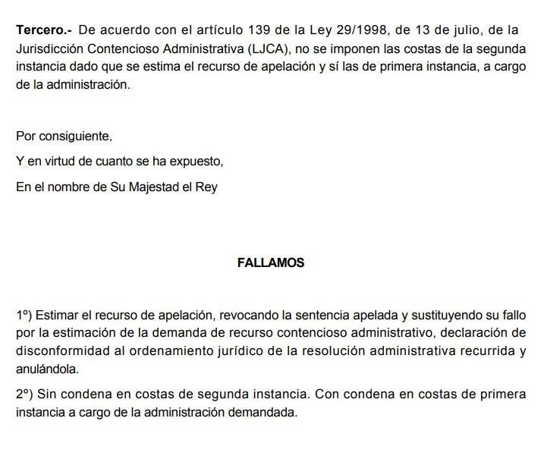
La fundamentación de la sentencia se basa en la interpretación de la Sala de lo Contencioso-Administrativo del TSJ de Canarias sobre el artículo 64 del Reglamento de Gestión y Ejecución del Sistema de Planeamiento de Canarias.

La interpretación que se realiza en la sentencia de instancia considera que el acto administrativo impugnado no se pronuncia sobre el proyecto de urbanización cuya redacción le compete a la Junta de Compensación una vez constituida según el al art. 88 del Decreto nº 183/2004.
Sin embargo, la sentencia de la Sala de lo Contencioso-Administrativo del TSJ de Canarias considera que
“de hecho dicho sea con todos los respetos para los funcionarios
actuantes, parece haber existido alguna suerte de confusión entre el proyecto de urbanización y el de compensación, que sí claramente propio de un momento o fase posterior; confusión que ha alcanzado finalmente al Juzgado, y por ende, a su sentencia”
En efecto el artículo 64.1 f) del Decreto 183/2024, de 21 de diciembre, por el
que se aprueba el Reglamento de gestión y ejecución del sistema de planeamiento de Canarias, aplicable al caso por razones temporales, regula el proyecto de urbanización como una parte de la propia iniciativa.
El proyecto de urbanización no es un documento aparte de la iniciativa,
sino que se regula como una parte de la propia iniciativa su artículo 66 es claro al establecer la tramitación y en su caso aprobación conjunta de iniciativa y proyecto de urbanización.
Por infracción de tales preceptos reglamentarios, procede la estimación del
recurso de apelación y acordar la anulación de la resolución administrativa recurrida.

FUNDAMENTOS DE DERECHO
PRIMERO. – Es de aplicación el art. 64 del Decreto 183/2024, de 21 de diciembre, por el que se aprueba el Reglamento de gestión y ejecución del sistema de planeamiento de Canarias:

Artículo 64.- Documentación y contenido mínimo de las iniciativas de ejecución privada. 1. Las iniciativas para el establecimiento del concreto sistema de ejecución privada deberán formalizarse mediante la presentación en el Ayuntamiento correspondiente de los siguientes documentos:
Cód. Validación: 3FTDCKRTAALA7KE2T2RH4SJNW
Verificación: https://candelaria.sedelectronica.es/
Documento firmado electrónicamente desde la plataforma esPublico Gestiona | Página 38 de 183
(…)
F) Proyecto de Urbanización de todo el ámbito, sector o unidad, o bien de la primera fase a ejecutar según la programación prevista en el planeamiento, siempre que la actuación a desarrollar en dicha fase pueda ser funcionalmente autónoma del resto del sector. Cuando se trate de sectores de suelo urbanizable no ordenado, se podrá admitir la presentación junto con el instrumento de planeamiento, de anteproyectos o proyectos básicos que contengan al menos la descripción de las obras a ejecutar, expresando los aspectos más relevantes de las mismas, los materiales a emplear y la calidad de los mismos, las etapas o fases de ejecución previstas, y el presupuesto de las obras, incluyendo tal contenido en la correspondiente Memoria y planos.
(…)
SEGUNDO. - Art. 72.2 de la Ley 29/1998, de 13 de julio, reguladora de la Jurisdicción Contencioso-administrativa.
2. La anulación de una disposición o acto producirá efectos para todas las personas afectadas. Las sentencias firmes que anulen una disposición general tendrán efectos generales desde el día en que sea publicado su fallo y preceptos anulados en el mismo periódico oficial en que lo hubiera sido la disposición anulada. También se publicarán las sentencias firmes que anulen un acto administrativo que afecte a una pluralidad indeterminada de personas

PROPUESTA DE ACUERDO AL PLENO
PRIMERO.- Tomar conocimiento de la sentencia firme de la Sección Segunda la Sala de lo Contencioso-Administrativo del Tribunal Superior de Justicia de Canarias de 24 de febrero de 2025 por la que se estima el recurso de apelación interpuesto por Doña Balbina Oliva Rodríguez contra la sentencia 668/2024 del Juzgado de lo Contencioso-Administrativo número 3 de Santa Cruz de Tenerife y en consecuencia se anula el acuerdo del pleno de 29 de octubre de 2020 sobre desestimación del recurso de reposición interpuesto por Doña Balbina Oliva Rodríguez por registro de entrada de 20 de febrero de 2020 contra el acuerdo plenario de 26 de diciembre de 2019 relativo a la aprobación definitiva de los Estatutos y Bases de Actuación por los que se regirá la Junta de Compensación, del SUSO-C2 Punta larga, Polígono 1 y se anula igualmente el acuerdo plenario de 26 de diciembre de 2019 antedicho porque no se aprobó el proyecto de urbanización junto con la iniciativa como se establece en los fundamentos de dicha sentencia firme y se anulan igualmente todos los actos administrativos posteriores que sean consecuencia de los mismos.

SEGUNDO. – Que se proceda a la publicación del presente acuerdo en el Boletín Oficial de la Provincia a los efectos jurídicos del conocimiento por los interesados.”

Consta en el expediente propuesta de la Alcaldesa-Presidenta, de fecha 20 de junio de 2025, cuyo tenor literal es el siguiente:
Cód. Validación: 3FTDCKRTAALA7KE2T2RH4SJNW
Verificación: https://candelaria.sedelectronica.es/
Documento firmado electrónicamente desde la plataforma esPublico Gestiona | Página 39 de 183

“PROPUESTA DE LA ALCALDESA-PRESIDENTA AL PLENO

Visto el informe de la Secretaría General de fecha 20 de junio de 2025:
“INFORME JURIDICO DE LA SECRETARÍA GENERAL

Visto el expediente antedicho sobre el que ha recaído sentencia de la Sección
Segunda la Sala de lo Contencioso-Administrativo del Tribunal Superior de Justicia de Canarias de 24 de febrero de 2025 por la que se estima el recurso de apelación interpuesto por Doña Balbina Oliva Rodríguez contra la sentencia 668/2024 del Juzgado de lo Contencioso-Administrativo número 3 de Santa Cruz de Tenerife, SE EMITE EL SIGUIENTE INFORME JURÍDICO:
ANTECEDENTES DE HECHO
PRIMERO. - Por acuerdo del Pleno de 26 de diciembre en el siguiente
expediente:

7.-Expediente 6327/2019.Propuesta del Alcalde-Accidental de 17 de diciembre de 2019 sobre la aprobación definitiva del establecimiento del sistema de ejecución privada por compensación y los Estatutos y Bases de Actuación por los que se regirá la Junta de
Compensación, del sector SUSO-C2 Punta larga, Polígono 1

SE ADOPÓ EL SIGUIENTE ACUERDO:

Primero.- Desestimar las alegaciones presentadas por Doña Balbina Oliva Rodríguez y Don Amador Díaz Ramos y Doña. Estrella Díaz Gutierrez y estimar las alegaciones presentadas por Consejería de Obras Públicas, transportes y Política Territorial, Dirección General de Infraestructura Viaria, por los motivos expresados en el informe técnico de fecha 29/11/19. Segundo.- Aprobar definitivamente el establecimiento del sistema de ejecución privada por compensación y la adjudicación de la actividad de gestión y ejecución a los promotores de la iniciativa, entidad mercantil Amador Díaz Ramos S.L y Estrella Diaz Guitierrez en su condición de propietarios mayoritarios de los terrenos incluidos en el SUSO-C2 Punta larga, Polígono
Tercero.-. Aprobar definitivamente los Estatutos y Bases de Actuación por los que se regirá la Junta de Compensación, del SUSO-C2 Punta larga, Polígono 1, cuyo contenido es el que se ha transcrito literalmente en el informe jurídico de fecha 17 de diciembre de 2019 que figura como antecedente en este acuerdo.
Cuarto-. Publicar el acuerdo de la aprobación definitiva en el Boletín Oficial de la Provincia, tablón de Anuncios del Ayuntamiento, en la Sede electrónica de este Ayuntamiento y notificar a los interesados.”
Cód. Validación: 3FTDCKRTAALA7KE2T2RH4SJNW
Verificación: https://candelaria.sedelectronica.es/
Documento firmado electrónicamente desde la plataforma esPublico Gestiona | Página 40 de 183
SEGUNDO.- Contra dicho acuerdo formuló recurso contencioso-administrativo Doña Balbina Oliva Rodríguez y se dictó SENTENCIA de 27 de junio de 2024 por el
Juzgado de lo Contencioso-Administrativo número 3 de Santa Cruz de Tenerife que DESESTIMÓ EL RECURSO.
AsÍ destacamos los fundamentos jurídicos más destacados de esta sentencia:
EN EL FUNDAMENTO JURÌDICO QUINTO dice:
Señala la recurrente que, a la vista de la redacción del Proyecto de Urbanización no queda claro si se está repercutiendo el coste de urbanización de dicho suelo adscrito a los propietarios.
Señalar al respecto que el acto administrativo impugnado no se pronuncia
respecto al proyecto de urbanización, cuya redacción le compete a la Junta de Compensació nuna vez constituida ésta conforme al art. 88 del Decreto nº 183/2004.
No pueden atenderse lasalegaciones efectuadas por la parte recurrente en torno a tal proye cto de urbanización. Proyecto que no es objeto de la presente litis.
En el FUNDAMENTO JURÍDICO SEXTO dice:
Es por todo ello, por lo que se considera suficiente la información económico-financiera ofrecida, sin que la parte actora ofrezca información refrendada por concreta prueba de la insostenibilidad o inviabilidad económica de la iniciativa. Los razonamientos anteriormente expuestos llevan a la desestimación del tal motivo de impugnación.

En consecuencia, procede la íntegra desestimación de la demanda y confirmación del acto administrativo recurrido.
Y en el FALLO:
1º.-) DESESTIMAR el recurso interpuesto.
2º.-) Condenar a la parte demandante al pago de las costas procesales.
Notifíquese a las partes haciéndoles saber que contra esta resolución cabe interponer recurs o de apelación, ante este Juzgado, en el plazo de quince días, que será resuelto por el Tribun al Superior de Justicia de Canarias
Cód. Validación: 3FTDCKRTAALA7KE2T2RH4SJNW
Verificación: https://candelaria.sedelectronica.es/
Documento firmado electrónicamente desde la plataforma esPublico Gestiona | Página 41 de 183

TERCERO.- Contra dicha sentencia de primera instancia, se interpuso
RECURSO DE APELACIÓN por Doña Balbina Oliva Rodríguez y se dictó SENTENCIA POR LA SECCIÓN SEGUNDA DE LA SALA DE LO CONTENCIOSO-ADMINISTRATIVO DEL TRIBUNAL SUPERIOR DE JUSTICIA DE CANARIAS DE FECHA 24 DE FEBRERO DE 2025 QUE ESTIMA EL RECURSO:

Así transcribimos los FUNDAMENTOS JURÍDICOS Y EL FALLO DE LA SENTENCIA,

La fundamentación de la sentencia se basa en la interpretación de la Sala de lo Contencioso-Administrativo del TSJ de Canarias sobre el artículo 64 del Reglamento de Gestión y Ejecución del Sistema de Planeamiento de Canarias.

La interpretación que se realiza en la sentencia de instancia considera que el acto administrativo impugnado no se pronuncia sobre el proyecto de urbanización cuya redacción le compete a la Junta de Compensación una vez constituida según el al art. 88 del Decreto nº 183/2004.
Cód. Validación: 3FTDCKRTAALA7KE2T2RH4SJNW
Verificación: https://candelaria.sedelectronica.es/
Documento firmado electrónicamente desde la plataforma esPublico Gestiona | Página 42 de 183

Sin embargo, la sentencia de la Sala de lo Contencioso-Administrativo del TSJ
de Canarias considera que

“de hecho dicho sea con todos los respetos para los funcionarios actuantes, parece haber existido alguna suerte de confusión entre el proyecto de urbanización y el de compensación, que sí claramente propio de un momento o fase posterior; confusión que ha alcanzado finalmente al Juzgado, y por ende, a su sentencia”

En efecto el artículo 64.1 f) del Decreto 183/2024, de 21 de diciembre, por el que se aprueba el Reglamento de gestión y ejecución del sistema de planeamiento de Canarias, aplicable al caso por razones temporales, regula el proyecto de urbanización como una parte de la propia iniciativa.

El proyecto de urbanización no es un documento aparte de la iniciativa, sino que se regula como una parte de la propia iniciativa su artículo 66 es claro al establecer la tramitación y en su caso aprobación conjunta de iniciativa y proyecto de urbanización.
Por infracción de tales preceptos reglamentarios, procede la estimación del recurso de apelación y acordar la anulación de la resolución administrativa recurrida.

FUNDAMENTOS DE DERECHO
PRIMERO. - Es de aplicación el art. 64 del Decreto 183/2024, de 21 de diciembre, por el que se aprueba el Reglamento de gestión y ejecución del sistema de planeamiento de Canarias:

Artículo 64.- Documentación y contenido mínimo de las iniciativas de ejecución privada. 1. Las iniciativas para el establecimiento del concreto sistema de ejecución privada deberán formalizarse mediante la presentación en el Ayuntamiento correspondiente de los siguientes documentos:
(…)
F) Proyecto de Urbanización de todo el ámbito, sector o unidad, o bien de la primera fase a ejecutar según la programación prevista en el planeamiento, siempre que la actuación a desarrollar en dicha fase pueda ser funcionalmente autónoma del resto del sector. Cuando se trate de sectores de suelo urbanizable no ordenado, se podrá admitir la presentación junto con el instrumento de planeamiento, de anteproyectos o proyectos básicos que contengan al menos la descripción de las obras a ejecutar, expresando los aspectos más relevantes de las mismas, los materiales a emplear y la calidad de los mismos, las etapas o fases de ejecución previstas, y el presupuesto de las obras, incluyendo tal contenido en la correspondiente Memoria y planos.
Cód. Validación: 3FTDCKRTAALA7KE2T2RH4SJNW
Verificación: https://candelaria.sedelectronica.es/
Documento firmado electrónicamente desde la plataforma esPublico Gestiona | Página 43 de 183
(…)
SEGUNDO. - Art. 72.2 de la Ley 29/1998, de 13 de julio, reguladora de la Jurisdicción Contenciosoadministrativa.
2. La anulación de una disposición o acto producirá efectos para todas las personas afectadas. Las sentencias firmes que anulen una disposición general tendrán efectos generales desde el día en que sea publicado su fallo y preceptos anulados en el mismo periódico oficial en que lo hubiera sido la disposición anulada. También se publicarán las sentencias firmes que anulen un acto administrativo que afecte a una pluralidad indeterminada de personas

PROPUESTA DE ACUERDO AL PLENO
PRIMERO.- Tomar conocimiento de la sentencia de la Sección Segunda la Sala de lo ContenciosoAdministrativo del Tribunal Superior de Justicia de Canarias de 24 de febrero de 2025 por la que se estima el recurso de apelación interpuesto por Doña Balbina Oliva Rodríguez contra la sentencia 668/2024 del Juzgado de lo Contencioso-Administrativo número 3 de Santa Cruz de Tenerife y en consecuencia se anula el acuerdo del pleno de 29 de octubre de 2020 sobre desestimación del recurso de reposición interpuesto por Doña Balbina Oliva Rodríguez por registro de entrada de 20 de febrero de 2020 contra el acuerdo plenario de 26 de diciembre de 2019 relativo a la aprobación definitiva de los Estatutos y Bases de Actuación por los que se regirá la Junta de Compensación, del SUSO-C2 Punta larga, Polígono 1 y se anula igualmente el acuerdo plenario de 26 de diciembre de 2019 antedicho porque no se aprobó el proyecto de urbanización junto con la iniciativa como se establece en los fundamentos de dicha sentencia firme y todos los actos administrativos posteriores que sean consecuencia de los mismos.
SEGUNDO. - Que se proceda a la publicación del presente acuerdo en el Boletín Oficial de la Provincia a los efectos jurídicos del conocimiento por los interesados.
PROPUESTA DE ACUERDO AL PLENO
PRIMERO.- Tomar conocimiento de la sentencia de la Sección Segunda la Sala de lo ContenciosoAdministrativo del Tribunal Superior de Justicia de Canarias de 24 de febrero de 2025 por la que se estima el recurso de apelación interpuesto por Doña Balbina Oliva Rodríguez contra la sentencia 668/2024 del Juzgado de lo Contencioso-Administrativo número 3 de Santa Cruz de Tenerife y en consecuencia se anula el acuerdo del pleno de 29 de octubre de 2020 sobre desestimación del recurso de reposición interpuesto por Doña Balbina Oliva Rodríguez por registro de entrada de 20 de febrero de 2020 contra el acuerdo plenario de 26 de diciembre de 2019 relativo a la aprobación definitiva de los Estatutos y Bases de Actuación por los que se regirá la Junta de Compensación, del SUSO-C2 Punta larga, Polígono 1 y se anula igualmente el acuerdo plenario de 26 de diciembre de 2019 antedicho porque no se aprobó el proyecto de urbanización junto con la iniciativa como se establece en los fundamentos de dicha sentencia firme y todos los actos administrativos posteriores que sean consecuencia de los mismos.
Cód. Validación: 3FTDCKRTAALA7KE2T2RH4SJNW
Verificación: https://candelaria.sedelectronica.es/
Documento firmado electrónicamente desde la plataforma esPublico Gestiona | Página 44 de 183
SEGUNDO. - Que se proceda a la publicación del presente acuerdo en el Boletín Oficial de la Provincia a los efectos jurídicos del conocimiento por los interesados.”

DICTAMEN DE LA COMISIÓN INFORMATIVA DE P.G. URBANÍSTICA Y AMBIENTAL, OBRAS y SERVICIOS PÚBLICOS DE 23 DE JUNIO DE 2025.

Los 7 concejales presentes quedaron enterados.
Los 4 concejales del Grupo Socialista: D. Jorge Baute Delgado, D. José Francisco Pinto Ramos, Dª María Del Carmen Clemente Díaz, Dª Mónica Monserrat Yanes Delgado.
Los 2 concejales del Grupo Popular; D. Jacobo López Fariña y D. Miguel Eduardo Hernández Chitty.
1 del concejal del Grupo Mixto: D. José Fierros Sierra.

JUNTA DE PORTAVOCES DE 23 DE JUNIO DE 2025.
Quedó oída.

TOMA DE CONOCIMIENTO EN EL PLENO DE 30 DE JUNIO DE 2025.

La unanimidad de los 19 concejales presentes quedaron enterados.

11 concejales del Grupo Socialista: Doña María Concepción Brito Núñez, Don Jorge Baute Delgado, Don José Francisco Pinto Ramos, Doña Olivia Concepción Pérez Díaz, Don Reinaldo José Triviño Blanco, Don Manuel Alberto González Pestano, Doña Margarita Eva Tendero Barroso, Don Airam Pérez Chinea, Doña María del Carmen Clemente Díaz, Don Olegario Francisco Alonso Bello, Doña Mónica Monserrat Yanes Delgado.

5 concejales del Grupo Popular: Don Jacobo López Fariña, Don Miguel Eduardo Hernández Chitty, Doña María Carlota Díaz González, Don José Daniel Sosa González, y Doña Shaila Castellano Batista.

3 concejales del Grupo Mixto: Doña Ángela Cruz Perera y Don Emilio Jesús Atiénzar Armas, (CC), Don José Tortosa Pallarés (VOX).

ACUERDO DEL PLENO DE 30 DE JUNIO DE 2025.
Cód. Validación: 3FTDCKRTAALA7KE2T2RH4SJNW
Verificación: https://candelaria.sedelectronica.es/
Documento firmado electrónicamente desde la plataforma esPublico Gestiona | Página 45 de 183
PRIMERO.- Tomar conocimiento de la sentencia de la Sección Segunda la Sala de lo Contencioso-Administrativo del Tribunal Superior de Justicia de Canarias de 24 de febrero de 2025 por la que se estima el recurso de apelación interpuesto por Doña Balbina Oliva Rodríguez contra la sentencia 668/2024 del Juzgado de lo Contencioso-Administrativo número 3 de Santa Cruz de Tenerife y en consecuencia se anula el acuerdo del pleno de 29 de octubre de 2020 sobre desestimación del recurso de reposición interpuesto por Doña Balbina Oliva Rodríguez por registro de entrada de 20 de febrero de 2020 contra el acuerdo plenario de 26 de diciembre de 2019 relativo a la aprobación definitiva de los Estatutos y Bases de Actuación por los que se regirá la Junta de Compensación, del SUSO-C2 Punta larga, Polígono 1 y se anula igualmente el acuerdo plenario de 26 de diciembre de 2019 antedicho porque no se aprobó el proyecto de urbanización junto con la iniciativa como se establece en los fundamentos de dicha sentencia firme y todos los actos administrativos posteriores que sean consecuencia de los mismos.

SEGUNDO. - Que se proceda a la publicación del presente acuerdo en el Boletín Oficial de la Provincia a los efectos jurídicos del conocimiento por los interesados.

3.- Expediente 2351/2024. Propuesta de la Concejala Delegada de Servicios Sociales, Igualdad y Sanidad de 17 de junio de 2025 al Pleno para la aprobación del V Plan Municipal de Prevención de Adicciones 2025-2029.

Consta en el expediente informe jurídico emitido por Doña Amelia María Riudavets de León, que desempeña el puesto de trabajo de jurista, de 16 de junio de 2025, del siguiente tenor literal:

“INFORME JURIDICO

Visto expediente, se emite el siguiente informe:

ANTECEDENTES DE HECHO

Primero. Mediante Providencia de la Concejala delegada de Servicios Sociales de fecha
25/03/2024, se dispone “la tramitación del correspondiente expediente del V Plan Municipal de Prevención de Adicciones del municipio de Candelaria 2024 – 2028, atendiendo a las directrices marcadas por la normativa reguladora en esta materia, y con la finalidad de la aprobación posterior, si procede, del Ayuntamiento Pleno”.
Cód. Validación: 3FTDCKRTAALA7KE2T2RH4SJNW
Verificación: https://candelaria.sedelectronica.es/
Documento firmado electrónicamente desde la plataforma esPublico Gestiona | Página 46 de 183
Segundo. Desde el compromiso de este Ayuntamiento con el bienestar integral de su población, especialmente con los sectores más jóvenes y vulnerables de nuestra comunidad, con este V Plan Municipal de Prevención de Adicciones se da continuidad al trabajo que se viene desarrollando desde 2003, fecha de aprobación del I Plan Municipal (2003-2008) y al que le siguieron el II Plan Municipal de Prevención de Adicciones (2009-2013) III Plan Municipal de Prevención de Adicciones (2014-2018), y IV Plan Municipal de Prevención de Adicciones (2019- 2023). Todos ellos aportaron las estrategias respaldas por la evaluación, el análisis de la realidad y la evidencia disponible para la mejor prevención de las adicciones psicoactivas, comportamentales y la promoción de la salud en el municipio.
El nuevo Plan, se basa en cuatro pilares fundamentales: prevención, educación, atención integral y reinserción. Cada uno de estos pilares contempla objetivos específicos y acciones concretas que estarán respaldadas por el apoyo de distintas entidades municipales, así como, por los recursos autonómicos a través de su red de Salud y Servicios Sociales, con los que se pretende dar respuesta a la realidad compleja y multidimensional de las adicciones, que precisan de una mirada global, colectiva, integral y coordinada entre las diferentes áreas, entidades e instituciones que comparten de forma directa o transversal programas, proyectos, objetivos, acciones de promoción de la salud y prevención de adicciones.
Un plan que ha tenido en cuenta para su elaboración las voces de todos los actores sociales implicados, involucrando a diversos sectores de la comunidad, incluyendo a profesionales de la salud y la educación, miembros de organizaciones sociales, familias y jóvenes de nuestro municipio, y que, a través de numerosos encuentros, reuniones multidisciplinarias, y del propio órgano municipal participativo , “mesas comunitarias” han podido exponer sus diferentes puntos de vista, preocupaciones y objetivos.
Este enfoque participativo ha permitido integrar una visión amplia y realista sobre situación de las adicciones en Candelaria, y ha sido fundamental para la definición de estrategias adaptadas a las necesidades y características de nuestra población.
El Plan, se estructura en nueve apartados. El primero y el segundo tratan de establecer el marco legal y epidemiológico del municipio de Candelaria. En el tercero, se establecen los principios generales del Plan, mientras en el cuarto y el quinto se establece la temporalización y las adicciones sobre las que se basará este V Plan (definidas a nivel autonómico). El apartado sexto describe las actuaciones a realizar por áreas, mientras que el séptimo y el octavo se ocupan de la estructura de coordinación y el sistema de evaluación, respectivamente. Por último, se establecen los recursos necesarios para la ejecución de este V Plan.
Cód. Validación: 3FTDCKRTAALA7KE2T2RH4SJNW
Verificación: https://candelaria.sedelectronica.es/
Documento firmado electrónicamente desde la plataforma esPublico Gestiona | Página 47 de 183
Tercero. Por la Técnica Responsable del Servicio de Prevención de Adicciones e Inserción de este Ayuntamiento, Jessica Castillo Betancor, en fecha 27/03/2025 se emite informe del tenor literal siguiente:
“Primero.- Existe Providencia de la Sra. Concejala delegada de Servicios Sociales, Igualdad y Sanidad, según la cual, al amparo de las competencias atribuidas en materia de drogodependencias (adicciones), así como la propuesta e impulso de los planes municipales de prevención de las mismas (Decreto 179/2023 de 20 de junio de 2023), propone la tramitación del presente expediente referido, denominado V Plan Municipal de Prevención de Adicciones del municipio de Candelaria 2025-2029, siendo la fecha de la providencia 25 de marzo de 2024.
Segundo.- Dado que la Ley 9/1998 de 22 de julio sobre prevención, asistencia e inserción social en materia de drogodependencias de la Comunidad Autónoma de Canarias establece, en su artículo 34, las competencias de los municipios, destacando que los municipios de más de 20.000 habitantes tienen unas determinadas competencias y responsabilidades mínimas, entre las que se encuentran “la aprobación de Planes Municipales sobre Drogas, elaborados en coordinación y de acuerdo con los criterios y directrices del Plan Canario Sobre Drogas, que incluyan programas de prevención e integración social, así como de información, orientación y motivación de drogodependientes a través de los centros de servicios sociales”.
Tercero.- Visto que en la sesión extraordinaria del Pleno de fecha 20 de mayo de 2003, se acreditó el trabajo que se ha desarrollado en el área de prevención de drogodependencias desde los años 2001-2002, aprobándose la Unidad de Prevención Municipal de Drogodependencias y en segundo punto del mismo Pleno, la aprobación del I Plan Municipal de Drogodependencias 2003-2006, tras el cual, se han elaborado, ejecutado y evaluado los consecutivos planes: II Plan Municipal de Prevención de Drogodependencias 2007-2010, III Plan Municipal de Drogodependencias 2011-2017 y IV Plan Municipal de Prevención de Adicciones 2018-2023, en los que se demuestra el compromiso y trabajo realizado a lo largo de estos 24 años.
Cód. Validación: 3FTDCKRTAALA7KE2T2RH4SJNW
Verificación: https://candelaria.sedelectronica.es/
Documento firmado electrónicamente desde la plataforma esPublico Gestiona | Página 48 de 183
Cuarto.- Dado que se ejecutó contrato menor, mediante expediente 1172/2024, por parte de la Fundación Canaria General de la Universidad de La Laguna, en el que se adjudicó la elaboración del diagnóstico de la realidad municipal, evaluación externa del IV Plan Municipal de Prevención de Adicciones y la elaboración de forma participativa, del V Plan Municipal de Prevención de Adicciones del municipio de Candelaria, siendo partícipes del mismo el equipo técnico del Servicio de Prevención de Adicciones e Inserción de este Ayuntamiento.
Quinto.- Debido a que el Reglamento Orgánico Municipal, publicado en el B.O.P. nº 35 de Sta.
Cruz de Tenerife de fecha 22 de marzo de 2019, determina en el capítulo II “Reglas especiales de funcionamiento de los demás órganos colegiados complementarios”, y en su artículo 90, las “Mesas Comunitarias”, en el que se expone entre sus funciones la siguiente: “ser oídos con carácter vinculante en la elaboración y desarrollo de todos los planes municipales”, el pasado 26 de febrero de 2025, se ha celebrado la convocatoria extraordinaria de todas las Mesas Comunitarias, incluyendo en dicho expediente los medios de difusión de la reunión, asistentes a la reunión e informe /resumen de la técnica adscrita a este Servicio en el que se hace constar las propuestas y el contenido de la reunión. Consta en el expediente nº 2128/2025 de la plataforma Gestiona.
Sexto.- Visto que se aporta al presente expediente los siguientes documentos: Informe de Resultados de la Evaluación interna y externa del IV Plan Local municipal de Prevención de Adicciones de Candelaria (2019–2023), Diagnóstico municipal sobre la situación de las adicciones en Candelaria (2024) y V Plan Municipal de Prevención de Adicciones del municipio de Candelaria (20252029), donde se concretan las medidas y acciones para el desarrollo del trabajo en materia de promoción de la salud y prevención de las adicciones, en este municipio.
En base a lo anteriormente expuesto, se realiza el presente Informe, que justifica desde el punto de vista técnico, el trabajo realizado para continuar con el trámite del expediente, y que promueve la aprobación del V Plan Municipal de Prevención de Adicciones del municipio de Candelaria 20252029.
Cuarto. Por la Intervención de fondos de esta Entidad, a la vista del expediente, se emite en fecha 4/04/2025 informe del tenor literal siguiente:
“De conformidad con la contabilidad informatizada municipal y demás documentación obrante en esta Intervención de mi cargo, en relación a la ejecución del V Plan Municipal de Prevención de Adicciones 2025-2029, existe consignación presupuestaria en las aplicaciones 231.00-226.14 y 231.00-226.11 del Presupuesto General del ejercicio 2024, prorrogado hasta la aprobación y publicación definitiva del correspondiente al del ejercicio 2025, por importe, respectivamente, de VEINTINUEVE MIL SETENTA Y NUEVE EUROS CON SETENTA Y SIETE CÉNTIMOS (29.079,77 Euros), una vez adjudicado contratos, hasta el día de hoy, por la cantidad de CINCUENTA Y SÉIS MIL VEINTE EUROS CON VEINTITRES CÉNTIMOS (56.020,23 Euros) y
Cód. Validación: 3FTDCKRTAALA7KE2T2RH4SJNW
Verificación: https://candelaria.sedelectronica.es/
Documento firmado electrónicamente desde la plataforma esPublico Gestiona | Página 49 de 183
SEIS MIL CUATROCIENTOS EUROS (6.400,00 Euros).”
A los antecedentes expuestos resulta de aplicación los siguientes fundamentos jurídicos

FUNDAMENTOS DE DERECHO
I.- El art. 140 de la Constitución Española (CE) garantiza la autonomía de los municipios para la gestión de los intereses que les son propios.
A fin de garantizar esa autonomía constitucionalmente garantizada, el art. 2 de la Ley Reguladora de Bases de Régimen Local (LRBRL) prevé que la legislación sectorial estatal y autonómica deberá asegurar a los municipios su derecho a intervenir en cuantos asuntos afecten directamente al círculo de sus intereses, atribuyéndoles las competencias que procedan en atención a las características de la actividad pública de que se trate y a la capacidad de gestión de la Entidad Local.
Dentro de la esfera de dichas competencias atribuidas, en virtud del art. 25 LRBRL, en relación con el art. 11, apartados ‘b’, ‘m’ y ‘n’ de la Ley 7/2015, de 1 de abril, de municipios de Canarias; el art. 34 de la Ley 9/1998, de 22 de julio, sobre prevención, asistencia e inserción social en materia de drogodependencias (LPAID); y el art. 50 de la Ley 16/2019, de Servicios Sociales de Canarias (LSSC); el art. 4.1, apartado ‘c’ de la LRBRL y del Real Decreto 2568/1986, de 28 de noviembre, por el que se aprueba el Reglamento de Organización, Funcionamiento y Régimen Jurídico de las Entidades Locales (ROF), reconoce a los municipios, como Administraciones Públicas de carácter territorial, la potestad de programación o planificación.
II.- En el ejercicio de esa potestad, y tal y como se hace constar en la introducción al mismo, se ha elaborado el Plan de referencia, con el objetivo de “…abordar de manera efectiva los riesgos asociados a las adicciones, entendidas no solo como dependencias a sustancias, sino también a comportamientos que afectan gravemente a la calidad de vida, tales como el uso problemático de las nuevas tecnologías, el juego patológico y otros comportamientos de riesgo.
La prevención de adicciones constituye una prioridad de salud pública que trasciende el ámbito municipal y se alinea con los marcos legales y normativos establecidos a nivel autonómico y nacional. En este sentido, el Plan Municipal de Prevención de Adicciones de Candelaria se fundamenta en la Ley 9/1998, de 22 de julio, sobre Prevención, Asistencia, e Inserción Social en materia de drogodependencias de la Comunidad Canaria, que ofrece las directrices para la planificación, implementación y evaluación de políticas de prevención, así como de atención integral para las personas afectadas por distintas formas de adicción. Además, se articula en consonancia con el Plan Canario de Adicciones, que establece líneas de actuación prioritarias y objetivos orientados a reducir la incidencia de estos problemas en la población”
Cód. Validación: 3FTDCKRTAALA7KE2T2RH4SJNW
Verificación: https://candelaria.sedelectronica.es/
Documento firmado electrónicamente desde la plataforma esPublico Gestiona | Página 50 de 183

III.- De acuerdo con el artículo 6.2 de la Ley 19/2013, de 9 de diciembre, de transparencia acceso a la Información pública y buen gobierno, el Plan se ha de publicar en la página web o sede electrónica del Ayuntamiento.

IV.- Respecto al órgano competente para la aprobación del Plan, desde su conceptuación
de instrumento programático, que no tienen la consideración de disposiciones de carácter general, y ante la ausencia de disposición en la LRBRL que atribuya expresamente la competencia para su aprobación.
Por su parte, la legislación sectorial (la citada LPAID), atribuye competencias a los municipios de más de 20.000 habitantes para aprobar planes municipales sobre drogas, de acuerdo con los criterios y directrices del Plan Canario sobre Drogas, si bien tampoco aclara la cuestión del órgano competente para su aprobación.
Habida cuenta de lo anterior, con base en la Exposición de Motivos de la Ley 57/2003, en la que se configura el Pleno como un “verdadero órgano de debate de las grandes políticas locales que afectan al municipio y de adopción de las decisiones estratégicas”, se formula la siguiente propuesta de acuerdo a adoptar por el Pleno Corporativo:

PROPUESTA DE RESOLUCIÓN

Primero. La aprobación del “V Plan Municipal de Prevención de Adicciones 2025-2029”, en los términos previstos en el documento Anexo,
Cód. Validación: 3FTDCKRTAALA7KE2T2RH4SJNW
Verificación: https://candelaria.sedelectronica.es/
Documento firmado electrónicamente desde la plataforma esPublico Gestiona | Página 51 de 183
Segundo. Proceder a su publicación en la sede electrónica de este Ayuntamiento.

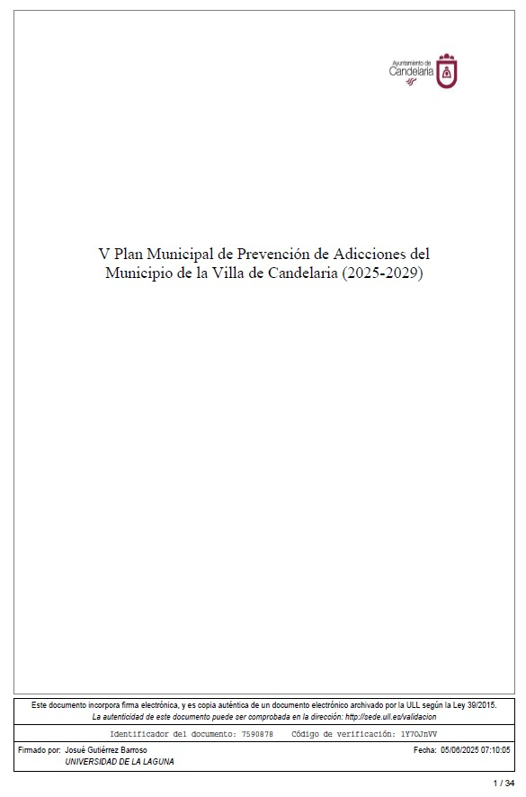
Cód. Validación: 3FTDCKRTAALA7KE2T2RH4SJNW
Verificación: https://candelaria.sedelectronica.es/
Documento firmado electrónicamente desde la plataforma esPublico Gestiona | Página 52 de 183
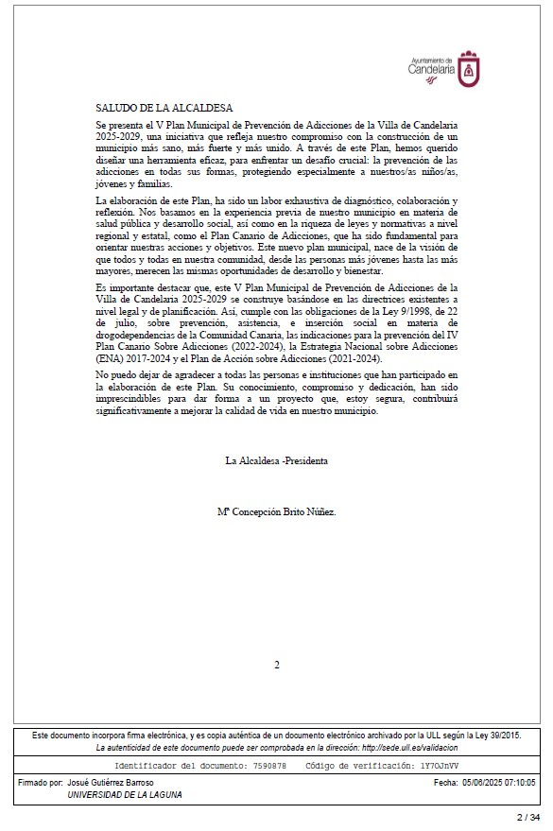
Cód. Validación: 3FTDCKRTAALA7KE2T2RH4SJNW
Verificación: https://candelaria.sedelectronica.es/
Documento firmado electrónicamente desde la plataforma esPublico Gestiona | Página 53 de 183
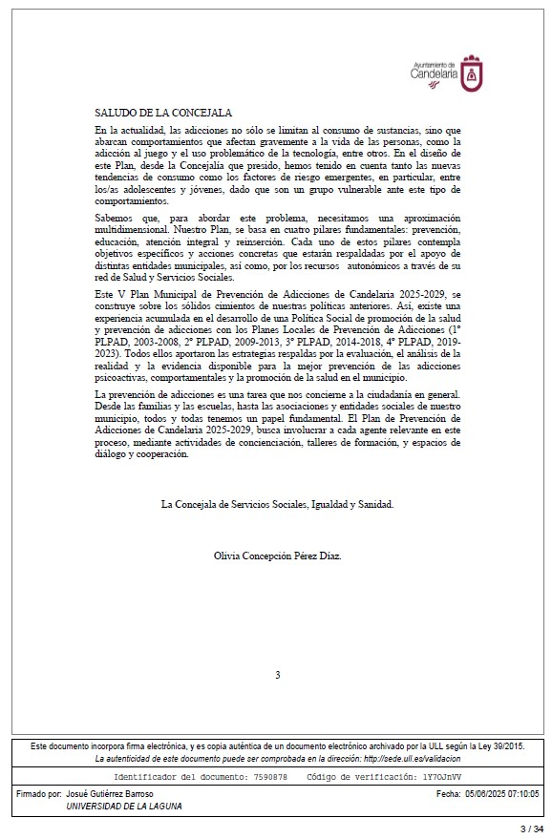
Cód. Validación: 3FTDCKRTAALA7KE2T2RH4SJNW
Verificación: https://candelaria.sedelectronica.es/
Documento firmado electrónicamente desde la plataforma esPublico Gestiona | Página 54 de 183
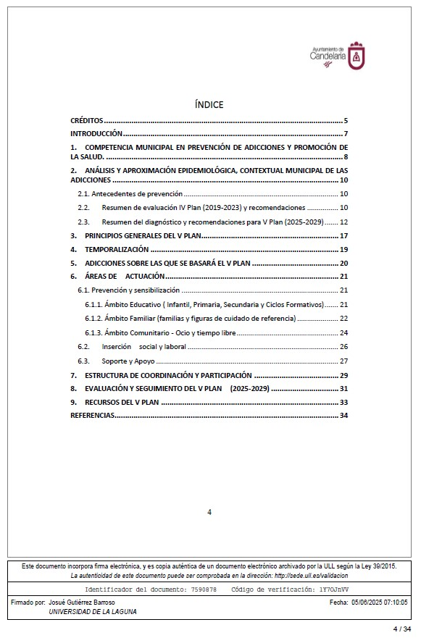
Cód. Validación: 3FTDCKRTAALA7KE2T2RH4SJNW
Verificación: https://candelaria.sedelectronica.es/
Documento firmado electrónicamente desde la plataforma esPublico Gestiona | Página 55 de 183
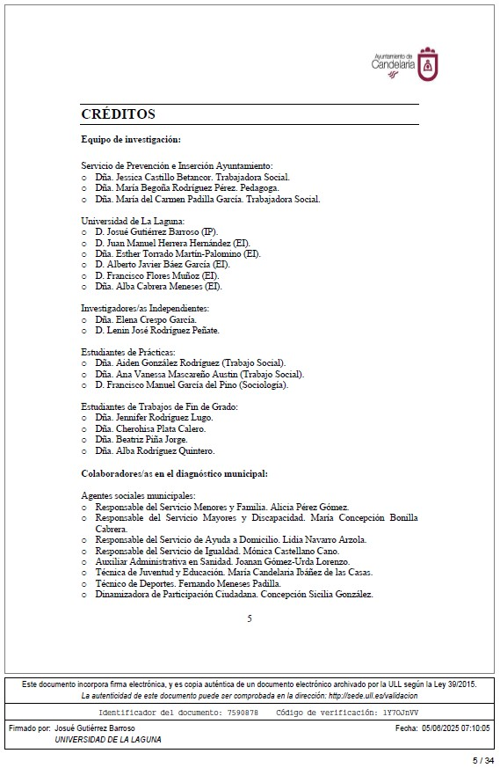
Cód. Validación: 3FTDCKRTAALA7KE2T2RH4SJNW
Verificación: https://candelaria.sedelectronica.es/
Documento firmado electrónicamente desde la plataforma esPublico Gestiona | Página 56 de 183
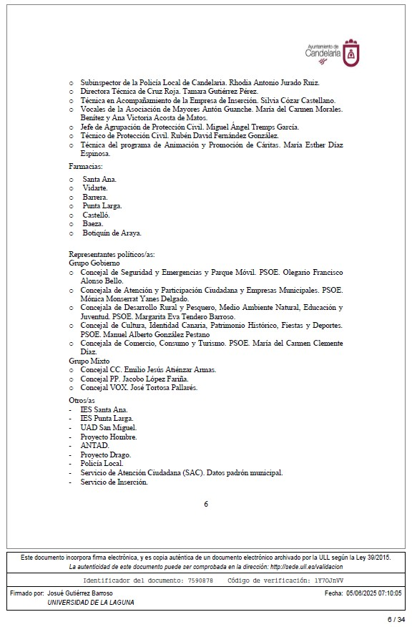
Cód. Validación: 3FTDCKRTAALA7KE2T2RH4SJNW
Verificación: https://candelaria.sedelectronica.es/
Documento firmado electrónicamente desde la plataforma esPublico Gestiona | Página 57 de 183
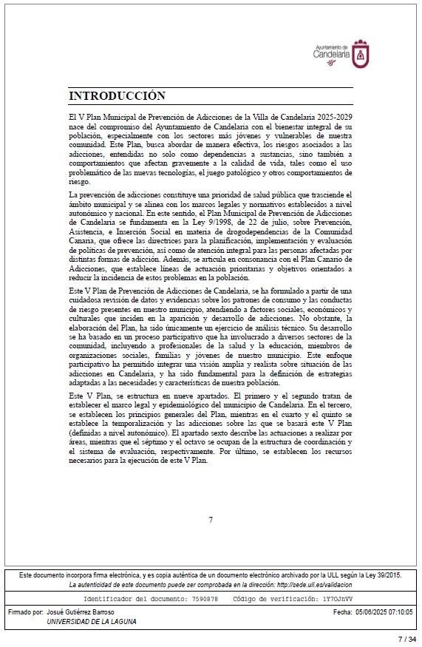
Cód. Validación: 3FTDCKRTAALA7KE2T2RH4SJNW
Verificación: https://candelaria.sedelectronica.es/
Documento firmado electrónicamente desde la plataforma esPublico Gestiona | Página 58 de 183
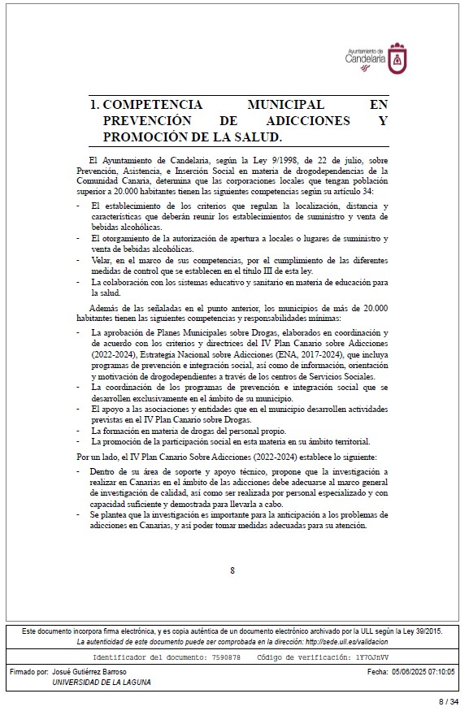
Cód. Validación: 3FTDCKRTAALA7KE2T2RH4SJNW
Verificación: https://candelaria.sedelectronica.es/
Documento firmado electrónicamente desde la plataforma esPublico Gestiona | Página 59 de 183
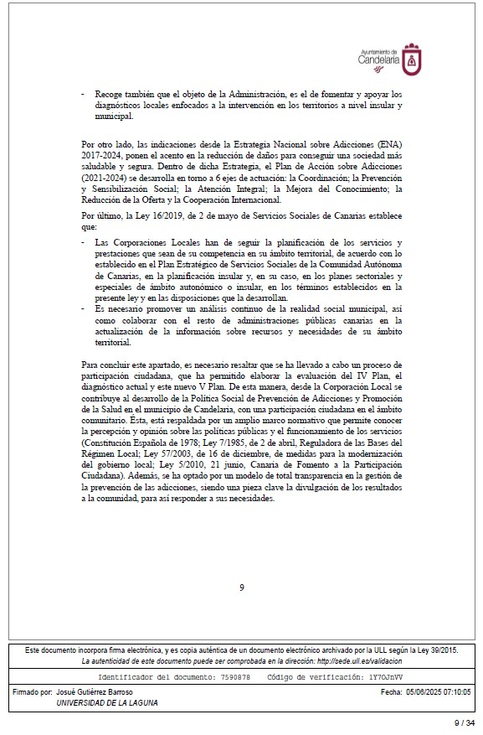
Cód. Validación: 3FTDCKRTAALA7KE2T2RH4SJNW
Verificación: https://candelaria.sedelectronica.es/
Documento firmado electrónicamente desde la plataforma esPublico Gestiona | Página 60 de 183
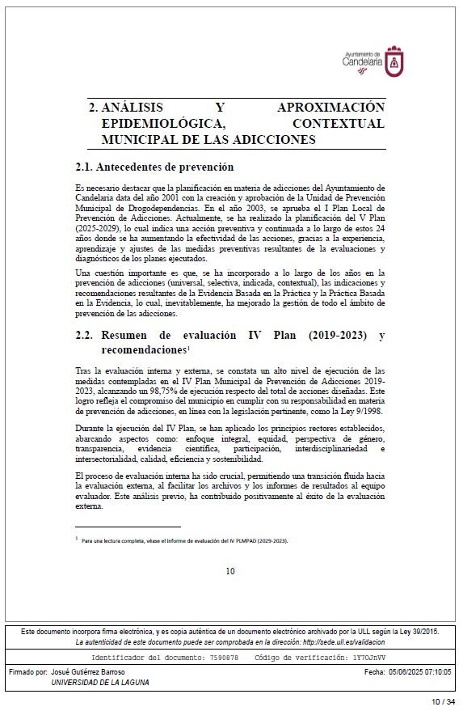
Cód. Validación: 3FTDCKRTAALA7KE2T2RH4SJNW
Verificación: https://candelaria.sedelectronica.es/
Documento firmado electrónicamente desde la plataforma esPublico Gestiona | Página 61 de 183
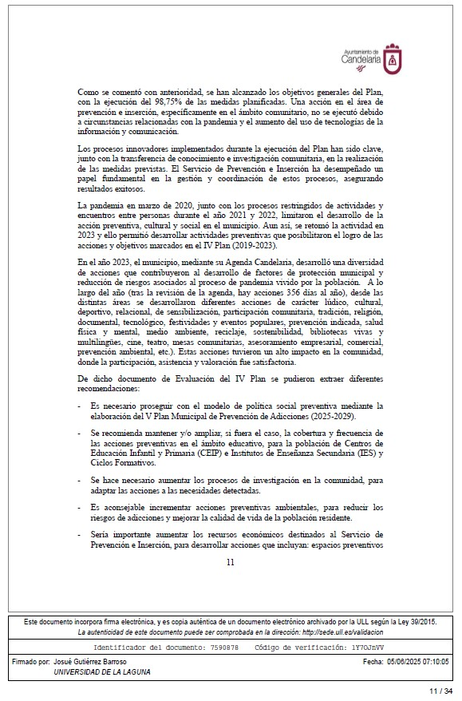
Cód. Validación: 3FTDCKRTAALA7KE2T2RH4SJNW
Verificación: https://candelaria.sedelectronica.es/
Documento firmado electrónicamente desde la plataforma esPublico Gestiona | Página 62 de 183
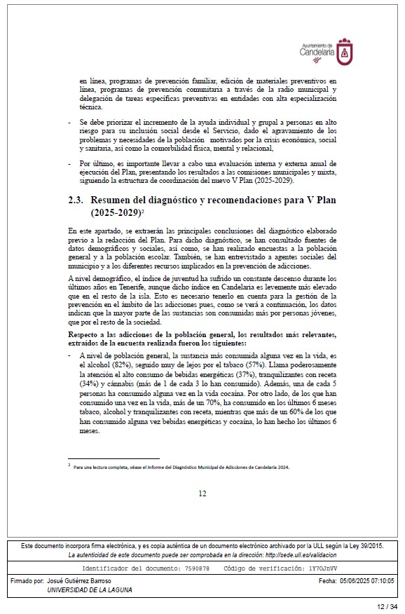
Cód. Validación: 3FTDCKRTAALA7KE2T2RH4SJNW
Verificación: https://candelaria.sedelectronica.es/
Documento firmado electrónicamente desde la plataforma esPublico Gestiona | Página 63 de 183
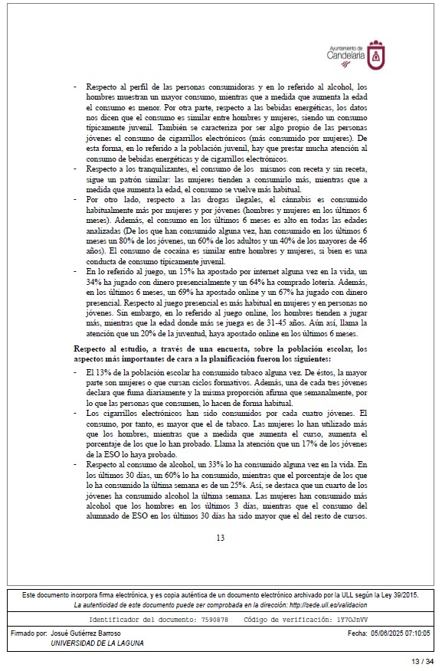
Cód. Validación: 3FTDCKRTAALA7KE2T2RH4SJNW
Verificación: https://candelaria.sedelectronica.es/
Documento firmado electrónicamente desde la plataforma esPublico Gestiona | Página 64 de 183
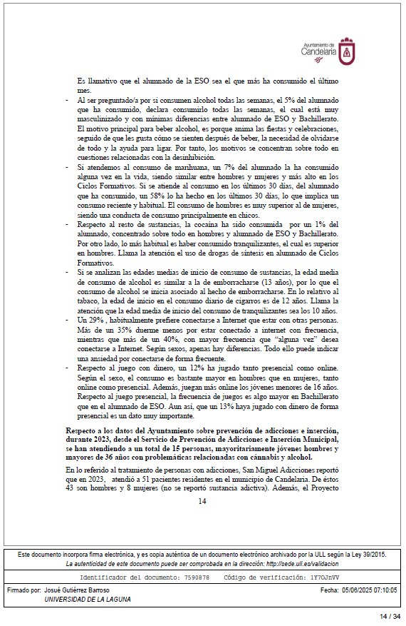
Cód. Validación: 3FTDCKRTAALA7KE2T2RH4SJNW
Verificación: https://candelaria.sedelectronica.es/
Documento firmado electrónicamente desde la plataforma esPublico Gestiona | Página 65 de 183
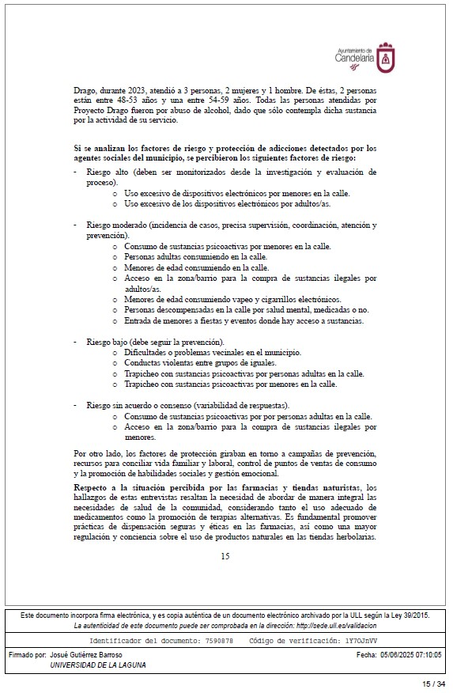
Cód. Validación: 3FTDCKRTAALA7KE2T2RH4SJNW
Verificación: https://candelaria.sedelectronica.es/
Documento firmado electrónicamente desde la plataforma esPublico Gestiona | Página 66 de 183
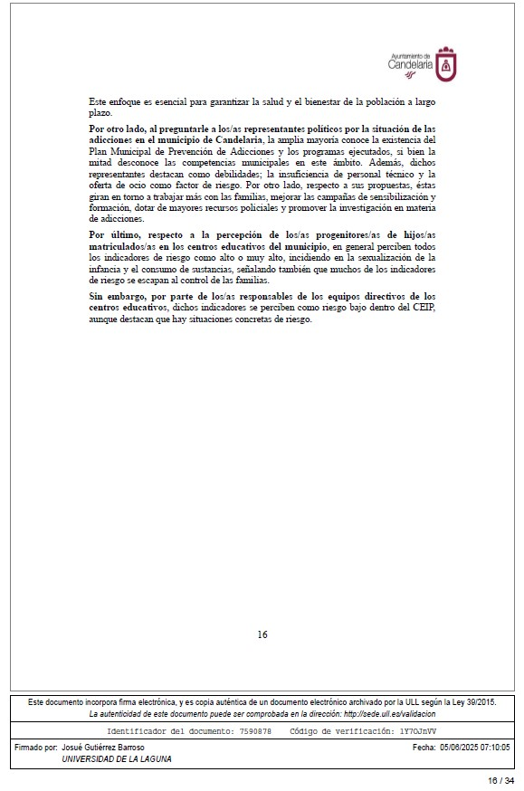
Cód. Validación: 3FTDCKRTAALA7KE2T2RH4SJNW
Verificación: https://candelaria.sedelectronica.es/
Documento firmado electrónicamente desde la plataforma esPublico Gestiona | Página 67 de 183
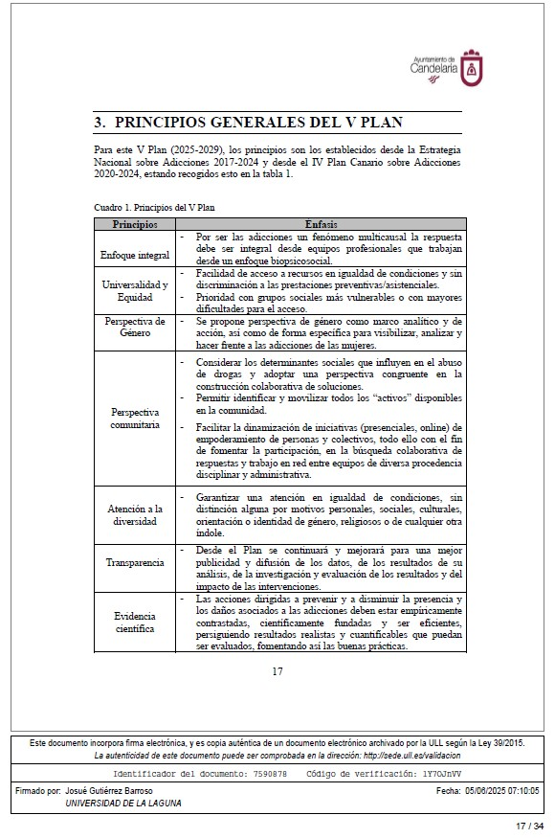
Cód. Validación: 3FTDCKRTAALA7KE2T2RH4SJNW
Verificación: https://candelaria.sedelectronica.es/
Documento firmado electrónicamente desde la plataforma esPublico Gestiona | Página 68 de 183
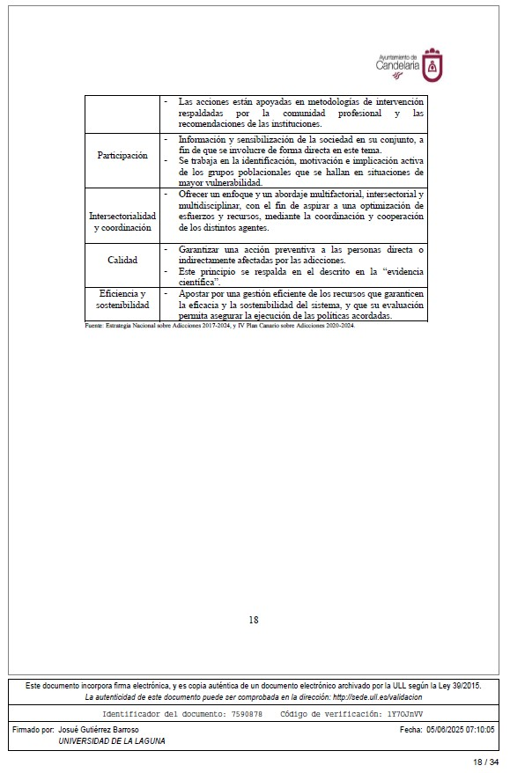
Cód. Validación: 3FTDCKRTAALA7KE2T2RH4SJNW
Verificación: https://candelaria.sedelectronica.es/
Documento firmado electrónicamente desde la plataforma esPublico Gestiona | Página 69 de 183
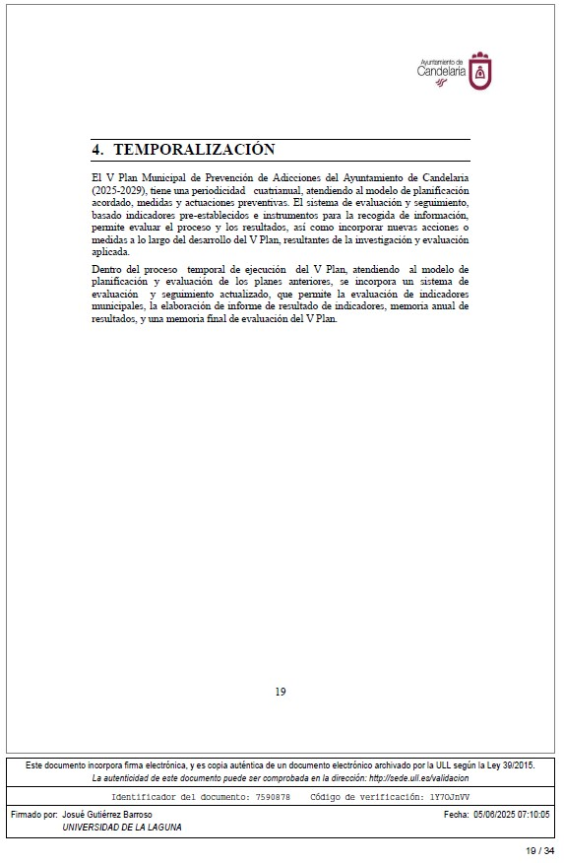
Cód. Validación: 3FTDCKRTAALA7KE2T2RH4SJNW
Verificación: https://candelaria.sedelectronica.es/
Documento firmado electrónicamente desde la plataforma esPublico Gestiona | Página 70 de 183
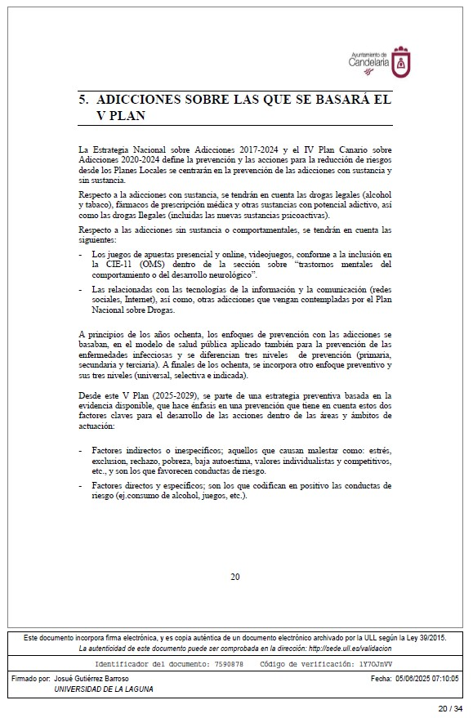
Cód. Validación: 3FTDCKRTAALA7KE2T2RH4SJNW
Verificación: https://candelaria.sedelectronica.es/
Documento firmado electrónicamente desde la plataforma esPublico Gestiona | Página 71 de 183
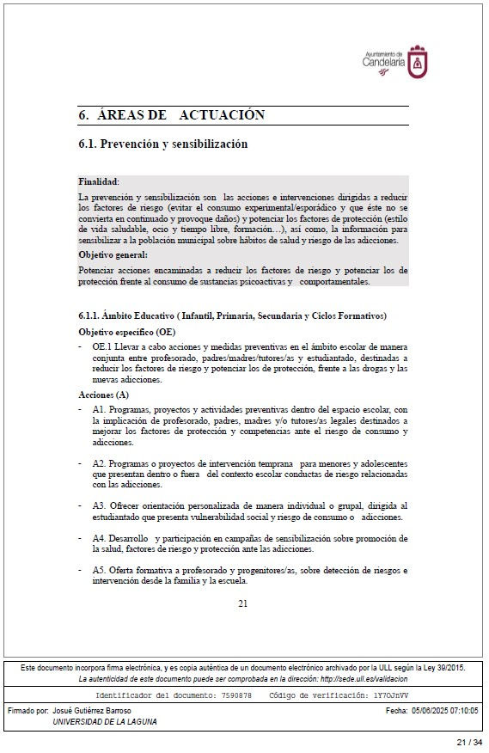
Cód. Validación: 3FTDCKRTAALA7KE2T2RH4SJNW
Verificación: https://candelaria.sedelectronica.es/
Documento firmado electrónicamente desde la plataforma esPublico Gestiona | Página 72 de 183
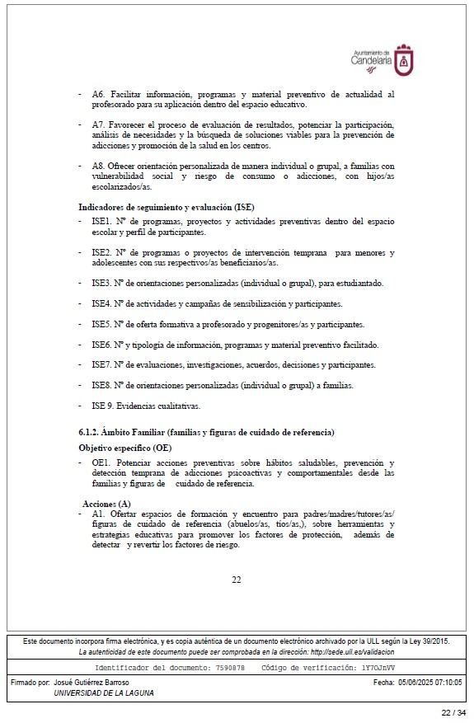
Cód. Validación: 3FTDCKRTAALA7KE2T2RH4SJNW
Verificación: https://candelaria.sedelectronica.es/
Documento firmado electrónicamente desde la plataforma esPublico Gestiona | Página 73 de 183
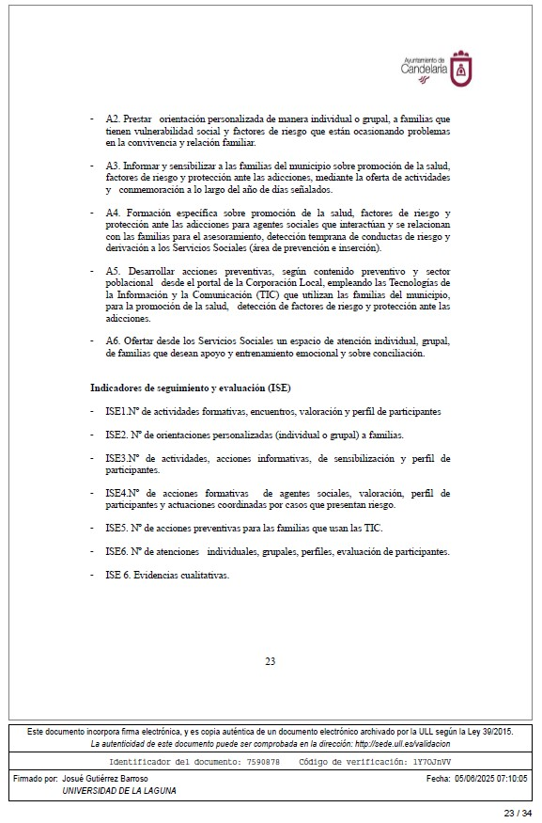
Cód. Validación: 3FTDCKRTAALA7KE2T2RH4SJNW
Verificación: https://candelaria.sedelectronica.es/
Documento firmado electrónicamente desde la plataforma esPublico Gestiona | Página 74 de 183
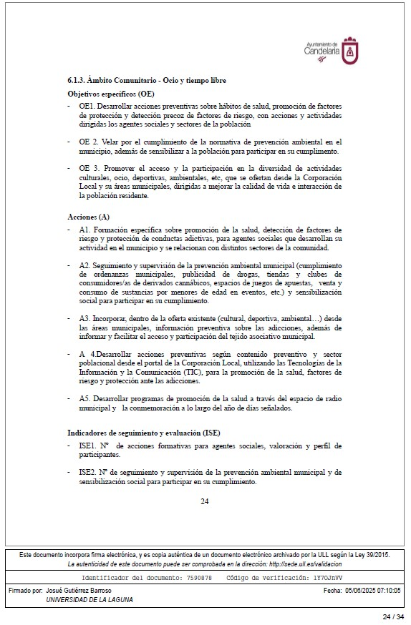
Cód. Validación: 3FTDCKRTAALA7KE2T2RH4SJNW
Verificación: https://candelaria.sedelectronica.es/
Documento firmado electrónicamente desde la plataforma esPublico Gestiona | Página 75 de 183
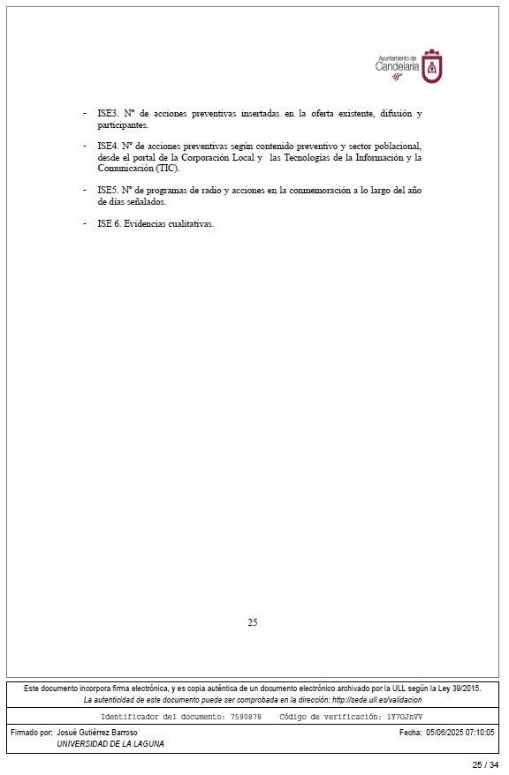
Cód. Validación: 3FTDCKRTAALA7KE2T2RH4SJNW
Verificación: https://candelaria.sedelectronica.es/
Documento firmado electrónicamente desde la plataforma esPublico Gestiona | Página 76 de 183
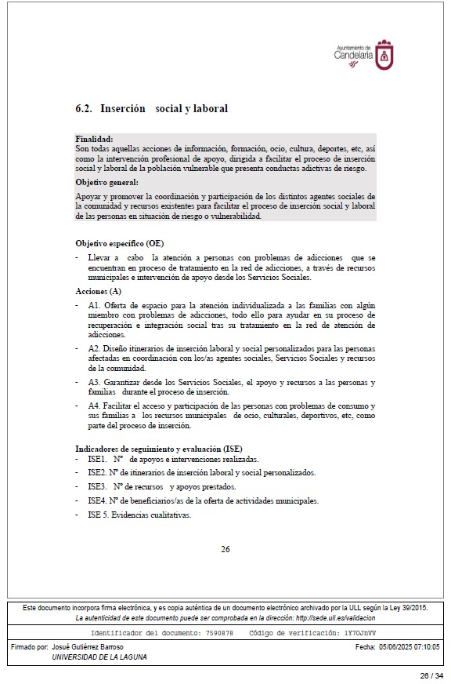
Cód. Validación: 3FTDCKRTAALA7KE2T2RH4SJNW
Verificación: https://candelaria.sedelectronica.es/
Documento firmado electrónicamente desde la plataforma esPublico Gestiona | Página 77 de 183
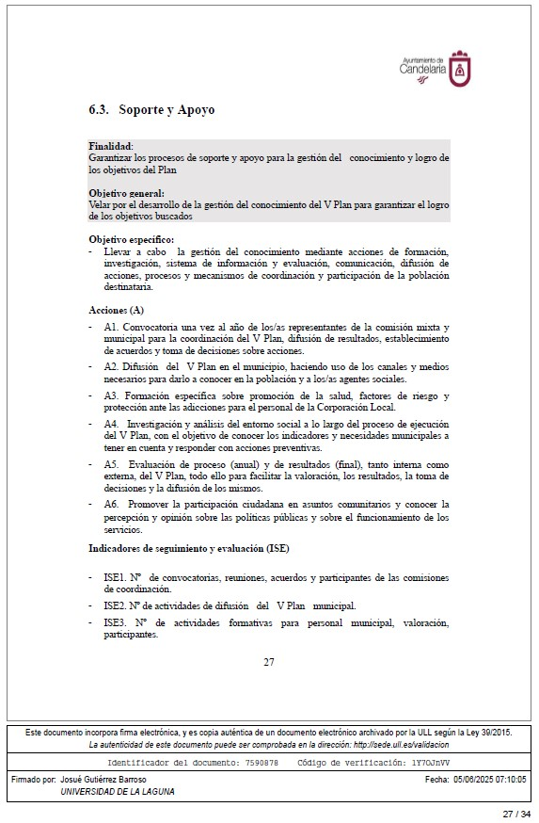
Cód. Validación: 3FTDCKRTAALA7KE2T2RH4SJNW
Verificación: https://candelaria.sedelectronica.es/
Documento firmado electrónicamente desde la plataforma esPublico Gestiona | Página 78 de 183
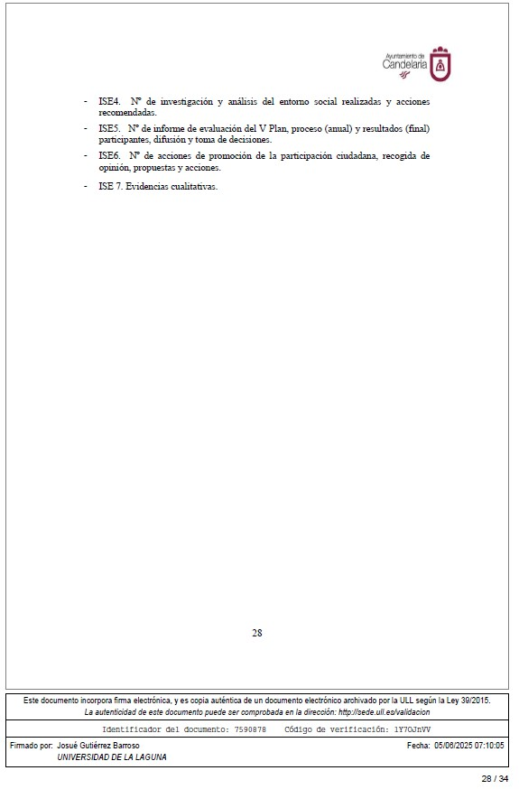
Cód. Validación: 3FTDCKRTAALA7KE2T2RH4SJNW
Verificación: https://candelaria.sedelectronica.es/
Documento firmado electrónicamente desde la plataforma esPublico Gestiona | Página 79 de 183
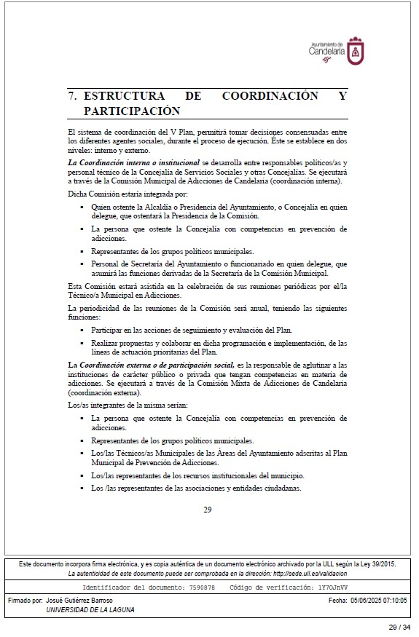
Cód. Validación: 3FTDCKRTAALA7KE2T2RH4SJNW
Verificación: https://candelaria.sedelectronica.es/
Documento firmado electrónicamente desde la plataforma esPublico Gestiona | Página 80 de 183
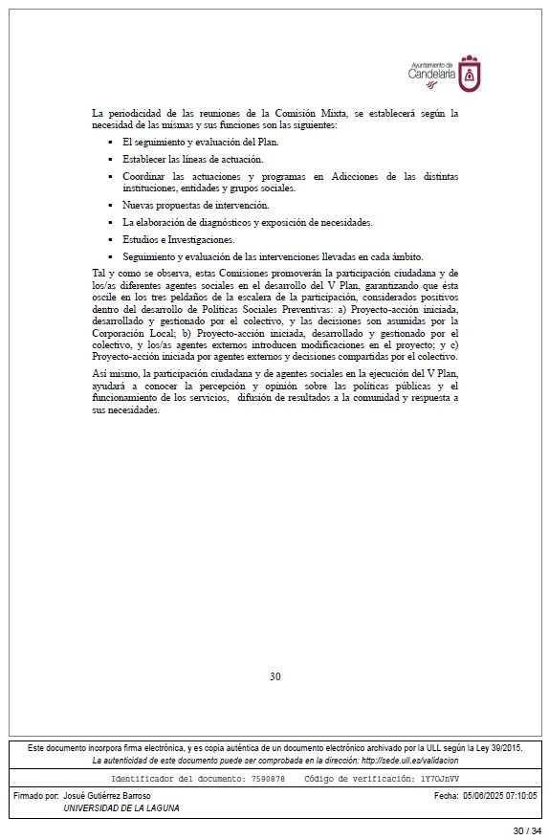
Cód. Validación: 3FTDCKRTAALA7KE2T2RH4SJNW
Verificación: https://candelaria.sedelectronica.es/
Documento firmado electrónicamente desde la plataforma esPublico Gestiona | Página 81 de 183
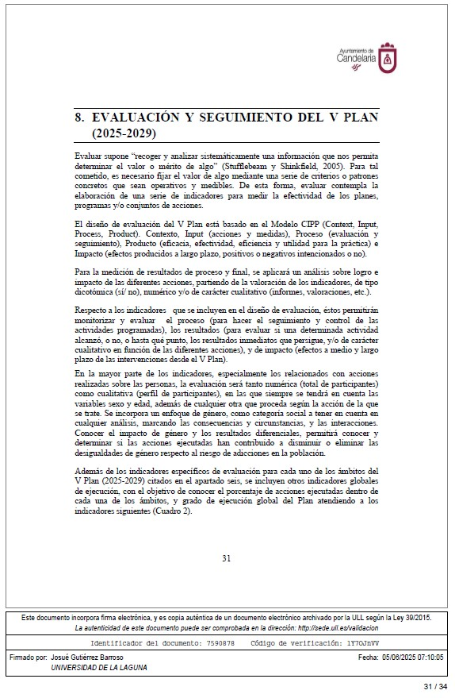
Cód. Validación: 3FTDCKRTAALA7KE2T2RH4SJNW
Verificación: https://candelaria.sedelectronica.es/
Documento firmado electrónicamente desde la plataforma esPublico Gestiona | Página 82 de 183
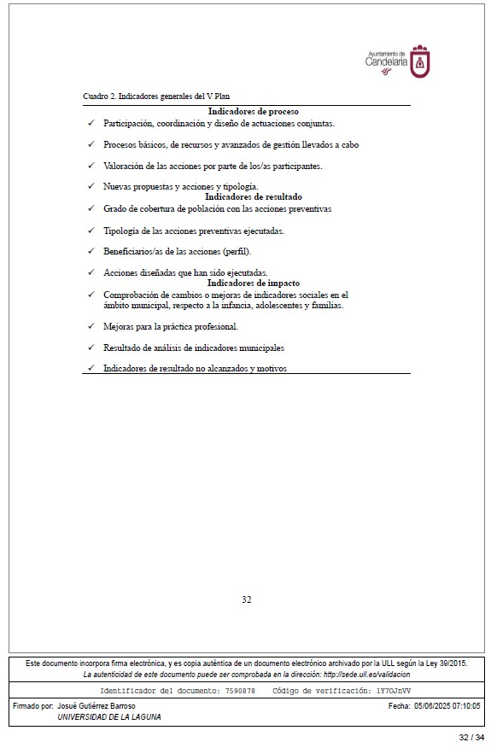
Cód. Validación: 3FTDCKRTAALA7KE2T2RH4SJNW
Verificación: https://candelaria.sedelectronica.es/
Documento firmado electrónicamente desde la plataforma esPublico Gestiona | Página 83 de 183
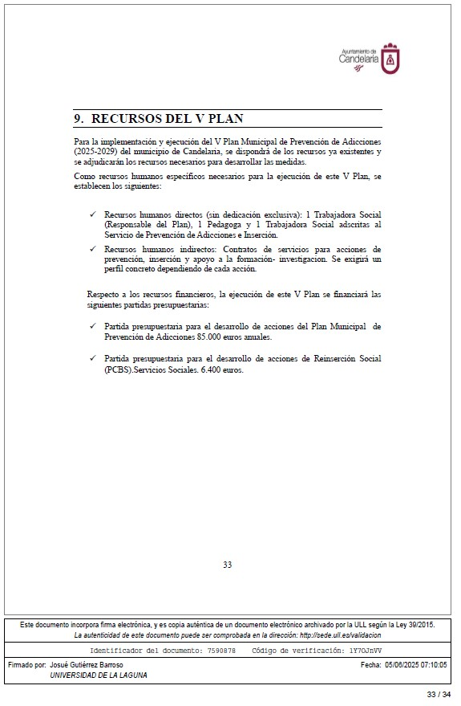”
Cód. Validación: 3FTDCKRTAALA7KE2T2RH4SJNW
Verificación: https://candelaria.sedelectronica.es/
Documento firmado electrónicamente desde la plataforma esPublico Gestiona | Página 84 de 183
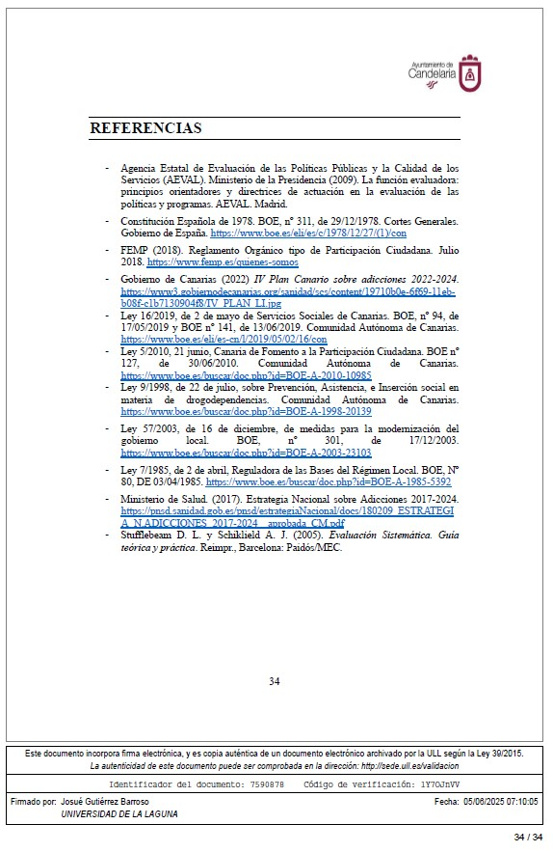
Cód. Validación: 3FTDCKRTAALA7KE2T2RH4SJNW
Verificación: https://candelaria.sedelectronica.es/
Documento firmado electrónicamente desde la plataforma esPublico Gestiona | Página 85 de 183

Consta en el expediente propuesta de la Concejala delegada Servicios Sociales, Igualdad y Sanidad, Dª Olivia Concepción Pérez Díaz, de fecha 17 de junio de 2025, que transcrito literalmente dice:

“PROPUESTA

Dña. Olivia Concepción Pérez Díaz, Concejala Delegada de Servicios Sociales, Igualdad y Sanidad del Ayuntamiento de la Villa de Candelaria, al amparo de lo dispuesto en el Reglamento de Organización, Funcionamiento y Régimen Jurídico de las Entidades Locales, así como en la Ley 7/1985, de 2 de abril, Reguladora de las Bases de Régimen Local, tienen el honor de someter a la consideración del Ayuntamiento Pleno la siguiente propuesta:

Tramitado por esta Concejalía expediente de aprobación del V Plan Municipal de Prevención de Adicciones 2025-2029, consta informe de Doña Amelia María Riudavets de León, Técnica de Administración General de fecha 16 de junio de 2025, del tenor literal siguiente:

“INFORME JURIDICO

Visto expediente, se emite el siguiente informe:
Cód. Validación: 3FTDCKRTAALA7KE2T2RH4SJNW
Verificación: https://candelaria.sedelectronica.es/
Documento firmado electrónicamente desde la plataforma esPublico Gestiona | Página 86 de 183

ANTECEDENTES DE HECHO

Primero. Mediante Providencia de la Concejala delegada de Servicios Sociales de fecha
25/03/2024, se dispone “la tramitación del correspondiente expediente del V Plan Municipal de Prevención de Adicciones del municipio de Candelaria 2024 – 2028, atendiendo a las directrices marcadas por la normativa reguladora en esta materia, y con la finalidad de la aprobación posterior, si procede, del Ayuntamiento Pleno”.
Segundo. Desde el compromiso de este Ayuntamiento con el bienestar integral de su población, especialmente con los sectores más jóvenes y vulnerables de nuestra comunidad, con este V Plan Municipal de Prevención de Adicciones se da continuidad al trabajo que se viene desarrollando desde 2003, fecha de aprobación del I Plan Municipal (2003-2008) y al que le siguieron el II Plan Municipal de Prevención de Adicciones (2009-2013) III Plan Municipal de Prevención de Adicciones (2014-2018), y IV Plan Municipal de Prevención de Adicciones (2019- 2023). Todos ellos aportaron las estrategias respaldas por la evaluación, el análisis de la realidad y la evidencia disponible para la mejor prevención de las adicciones psicoactivas, comportamentales y la promoción de la salud en el municipio.
El nuevo Plan, se basa en cuatro pilares fundamentales: prevención, educación, atención integral y reinserción. Cada uno de estos pilares contempla objetivos específicos y acciones concretas que estarán respaldadas por el apoyo de distintas entidades municipales, así como, por los recursos autonómicos a través de su red de Salud y Servicios Sociales, con los que se pretende dar respuesta a la realidad compleja y multidimensional de las adicciones, que precisan de una mirada global, colectiva, integral y coordinada entre las diferentes áreas, entidades e instituciones que comparten de forma directa o transversal programas, proyectos, objetivos, acciones de promoción de la salud y prevención de adicciones.
Un plan que ha tenido en cuenta para su elaboración las voces de todos los actores sociales implicados, involucrando a diversos sectores de la comunidad, incluyendo a profesionales de la salud y la educación, miembros de organizaciones sociales, familias y jóvenes de nuestro municipio, y que, a través de numerosos encuentros, reuniones multidisciplinarias, y del propio órgano municipal participativo , “mesas comunitarias” han podido exponer sus diferentes puntos de vista, preocupaciones y objetivos.
Este enfoque participativo ha permitido integrar una visión amplia y realista sobre situación de las adicciones en Candelaria, y ha sido fundamental para la definición de estrategias adaptadas a las necesidades y características de nuestra población.
Cód. Validación: 3FTDCKRTAALA7KE2T2RH4SJNW
Verificación: https://candelaria.sedelectronica.es/
Documento firmado electrónicamente desde la plataforma esPublico Gestiona | Página 87 de 183
El Plan, se estructura en nueve apartados. El primero y el segundo tratan de establecer el marco legal y epidemiológico del municipio de Candelaria. En el tercero, se establecen los principios generales del Plan, mientras en el cuarto y el quinto se establece la temporalización y las adicciones sobre las que se basará este V Plan (definidas a nivel autonómico). El apartado sexto describe las actuaciones a realizar por áreas, mientras que el séptimo y el octavo se ocupan de la estructura de coordinación y el sistema de evaluación, respectivamente. Por último, se establecen los recursos necesarios para la ejecución de este V Plan.
Tercero. Por la Técnica Responsable del Servicio de Prevención de Adicciones e Inserción de este Ayuntamiento, Jessica Castillo Betancor, en fecha 27/03/2025 se emite informe del tenor literal siguiente:
“Primero.- Existe Providencia de la Sra. Concejala delegada de Servicios Sociales, Igualdad y Sanidad, según la cual, al amparo de las competencias atribuidas en materia de drogodependencias (adicciones), así como la propuesta e impulso de los planes municipales de prevención de las mismas (Decreto 179/2023 de 20 de junio de 2023), propone la tramitación del presente expediente referido, denominado V Plan Municipal de Prevención de Adicciones del municipio de Candelaria 2025-2029, siendo la fecha de la providencia 25 de marzo de 2024.
Segundo.- Dado que la Ley 9/1998 de 22 de julio sobre prevención, asistencia e inserción social en materia de drogodependencias de la Comunidad Autónoma de Canarias establece, en su artículo 34, las competencias de los municipios, destacando que los municipios de más de 20.000 habitantes tienen unas determinadas competencias y responsabilidades mínimas, entre las que se encuentran “la aprobación de Planes Municipales sobre Drogas, elaborados en coordinación y de acuerdo con los criterios y directrices del Plan Canario Sobre Drogas, que incluyan programas de prevención e integración social, así como de información, orientación y motivación de drogodependientes a través de los centros de servicios sociales”.
Tercero.- Visto que en la sesión extraordinaria del Pleno de fecha 20 de mayo de 2003, se acreditó el trabajo que se ha desarrollado en el área de prevención de drogodependencias desde los años 2001-2002, aprobándose la Unidad de Prevención Municipal de Drogodependencias y en segundo punto del mismo Pleno, la aprobación del I Plan Municipal de Drogodependencias 2003-2006, tras el cual, se han elaborado, ejecutado y evaluado los consecutivos planes: II Plan Municipal de Prevención de Drogodependencias 2007-2010, III Plan Municipal de Drogodependencias 2011-2017 y IV Plan Municipal de Prevención de Adicciones 2018-2023, en los que se demuestra el compromiso y trabajo realizado a lo largo de estos 24 años.
Cód. Validación: 3FTDCKRTAALA7KE2T2RH4SJNW
Verificación: https://candelaria.sedelectronica.es/
Documento firmado electrónicamente desde la plataforma esPublico Gestiona | Página 88 de 183
Cuarto.- Dado que se ejecutó contrato menor, mediante expediente 1172/2024, por parte de la Fundación Canaria General de la Universidad de La Laguna, en el que se adjudicó la elaboración del diagnóstico de la realidad municipal, evaluación externa del IV Plan Municipal de Prevención de Adicciones y la elaboración de forma participativa, del V Plan Municipal de Prevención de Adicciones del municipio de Candelaria, siendo partícipes del mismo el equipo técnico del Servicio de Prevención de Adicciones e Inserción de este Ayuntamiento.
Quinto.- Debido a que el Reglamento Orgánico Municipal, publicado en el B.O.P. nº 35 de Sta.
Cruz de Tenerife de fecha 22 de marzo de 2019, determina en el capítulo II “Reglas especiales de funcionamiento de los demás órganos colegiados complementarios”, y en su artículo 90, las “Mesas Comunitarias”, en el que se expone entre sus funciones la siguiente: “ser oídos con carácter vinculante en la elaboración y desarrollo de todos los planes municipales”, el pasado 26 de febrero de
2025, se ha celebrado la convocatoria extraordinaria de todas las Mesas Comunitarias, incluyendo en dicho expediente los medios de difusión de la reunión, asistentes a la reunión e informe /resumen de la técnica adscrita a este Servicio en el que se hace constar las propuestas y el contenido de la reunión. Consta en el expediente nº 2128/2025 de la plataforma Gestiona.
Sexto.- Visto que se aporta al presente expediente los siguientes documentos: Informe de Resultados de la Evaluación interna y externa del IV Plan Local municipal de Prevención de Adicciones de Candelaria (2019–2023), Diagnóstico municipal sobre la situación de las adicciones en Candelaria (2024) y V Plan Municipal de Prevención de Adicciones del municipio de Candelaria (20252029), donde se concretan las medidas y acciones para el desarrollo del trabajo en materia de promoción de la salud y prevención de las adicciones, en este municipio.
En base a lo anteriormente expuesto, se realiza el presente Informe, que justifica desde el punto de vista técnico, el trabajo realizado para continuar con el trámite del expediente, y que promueve la aprobación del V Plan Municipal de Prevención de Adicciones del municipio de Candelaria 20252029.
Cuarto. Por la Intervención de fondos de esta Entidad, a la vista del expediente, se emite en fecha 4/04/2025 informe del tenor literal siguiente:
Cód. Validación: 3FTDCKRTAALA7KE2T2RH4SJNW
Verificación: https://candelaria.sedelectronica.es/
Documento firmado electrónicamente desde la plataforma esPublico Gestiona | Página 89 de 183
“De conformidad con la contabilidad informatizada municipal y demás documentación obrante en esta Intervención de mi cargo, en relación a la ejecución del V Plan Municipal de Prevención de Adicciones 2025-2029, existe consignación presupuestaria en las aplicaciones 231.00-226.14 y 231.00-226.11 del Presupuesto General del ejercicio 2024, prorrogado hasta la aprobación y publicación definitiva del correspondiente al del ejercicio 2025, por importe, respectivamente, de VEINTINUEVE MIL SETENTA Y NUEVE EUROS CON SETENTA Y SIETE CÉNTIMOS (29.079,77 Euros), una vez adjudicado contratos, hasta el día de hoy, por la cantidad de CINCUENTA Y SÉIS MIL VEINTE EUROS CON VEINTITRES CÉNTIMOS (56.020,23 Euros) y SEIS MIL CUATROCIENTOS EUROS (6.400,00 Euros).”
A los antecedentes expuestos resulta de aplicación los siguientes fundamentos jurídicos

FUNDAMENTOS DE DERECHO
I.- El art. 140 de la Constitución Española (CE) garantiza la autonomía de los municipios para la gestión de los intereses que les son propios.
A fin de garantizar esa autonomía constitucionalmente garantizada, el art. 2 de la Ley Reguladora de Bases de Régimen Local (LRBRL) prevé que la legislación sectorial estatal y autonómica deberá asegurar a los municipios su derecho a intervenir en cuantos asuntos afecten directamente al círculo de sus intereses, atribuyéndoles las competencias que procedan en atención a las características de la actividad pública de que se trate y a la capacidad de gestión de la Entidad Local.
Dentro de la esfera de dichas competencias atribuidas, en virtud del art. 25 LRBRL, en relación con el art. 11, apartados ‘b’, ‘m’ y ‘n’ de la Ley 7/2015, de 1 de abril, de municipios de Canarias; el art. 34 de la Ley 9/1998, de 22 de julio, sobre prevención, asistencia e inserción social en materia de drogodependencias (LPAID); y el art. 50 de la Ley 16/2019, de Servicios Sociales de Canarias (LSSC); el art. 4.1, apartado ‘c’ de la LRBRL y del Real Decreto 2568/1986, de 28 de noviembre, por el que se aprueba el Reglamento de Organización, Funcionamiento y Régimen Jurídico de las Entidades Locales (ROF), reconoce a los municipios, como Administraciones Públicas de carácter territorial, la potestad de programación o planificación.
II.- En el ejercicio de esa potestad, y tal y como se hace constar en la introducción al mismo, se ha elaborado el Plan de referencia, con el objetivo de “…abordar de manera efectiva los riesgos asociados a las adicciones, entendidas no solo como dependencias a sustancias, sino también a comportamientos que afectan gravemente a la calidad de vida, tales como el uso problemático de las nuevas tecnologías, el juego patológico y otros comportamientos de riesgo.
Cód. Validación: 3FTDCKRTAALA7KE2T2RH4SJNW
Verificación: https://candelaria.sedelectronica.es/
Documento firmado electrónicamente desde la plataforma esPublico Gestiona | Página 90 de 183
La prevención de adicciones constituye una prioridad de salud pública que trasciende el ámbito municipal y se alinea con los marcos legales y normativos establecidos a nivel autonómico y nacional. En este sentido, el Plan Municipal de Prevención de Adicciones de Candelaria se fundamenta en la Ley 9/1998, de 22 de julio, sobre Prevención, Asistencia, e Inserción Social en materia de drogodependencias de la Comunidad Canaria, que ofrece las directrices para la planificación, implementación y evaluación de políticas de prevención, así como de atención integral para las personas afectadas por distintas formas de adicción. Además, se articula en consonancia con el Plan Canario de Adicciones, que establece líneas de actuación prioritarias y objetivos orientados a reducir la incidencia de estos problemas en la población”
III.- De acuerdo con el artículo 6.2 de la Ley 19/2013, de 9 de diciembre, de transparencia acceso a la Información pública y buen gobierno, el Plan se ha de publicar en la página web o sede electrónica del Ayuntamiento.
IV.- Respecto al órgano competente para la aprobación del Plan, desde su conceptuación de instrumento programático, que no tienen la consideración de disposiciones de carácter general, y ante la ausencia de disposición en la LRBRL que atribuya expresamente la competencia para su aprobación.
Por su parte, la legislación sectorial (la citada LPAID), atribuye competencias a los municipios de más de 20.000 habitantes para aprobar planes municipales sobre drogas, de acuerdo con los criterios y directrices del Plan Canario sobre Drogas, si bien tampoco aclara la cuestión del órgano competente para su aprobación.
Habida cuenta de lo anterior, con base en la Exposición de Motivos de la Ley 57/2003, en la que se configura el Pleno como un “verdadero órgano de debate de las grandes políticas locales que afectan al municipio y de adopción de las decisiones estratégicas”, se formula la siguiente propuesta de acuerdo a adoptar por el Pleno Corporativo:
Cód. Validación: 3FTDCKRTAALA7KE2T2RH4SJNW
Verificación: https://candelaria.sedelectronica.es/
Documento firmado electrónicamente desde la plataforma esPublico Gestiona | Página 91 de 183

PROPUESTA DE RESOLUCIÓN

Primero. La aprobación del “V Plan Municipal de Prevención de Adicciones 2025-2029”, en los términos previstos en el documento Anexo,
Segundo. Proceder a su publicación en la sede electrónica de este Ayuntamiento.

ANEXO
Cód. Validación: 3FTDCKRTAALA7KE2T2RH4SJNW
Verificación: https://candelaria.sedelectronica.es/
Documento firmado electrónicamente desde la plataforma esPublico Gestiona | Página 92 de 183
Cód. Validación: 3FTDCKRTAALA7KE2T2RH4SJNW
Verificación: https://candelaria.sedelectronica.es/
Documento firmado electrónicamente desde la plataforma esPublico Gestiona | Página 93 de 183
Cód. Validación: 3FTDCKRTAALA7KE2T2RH4SJNW
Verificación: https://candelaria.sedelectronica.es/
Documento firmado electrónicamente desde la plataforma esPublico Gestiona | Página 94 de 183
Cód. Validación: 3FTDCKRTAALA7KE2T2RH4SJNW
Verificación: https://candelaria.sedelectronica.es/
Documento firmado electrónicamente desde la plataforma esPublico Gestiona | Página 95 de 183
Cód. Validación: 3FTDCKRTAALA7KE2T2RH4SJNW
Verificación: https://candelaria.sedelectronica.es/
Documento firmado electrónicamente desde la plataforma esPublico Gestiona | Página 96 de 183
Cód. Validación: 3FTDCKRTAALA7KE2T2RH4SJNW
Verificación: https://candelaria.sedelectronica.es/
Documento firmado electrónicamente desde la plataforma esPublico Gestiona | Página 97 de 183
Cód. Validación: 3FTDCKRTAALA7KE2T2RH4SJNW
Verificación: https://candelaria.sedelectronica.es/
Documento firmado electrónicamente desde la plataforma esPublico Gestiona | Página 98 de 183
Cód. Validación: 3FTDCKRTAALA7KE2T2RH4SJNW
Verificación: https://candelaria.sedelectronica.es/
Documento firmado electrónicamente desde la plataforma esPublico Gestiona | Página 99 de 183
Cód. Validación: 3FTDCKRTAALA7KE2T2RH4SJNW
Verificación: https://candelaria.sedelectronica.es/
Documento firmado electrónicamente desde la plataforma esPublico Gestiona | Página 100 de 183
Cód. Validación: 3FTDCKRTAALA7KE2T2RH4SJNW
Verificación: https://candelaria.sedelectronica.es/
Documento firmado electrónicamente desde la plataforma esPublico Gestiona | Página 101 de 183
Cód. Validación: 3FTDCKRTAALA7KE2T2RH4SJNW
Verificación: https://candelaria.sedelectronica.es/
Documento firmado electrónicamente desde la plataforma esPublico Gestiona | Página 102 de 183
Cód. Validación: 3FTDCKRTAALA7KE2T2RH4SJNW
Verificación: https://candelaria.sedelectronica.es/
Documento firmado electrónicamente desde la plataforma esPublico Gestiona | Página 103 de 183
Cód. Validación: 3FTDCKRTAALA7KE2T2RH4SJNW
Verificación: https://candelaria.sedelectronica.es/
Documento firmado electrónicamente desde la plataforma esPublico Gestiona | Página 104 de 183
Cód. Validación: 3FTDCKRTAALA7KE2T2RH4SJNW
Verificación: https://candelaria.sedelectronica.es/
Documento firmado electrónicamente desde la plataforma esPublico Gestiona | Página 105 de 183
Cód. Validación: 3FTDCKRTAALA7KE2T2RH4SJNW
Verificación: https://candelaria.sedelectronica.es/
Documento firmado electrónicamente desde la plataforma esPublico Gestiona | Página 106 de 183
Cód. Validación: 3FTDCKRTAALA7KE2T2RH4SJNW
Verificación: https://candelaria.sedelectronica.es/
Documento firmado electrónicamente desde la plataforma esPublico Gestiona | Página 107 de 183
Cód. Validación: 3FTDCKRTAALA7KE2T2RH4SJNW
Verificación: https://candelaria.sedelectronica.es/
Documento firmado electrónicamente desde la plataforma esPublico Gestiona | Página 108 de 183
Cód. Validación: 3FTDCKRTAALA7KE2T2RH4SJNW
Verificación: https://candelaria.sedelectronica.es/
Documento firmado electrónicamente desde la plataforma esPublico Gestiona | Página 109 de 183
Cód. Validación: 3FTDCKRTAALA7KE2T2RH4SJNW
Verificación: https://candelaria.sedelectronica.es/
Documento firmado electrónicamente desde la plataforma esPublico Gestiona | Página 110 de 183
Cód. Validación: 3FTDCKRTAALA7KE2T2RH4SJNW
Verificación: https://candelaria.sedelectronica.es/
Documento firmado electrónicamente desde la plataforma esPublico Gestiona | Página 111 de 183
Cód. Validación: 3FTDCKRTAALA7KE2T2RH4SJNW
Verificación: https://candelaria.sedelectronica.es/
Documento firmado electrónicamente desde la plataforma esPublico Gestiona | Página 112 de 183
Cód. Validación: 3FTDCKRTAALA7KE2T2RH4SJNW
Verificación: https://candelaria.sedelectronica.es/
Documento firmado electrónicamente desde la plataforma esPublico Gestiona | Página 113 de 183
Cód. Validación: 3FTDCKRTAALA7KE2T2RH4SJNW
Verificación: https://candelaria.sedelectronica.es/
Documento firmado electrónicamente desde la plataforma esPublico Gestiona | Página 114 de 183
Cód. Validación: 3FTDCKRTAALA7KE2T2RH4SJNW
Verificación: https://candelaria.sedelectronica.es/
Documento firmado electrónicamente desde la plataforma esPublico Gestiona | Página 115 de 183
Cód. Validación: 3FTDCKRTAALA7KE2T2RH4SJNW
Verificación: https://candelaria.sedelectronica.es/
Documento firmado electrónicamente desde la plataforma esPublico Gestiona | Página 116 de 183
Cód. Validación: 3FTDCKRTAALA7KE2T2RH4SJNW
Verificación: https://candelaria.sedelectronica.es/
Documento firmado electrónicamente desde la plataforma esPublico Gestiona | Página 117 de 183
Cód. Validación: 3FTDCKRTAALA7KE2T2RH4SJNW
Verificación: https://candelaria.sedelectronica.es/
Documento firmado electrónicamente desde la plataforma esPublico Gestiona | Página 118 de 183
Cód. Validación: 3FTDCKRTAALA7KE2T2RH4SJNW
Verificación: https://candelaria.sedelectronica.es/
Documento firmado electrónicamente desde la plataforma esPublico Gestiona | Página 119 de 183
Cód. Validación: 3FTDCKRTAALA7KE2T2RH4SJNW
Verificación: https://candelaria.sedelectronica.es/
Documento firmado electrónicamente desde la plataforma esPublico Gestiona | Página 120 de 183
Cód. Validación: 3FTDCKRTAALA7KE2T2RH4SJNW
Verificación: https://candelaria.sedelectronica.es/
Documento firmado electrónicamente desde la plataforma esPublico Gestiona | Página 121 de 183
Cód. Validación: 3FTDCKRTAALA7KE2T2RH4SJNW
Verificación: https://candelaria.sedelectronica.es/
Documento firmado electrónicamente desde la plataforma esPublico Gestiona | Página 122 de 183
Cód. Validación: 3FTDCKRTAALA7KE2T2RH4SJNW
Verificación: https://candelaria.sedelectronica.es/
Documento firmado electrónicamente desde la plataforma esPublico Gestiona | Página 123 de 183
Cód. Validación: 3FTDCKRTAALA7KE2T2RH4SJNW
Verificación: https://candelaria.sedelectronica.es/
Documento firmado electrónicamente desde la plataforma esPublico Gestiona | Página 124 de 183
” Vista la propuesta anterior, esta Concejalía fórmula propuesta de acuerdo a adoptar por el Ayuntamiento Pleno en iguales términos.”
Cód. Validación: 3FTDCKRTAALA7KE2T2RH4SJNW
Verificación: https://candelaria.sedelectronica.es/
Documento firmado electrónicamente desde la plataforma esPublico Gestiona | Página 125 de 183

DICTAMEN DE LA COMISIÓN INFORMATIVA DE SERVICIOS A LAS PERSONAS DE 23 DE JUNIO DE 2025.

Votos a favor: La unanimidad de los 7 concejales presentes.
Los 4 concejales del Grupo Socialista: D. José Francisco Pinto Ramos, Dª María Del Carmen Clemente Díaz, Dª Mónica Monserrat Yanes Delgado,y Dª Olivia Concepción Pérez Díaz.
Los 2 concejales del Grupo Popular; D. Jacobo López Fariña y D. Miguel Eduardo Hernández Chitty.
1 del concejal del Grupo Mixto: D. José Tortosa Pallarés.

Votos en contra: 0.
Abstenciones: 0.

JUNTA DE PORTAVOCES DE 23 DE JUNIO DE 2025.
Quedó oída.

VOTACIÓN EN EL PLENO DE 30 DE JUNIO DE 2025.
Cód. Validación: 3FTDCKRTAALA7KE2T2RH4SJNW
Verificación: https://candelaria.sedelectronica.es/
Documento firmado electrónicamente desde la plataforma esPublico Gestiona | Página 126 de 183

La unanimidad de los 19 concejales presentes:

11 concejales del Grupo Socialista: Doña María Concepción Brito Núñez, Don Jorge Baute Delgado,
Don José Francisco Pinto Ramos, Doña Olivia Concepción Pérez Díaz, Don Reinaldo José Triviño Blanco, Don Manuel Alberto González Pestano, Doña Margarita Eva Tendero Barroso, Don Airam Pérez Chinea, Doña María del Carmen Clemente Díaz, Don Olegario Francisco Alonso Bello, Doña Mónica Monserrat Yanes Delgado.

5 concejales del Grupo Popular: Don Jacobo López Fariña, Don Miguel Eduardo Hernández Chitty,
Doña María Carlota Díaz González, Don José Daniel Sosa González, y Doña Shaila Castellano
Batista.

3 concejales del Grupo Mixto: Doña Ángela Cruz Perera y Don Emilio Jesús Atiénzar Armas, (CC), Don José Tortosa Pallarés (VOX).

ACUERDO DEL PLENO DE 30 DE JUNIO DE 2025.

Primero. La aprobación del “V Plan Municipal de Prevención de Adicciones 2025-2029”, en los términos previstos en el documento Anexo.
Cód. Validación: 3FTDCKRTAALA7KE2T2RH4SJNW
Verificación: https://candelaria.sedelectronica.es/
Documento firmado electrónicamente desde la plataforma esPublico Gestiona | Página 127 de 183
Segundo. Proceder a su publicación en la sede electrónica de este Ayuntamiento.

ANEXO
Cód. Validación: 3FTDCKRTAALA7KE2T2RH4SJNW
Verificación: https://candelaria.sedelectronica.es/
Documento firmado electrónicamente desde la plataforma esPublico Gestiona | Página 128 de 183
Cód. Validación: 3FTDCKRTAALA7KE2T2RH4SJNW
Verificación: https://candelaria.sedelectronica.es/
Documento firmado electrónicamente desde la plataforma esPublico Gestiona | Página 129 de 183
Cód. Validación: 3FTDCKRTAALA7KE2T2RH4SJNW
Verificación: https://candelaria.sedelectronica.es/
Documento firmado electrónicamente desde la plataforma esPublico Gestiona | Página 130 de 183
Cód. Validación: 3FTDCKRTAALA7KE2T2RH4SJNW
Verificación: https://candelaria.sedelectronica.es/
Documento firmado electrónicamente desde la plataforma esPublico Gestiona | Página 131 de 183
Cód. Validación: 3FTDCKRTAALA7KE2T2RH4SJNW
Verificación: https://candelaria.sedelectronica.es/
Documento firmado electrónicamente desde la plataforma esPublico Gestiona | Página 132 de 183
Cód. Validación: 3FTDCKRTAALA7KE2T2RH4SJNW
Verificación: https://candelaria.sedelectronica.es/
Documento firmado electrónicamente desde la plataforma esPublico Gestiona | Página 133 de 183
Cód. Validación: 3FTDCKRTAALA7KE2T2RH4SJNW
Verificación: https://candelaria.sedelectronica.es/
Documento firmado electrónicamente desde la plataforma esPublico Gestiona | Página 134 de 183
Cód. Validación: 3FTDCKRTAALA7KE2T2RH4SJNW
Verificación: https://candelaria.sedelectronica.es/
Documento firmado electrónicamente desde la plataforma esPublico Gestiona | Página 135 de 183
Cód. Validación: 3FTDCKRTAALA7KE2T2RH4SJNW
Verificación: https://candelaria.sedelectronica.es/
Documento firmado electrónicamente desde la plataforma esPublico Gestiona | Página 136 de 183
Cód. Validación: 3FTDCKRTAALA7KE2T2RH4SJNW
Verificación: https://candelaria.sedelectronica.es/
Documento firmado electrónicamente desde la plataforma esPublico Gestiona | Página 137 de 183
Cód. Validación: 3FTDCKRTAALA7KE2T2RH4SJNW
Verificación: https://candelaria.sedelectronica.es/
Documento firmado electrónicamente desde la plataforma esPublico Gestiona | Página 138 de 183
Cód. Validación: 3FTDCKRTAALA7KE2T2RH4SJNW
Verificación: https://candelaria.sedelectronica.es/
Documento firmado electrónicamente desde la plataforma esPublico Gestiona | Página 139 de 183
Cód. Validación: 3FTDCKRTAALA7KE2T2RH4SJNW
Verificación: https://candelaria.sedelectronica.es/
Documento firmado electrónicamente desde la plataforma esPublico Gestiona | Página 140 de 183
Cód. Validación: 3FTDCKRTAALA7KE2T2RH4SJNW
Verificación: https://candelaria.sedelectronica.es/
Documento firmado electrónicamente desde la plataforma esPublico Gestiona | Página 141 de 183
Cód. Validación: 3FTDCKRTAALA7KE2T2RH4SJNW
Verificación: https://candelaria.sedelectronica.es/
Documento firmado electrónicamente desde la plataforma esPublico Gestiona | Página 142 de 183
Cód. Validación: 3FTDCKRTAALA7KE2T2RH4SJNW
Verificación: https://candelaria.sedelectronica.es/
Documento firmado electrónicamente desde la plataforma esPublico Gestiona | Página 143 de 183
Cód. Validación: 3FTDCKRTAALA7KE2T2RH4SJNW
Verificación: https://candelaria.sedelectronica.es/
Documento firmado electrónicamente desde la plataforma esPublico Gestiona | Página 144 de 183
Cód. Validación: 3FTDCKRTAALA7KE2T2RH4SJNW
Verificación: https://candelaria.sedelectronica.es/
Documento firmado electrónicamente desde la plataforma esPublico Gestiona | Página 145 de 183
Cód. Validación: 3FTDCKRTAALA7KE2T2RH4SJNW
Verificación: https://candelaria.sedelectronica.es/
Documento firmado electrónicamente desde la plataforma esPublico Gestiona | Página 146 de 183
Cód. Validación: 3FTDCKRTAALA7KE2T2RH4SJNW
Verificación: https://candelaria.sedelectronica.es/
Documento firmado electrónicamente desde la plataforma esPublico Gestiona | Página 147 de 183
Cód. Validación: 3FTDCKRTAALA7KE2T2RH4SJNW
Verificación: https://candelaria.sedelectronica.es/
Documento firmado electrónicamente desde la plataforma esPublico Gestiona | Página 148 de 183
Cód. Validación: 3FTDCKRTAALA7KE2T2RH4SJNW
Verificación: https://candelaria.sedelectronica.es/
Documento firmado electrónicamente desde la plataforma esPublico Gestiona | Página 149 de 183
Cód. Validación: 3FTDCKRTAALA7KE2T2RH4SJNW
Verificación: https://candelaria.sedelectronica.es/
Documento firmado electrónicamente desde la plataforma esPublico Gestiona | Página 150 de 183
Cód. Validación: 3FTDCKRTAALA7KE2T2RH4SJNW
Verificación: https://candelaria.sedelectronica.es/
Documento firmado electrónicamente desde la plataforma esPublico Gestiona | Página 151 de 183
Cód. Validación: 3FTDCKRTAALA7KE2T2RH4SJNW
Verificación: https://candelaria.sedelectronica.es/
Documento firmado electrónicamente desde la plataforma esPublico Gestiona | Página 152 de 183
Cód. Validación: 3FTDCKRTAALA7KE2T2RH4SJNW
Verificación: https://candelaria.sedelectronica.es/
Documento firmado electrónicamente desde la plataforma esPublico Gestiona | Página 153 de 183
Cód. Validación: 3FTDCKRTAALA7KE2T2RH4SJNW
Verificación: https://candelaria.sedelectronica.es/
Documento firmado electrónicamente desde la plataforma esPublico Gestiona | Página 154 de 183
Cód. Validación: 3FTDCKRTAALA7KE2T2RH4SJNW
Verificación: https://candelaria.sedelectronica.es/
Documento firmado electrónicamente desde la plataforma esPublico Gestiona | Página 155 de 183
Cód. Validación: 3FTDCKRTAALA7KE2T2RH4SJNW
Verificación: https://candelaria.sedelectronica.es/
Documento firmado electrónicamente desde la plataforma esPublico Gestiona | Página 156 de 183
Cód. Validación: 3FTDCKRTAALA7KE2T2RH4SJNW
Verificación: https://candelaria.sedelectronica.es/
Documento firmado electrónicamente desde la plataforma esPublico Gestiona | Página 157 de 183
Cód. Validación: 3FTDCKRTAALA7KE2T2RH4SJNW
Verificación: https://candelaria.sedelectronica.es/
Documento firmado electrónicamente desde la plataforma esPublico Gestiona | Página 158 de 183
Cód. Validación: 3FTDCKRTAALA7KE2T2RH4SJNW
Verificación: https://candelaria.sedelectronica.es/
Documento firmado electrónicamente desde la plataforma esPublico Gestiona | Página 159 de 183
Cód. Validación: 3FTDCKRTAALA7KE2T2RH4SJNW
Verificación: https://candelaria.sedelectronica.es/
Documento firmado electrónicamente desde la plataforma esPublico Gestiona | Página 160 de 183
Cód. Validación: 3FTDCKRTAALA7KE2T2RH4SJNW
Verificación: https://candelaria.sedelectronica.es/
Documento firmado electrónicamente desde la plataforma esPublico Gestiona | Página 161 de 183

4.- Expediente 6674/2025. Solicitud por registro de entrada de 20 de junio de 2025 de la Teniente de Alcaldesa y Concejala delegada de Servicios Sociales, Igualdad y Sanidad (delegación por Decreto 1779/2023, de 20 de junio) Doña Olivia Concepción Pérez Díaz de comparecencia ante el pleno ordinario para dar cuenta de las concejalías delegadas.

De la comparecencia quedó enterada la Comisión Informativa de Servicios a las Personas y la Junta de Portavoces el día 23 de junio de 2025.
El día 30 de junio de 2025 en Pleno, la Teniente de Alcaldesa y Concejala delegada de Servicios Sociales, Igualdad y Sanidad, Doña Olivia Concepción Pérez Díaz Díaz, compareció en el pleno cuyo tenor literal de la comparecencia está en la grabación del canal youtube íntegra del Ayuntamiento de Candelaria desde el minuto 58 al minuto 1:16 e intervinieron también los portavoces de los grupos municipales y la Alcaldesa-Presidenta.

https://www.youtube.com/watch?v=ftdGqHr-EZU

Cód. Validación: 3FTDCKRTAALA7KE2T2RH4SJNW
Verificación: https://candelaria.sedelectronica.es/
Documento firmado electrónicamente desde la plataforma esPublico Gestiona | Página 162 de 183

5.- Expediente 6583/2025. Moción del Grupo del Partido Popular para instar al grupo de gobierno al aumento de la plantilla de la Policía local.

Consta en el expediente electrónico la referida moción que se inserta literalmente:



“MOCIÓN GRUPO MUNICIPAL POPULAR

D. JACOBO LÓPEZ FARIÑA, con DNI ***0776**, en calidad de portavoz del Grupo
Municipal Partido Popular (PP), conforme establece el artículo 97.3 del Reglamento de Organización, Funcionamiento y Régimen Jurídico de las Entidades Locales, aprobado por R.D. 2568/1986, de 28 de noviembre, presenta:
MOCIÓN PARA INSTAR AL GRUPO DE GOBIERNO A AUMENTAR LA PLANTILLA DE POLICÍA LOCAL.
Cód. Validación: 3FTDCKRTAALA7KE2T2RH4SJNW
Verificación: https://candelaria.sedelectronica.es/
Documento firmado electrónicamente desde la plataforma esPublico Gestiona | Página 163 de 183
EXPOSICIÓN DE MOTIVOS:
El municipio de Candelaria ha experimentado en los últimos años un notable crecimiento poblacional, así como un aumento en la actividad comercial, turística y de servicios. Esta evolución positiva, sin embargo, también ha conllevado un incremento en las necesidades de seguridad ciudadana, vigilancia del tráfico, atención vecinal y control del cumplimiento de las ordenanzas
municipales.

La Policía Local de Candelaria realiza una labor encomiable, pero su plantilla actual resulta insuficiente para cubrir de forma eficaz todas las demandas que plantea el municipio, tanto en el casco urbano como en los núcleos poblacionales. Esta limitación afecta no solo a la prevención de delitos o faltas, sino también a la capacidad de respuesta ante situaciones de emergencia, actos incívicos, problemas de tráfico o eventos de gran afluencia pública.

El artículo 10 del Decreto 75/2003, de 12 de mayo, por el que se establecen las normas marco y otras normas de Coordinación de Policías Locales de Canarias, nos indica que el número de efectivos por habitante en nuestro municipio está por debajo del ratio aconsejable. Nuestro pueblo cuenta con 29 efectivos entre los que podemos encontrar 1 subinspector, 3 oficiales, 24 policías y 1 auxiliar dministrativo, según obra en la página web del ayuntamiento, estos datos nos da una proporción de 0,97 policías por cada 1000 habitantes, muy por debajo del ratio recomendado de 1,8 policías por cada 1000 habitantes que figura en el citado decreto. Además, las jubilaciones recientes y la falta de nuevas incorporaciones han agravado esta situación, generando una sobrecarga de trabajo que repercute negativamente en el servicio prestado y en la salud laboral de los agentes.
En fecha 22 de septiembre de 2023 se aprobaron las bases que rigen la convocatoria para la provisión de tres plazas de Policía Local en el Ayuntamiento de Candelaria mediante el sistema de oposición libre. Estas plazas derivan de la oferta de Empleo Público de los años 2020 y 2021, publicada en los boletines oficiales de la Provincia los días 31 de diciembre de 2020 (2 plazas) y 29 de diciembre de 2021 (1 plaza). Sin embargo, a día de hoy, 17 de junio de 2025, el proceso selectivo no ha sido iniciado de forma efectiva. Ni siquiera se ha publicado la lista provisional de admitidos y excluidos, lo cual evidencia un perjuicio a los opositores. Además, han pagado sus tasas de examen sin que tengan noticias de la extinción del procedimiento o no.
Cód. Validación: 3FTDCKRTAALA7KE2T2RH4SJNW
Verificación: https://candelaria.sedelectronica.es/
Documento firmado electrónicamente desde la plataforma esPublico Gestiona | Página 164 de 183

Las propias Bases reguladoras establecen en su Base 14 que el proceso selectivo deberá estar concluido en un plazo máximo de 15 meses desde la publicación del extracto en el BOE (6 de noviembre de 2023). Este plazo venció el 6 de febrero de 2025. El hecho de que ni siquiera se haya publicado la lista provisional de admitidos y excluidos es indicativo de un posible desistimiento de hecho por parte de la administración, lo cual podría invalidar el procedimiento por
incumplimiento de sus propias normas.

La última relación de puestos de trabajo permite, además, que se amplíe a 2 subinspectores, 8 oficiales y hasta 37 policías, y es por ello que solicitamos al grupo de gobierno que inicien los trámites para una nueva convocatoria pública las plazas vacantes referentes a la policía local hasta cubrir las plazas que
establece la RPT.

Existen mecanismos para acelerar procesos selectivos, como la adhesión al sistema de CONVOCATORIAS UNIFICADAS promovido por el Gobierno de anarias con el apoyo de la FECAM, pese a esta iniciativa este ayuntamiento no ha hecho uso de esta vía.
Desde el Grupo Municipal Partido Popular creemos que un cuerpo de policía local dotado de miembros suficientes, pueden realizar sus funciones de manera más efectiva, con lo que sus habitantes dispondrán de un mejor servicio y una mejor lucha contra la criminalidad.

Por todo lo anteriormente expuesto, el Grupo Municipal Popular (PP) somete a consideración del Pleno del Ayuntamiento de Candelaria los siguientes:

ACUERDOS:
Cód. Validación: 3FTDCKRTAALA7KE2T2RH4SJNW
Verificación: https://candelaria.sedelectronica.es/
Documento firmado electrónicamente desde la plataforma esPublico Gestiona | Página 165 de 183

- SE INICIEN LOS TRÁMITES PARA UNA NUEVA CONVOCATORIA DE PLAZAS PARA POLICÍA LOCAL EN EL MUNICIPIO DE CANDELARIA.
- EXPLORAR LA POSIBILIDAD DE ADHERIRSE AL PROCEDIMIENTO DE CONVOCATORIA UNIFICADA DE POLICÍAS LOCALES DEL GOBIERNO DE CANARIAS.

En Candelaria, a 17 de junio de 2025

Jacobo López Fariña
Portavoz Grupo Municipal Popular”

DICTAMEN DESFAVORABLE DE LA COMISIÓN INFORMATIVA DE HACIENDA, RECURSOS HUMANOS Y SERVICIOS GENERALES DE 23 DE JUNIO DE 2025.

Votos a favor: 3.
Los 2 concejales del Grupo Popular; D. Jacobo López Fariña y D. Miguel Eduardo Hernández Chitty.
1 del concejal del Grupo Mixto: Dª Angela Cruz Perera.
Votos en contra: 4.
Los 4 concejales del Grupo Socialista: D. Jorge Baute Delgado, D. José Francisco Pinto Ramos, Dª María Del Carmen Clemente Díaz, Dª Mónica Monserrat Yanes Delgado.
Abstenciones: 0.

JUNTA DE PORTAVOCES DE 23 DE JUNIO DE 2025.
Quedó oída.

ENMIENDA DEL GRUPO MIXTO (CC):
En el transcurso de la sesión del pleno los concejales del Grupo Mixto (Coalición
Canaria) en el Ayuntamiento de Candelaria proponen sumar a los ACUERDOS de la “Moción presentada por el grupo municipal del PP al pleno ordinario del mes de junio los siguientes puntos:

3.- Instar al Ayuntamiento de Candelaria para que cuanto antes se publiquen las listas de incluidos y excluidos en la convocatoria de septiembre de 2023 para cubrir tres plazas de agentes de la Policía local de Candelaria, y que la autoridad convocante establezca la fecha, hora y lugar de la celebración de las pruebas establecidas en las bases de dicha convocatoria.
Cód. Validación: 3FTDCKRTAALA7KE2T2RH4SJNW
Verificación: https://candelaria.sedelectronica.es/
Documento firmado electrónicamente desde la plataforma esPublico Gestiona | Página 166 de 183
VOTACIÓN EN EL PLENO DE 30 DE JUNIO DE 2025 DE LA ENMIENDA:

Votos a favor: 8.
5 concejales del Grupo Popular: Don Jacobo López Fariña, Don Miguel Eduardo Hernández Chitty, Doña María Carlota Díaz González, Don José Daniel Sosa González, y Doña Shaila Castellano
Batista.

3 concejales del Grupo Mixto: Doña Ángela Cruz Perera y Don Emilio Jesús Atienzar Armas, (CC), Don José Tortosa Pallarés (VOX).

Votos en contra: 11

11 concejales del Grupo Socialista: Doña María Concepción Brito Núñez, Don Jorge Baute Delgado,
Don José Francisco Pinto Ramos, Doña Olivia Concepción Pérez Díaz, Don Reinaldo José Triviño Blanco, Don Manuel Alberto González Pestano, Doña Margarita Eva Tendero Barroso, Don Airam Pérez Chinea, Doña María del Carmen Clemente Díaz, Don Olegario Francisco Alonso Bello, Doña Mónica Monserrat Yanes Delgado.

VOTACIÓN EN EL PLENO DE 30 DE JUNIO DE 2025 DE LA MOCIÓN:

Votos a favor: 8.
5 concejales del Grupo Popular: Don Jacobo López Fariña, Don Miguel Eduardo Hernández Chitty, Doña María Carlota Díaz González, Don José Daniel Sosa González, y Doña Shaila Castellano Batista.

3 concejales del Grupo Mixto: Doña Ángela Cruz Perera y Don Emilio Jesús Atienzar Armas, (CC), Don José Tortosa Pallarés (VOX).

Votos en contra: 11

11 concejales del Grupo Socialista: Doña María Concepción Brito Núñez, Don Jorge Baute Delgado,
Don José Francisco Pinto Ramos, Doña Olivia Concepción Pérez Díaz, Don Reinaldo José Triviño Blanco, Don Manuel Alberto González Pestano, Doña Margarita Eva Tendero Barroso, Don Airam Pérez Chinea, Doña María del Carmen Clemente Díaz, Don Olegario Francisco Alonso Bello, Doña Mónica Monserrat Yanes Delgado.

ACUERDO DEL PLENO DE 30 DE JUNIO DE 2025.
Desestimar la moción del Grupo municipal del Partido Popular para instar al grupo de gobierno al aumento de la plantilla de la Policía local.

Cód. Validación: 3FTDCKRTAALA7KE2T2RH4SJNW
Verificación: https://candelaria.sedelectronica.es/
Documento firmado electrónicamente desde la plataforma esPublico Gestiona | Página 167 de 183

6.- Expediente 6568/2025. Moción del Grupo Mixto (CC) para instar al grupo de gobierno a que presente presupuestos para el año 2025.

Consta en el expediente electrónico la referida moción que se inserta literalmente:



Concejales de Coalición Canaria
Ayuntamiento de Candelaria
Candelaria

“MOCION

Doña Ángela Cruz Perera, con DNI ***4786**, como concejala electa, portavoz de Coalición Canaria Candelaria y miembro del Grupo Municipal Mixto, al amparo de lo dispuesto en el artículo 97/3 del Reglamento de Organización, Funcionamiento y Régimen Jurídico de la Entidades Locales, aprobado por R.D. 2568/1986, de 28 de noviembre, y los artículos 19.1b y 80 del Reglamento Orgánico y de la Administración del Ayuntamiento de Candelaria, presenta al próximo Pleno a celebrar el 26 de Junio de 2025 para su debate y aprobación, si es el caso, la siguiente proposición:
Cód. Validación: 3FTDCKRTAALA7KE2T2RH4SJNW
Verificación: https://candelaria.sedelectronica.es/
Documento firmado electrónicamente desde la plataforma esPublico Gestiona | Página 168 de 183

MOCIÓN INSTANDO AL GOBIERNO MUNICIPAL SOCIALISTA A QUE PRESENTE UNOS PRESUPUESTOS PARA EL EJERCICIO 2025”.

EXPOSICIÓN DE MOTIVOS

El presupuesto municipal es el plan económico y financiero anual vinculado a la estrategia formulada por el Gobierno municipal, por lo que no sólo es el documento más importante que se elabora en un Ayuntamiento, sino que es una herramienta clave para la gestión pública y sirve a la planificación, programación, control y seguimiento y evaluación de las actuaciones municipales.

Contiene las previsiones de ingresos que se esperan obtener y los gastos que como máximo se podrán realizar en el ejercicio correspondiente. Es, en definitiva, el documento que permite el buen funcionamiento de todos los servicios para los ciudadanos y el que hace que un municipio avance, por lo que su elaboración debería ser una prioridad para cualquier gobierno municipal.

Lo deseable para optimizar la gestión municipal, cumpliendo la normativa, sería aprobar los presupuestos durante el mes de noviembre para que, una vez finalizado el preceptivo mes de información pública, estos pudieran estar listos para entrar en vigor en el primer mes del ejercicio correspondiente, algo que durante los diversos gobiernos socialistas no ha sido posible en el Ayuntamiento de Candelaria, que tiene ya por costumbre prorrogar el presupuesto del ejercicio anterior por meses, excediéndose particularmente en este año, cuando ya llevamos medio año del 2025 con presupuesto prorrogado del 2024.

Desconocemos si es intención del grupo de gobierno municipal socialista, al igual que su homónimo en Estado, mantener prorrogado durante todo el 2025 los presupuestos correspondientes a 2024, o si por el contrario piensa presentarlos para intentar ejecutarlos en los últimos cuatro meses de este año.

Prorrogar un presupuesto supone paralizar el municipio. Deja muy poco margen de maniobra, las
partidas del gasto corriente se mantienen, al igual que las tarifas y precios públicos y no existe capacidad para decidir nuevas inversiones, entre otras cosas. La falta de presupuesto acaba generando una parálisis económica y supone una falta de compromiso con los vecinos y el abandono del municipio.

Solo los créditos externos en inversiones en infraestructuras y subvenciones de Administraciones supramunicipales, dígase Cabildo Insular de Tenerife o Gobierno de Canarias, mantienen en parte
“activo” este municipio.

Por todo ello, Coalición Canaria propone para su aprobación por parte del Pleno del Ayuntamiento de Candelaria, la siguiente propuesta:

Cód. Validación: 3FTDCKRTAALA7KE2T2RH4SJNW
Verificación: https://candelaria.sedelectronica.es/
Documento firmado electrónicamente desde la plataforma esPublico Gestiona | Página 169 de 183

PROPUESTA DE RESOLUCIÓN:


Instar al Gobierno Municipal Socialista a que presente para su aprobación el Presupuesto que ha de regir la gestión municipal durante el ejercicio 2025

Candelaria, 15 de Junio de 2025

Angela Cruz Perera Portavoz de Coalición Canaria Candelaria

Concejales de Coalición Canaria
Ayuntamiento de Candelaria
Candelaria

A/A ILMA. SRA. ALCALDESA-PRESIDENTA DEL AYUNTAMIENTO DE CANDELARIA.”

DICTAMEN FAVORABLE DE LA COMISIÓN INFORMATIVA DE HACIENDA, RECURSOS HUMANOS Y SERVICIOS GENERALES DE 23 DE JUNIO DE 2025.

Votos a favor: 3.
Los 2 concejales del Grupo Popular; D. Jacobo López Fariña y D. Miguel Eduardo Hernández Chitty.
1 del concejal del Grupo Mixto (CC): Dª Ángela Cruz Perera.

Votos en contra: 4.
Cód. Validación: 3FTDCKRTAALA7KE2T2RH4SJNW
Verificación: https://candelaria.sedelectronica.es/
Documento firmado electrónicamente desde la plataforma esPublico Gestiona | Página 170 de 183
Los 4 concejales del Grupo Socialista: D. Jorge Baute Delgado, D. José Francisco Pinto Ramos, Dª María Del Carmen Clemente Díaz, Dª Mónica Monserrat Yanes Delgado.

JUNTA DE PORTAVOCES DE 23 DE JUNIO DE 2025.
Quedó oída.

La concejal mocionante, Doña Ángela Cruz Perera, portavoz del Grupo Mixto (CC), al inicio del punto del orden del día, retiró la moción porque se había convocado la comisión informativa extraordinaria de hacienda para el 30 de junio de 2025 en el que se incluye como único punto del orden del día la aprobación inicial del presupuesto general, por lo que considera que la moción ha decaído.

7.- Expediente 6144/2025. Toma de conocimiento de la renuncia del concejal Don Emilio Jesús Atiénzar Armas (nº2) y de las renuncias anticipadas de Doña María Begoña González Sabina (nº3), Don José Andrés Pérez Castro (nº4), de Doña Fátima Elida Neira Porteiro (nº 5) y solicitar credencial a la Junta Electoral Central de Don José Yeray Padilla Cruz (nº 6) de la lista de Coalición Canaria de las elecciones municipales de 28 de mayo de 2023.

Consta en el expediente Informe Jurídico emitido por Don Octavio Manuel Fernández Hernández, que desempeña el puesto de trabajo de Secretario General, de 17 de junio de 2025, del siguiente tenor literal:

“INFORME JURÍDICO DE LA SECRETARÍA GENERAL
Visto la documentación que obra en el expediente, se emite el siguiente informe:

HECHOS
Primero. - Consta en el expediente que con registro de entrada de fecha 2 de junio de 2025 se ha presentado escrito por el concejal Don Emilio Jesús Atiénzar Armas, de renuncia a la condición de concejal del Ayuntamiento de Candelaria.
Cód. Validación: 3FTDCKRTAALA7KE2T2RH4SJNW
Verificación: https://candelaria.sedelectronica.es/
Documento firmado electrónicamente desde la plataforma esPublico Gestiona | Página 171 de 183
Consta igualmente en el expediente que por registro de entrada electrónico de 2 de junio de 2025 han presentado renuncia anticipada a la condición de concejal del Ayuntamiento de Candelaria los siguientes candidatos de la lista de Coalición Canaria de las elecciones municipales de 28 de mayo de 2023.

1.- Escrito con su firma mediante certificado electrónico de Doña María Begoña González Sabina, número 3, de la lista de Coalición Canaria de renuncia anticipada a su acta de concejal y que se proceda a su sustitución en el puesto de concejal por la siguiente persona de la lista.
2.- Escrito con su firma mediante certificado electrónico de Don José Andrés Pérez Castro, número 4 de la lista de Coalición Canaria de renuncia anticipada a su acta de concejal y que se proceda a su sustitución en el puesto de concejal por la siguiente persona de la lista.
3.- Escrito con su firma mediante certificado electrónico de Doña Fátima Elida Neira Porteiro, número 5 de la lista de Coalición Canaria de renuncia anticipada a
su acta de concejal y que se proceda a su sustitución en el puesto de concejal por la siguiente persona de la lista.
Segundo. - Según la publicación en el BOP de fecha 2 de mayo de 2023 la candidatura presentada por Coalición Canaria en Candelaria obtuvo 2 concejales que fueron:

1.- Doña Ángela Cruz Perera.
2.- Don Emilio Jesús Atiénzar Armas: ha renunciado el 2 de junio de 2025.
Han renunciado igualmente de forma anticipada a tomar posesión como concejal los siguientes el día 2 de junio de 2025

3.- Doña María Begoña González Sabina.
4.- Don José Andrés Pérez Castro.
5.- Doña Fátima Elida Neira Porteiro.

Por lo tanto, corresponde que el Ayuntamiento de Candelaria solicite a la Junta Electoral Central la credencial al número 6 de la lista de CC que es:

6.- José Yeray Padilla Cruz.
Cód. Validación: 3FTDCKRTAALA7KE2T2RH4SJNW
Verificación: https://candelaria.sedelectronica.es/
Documento firmado electrónicamente desde la plataforma esPublico Gestiona | Página 172 de 183

FUNDAMENTOS DE DERECHO
Primero. - Es de aplicación el artículo 9 del Reglamento de Organización,
Funcionamiento y Régimen Jurídico de las Entidades locales aprobado por Real Decreto 2568/1986, de 28 de noviembre:
El Concejal, Diputado o miembro de cualquier entidad local perderá su condición de tal por las siguientes causas:
(…)4. Por renuncia, que deberá hacerse efectiva por escrito ante el Pleno de la Corporación.(…)
Segundo.- El artículo 182 de la LOREG establece:
Artículo 182 1. En el caso de fallecimiento, incapacidad o renuncia de un
concejal, el escaño se atribuirá al candidato o, en su caso, al suplente de la misma lista a quien corresponda, atendiendo a su orden de colocación.
Tercero.- Instrucción 1/2025, de 30 de enero, de la Junta Electoral Central, sobre sustitución de cargos representativos locales (BOE 5 de febrero de 2025). https://www.boe.es/buscar/pdf/2025/BOE-A-2025-2042-consolidado.pdf
Primero. Sustitución mediante candidatos siguientes o suplentes.
- Cuando se presente escrito de renuncia o se produzca el fallecimiento u otro supuesto de pérdida del cargo de concejal, alcalde pedáneo, consejero comarcal o de otro cargo representativo local, el Pleno de la entidad local de la que forme parte tomará conocimiento de la misma en sesión extraordinaria o en la primera sesión que se convoque, remitiendo certificación del acuerdo adoptado a la Junta Electoral de Zona, durante el período de mandato de la misma durante las elecciones locales, y a la Junta Electoral Central una vez concluido el mandato de aquélla, a los efectos de proceder a la sustitución, conforme a lo dispuesto en la Ley Orgánica del Régimen Electoral General, indicando el nombre de la persona a la que, a juicio de la corporación, corresponde cubrir la vacante.
- La renuncia solo será efectiva –y por tanto irrevocable– en el momento en el que el Pleno del Ayuntamiento tome conocimiento de ella, pudiendo ser retirada dicha renuncia hasta ese momento, conforme a lo declarado por la jurisprudencia constitucional, por lo que no cabe proceder a la sustitución del concejal antes de que dicha renuncia sea efectiva.
- En el supuesto de que la persona llamada a cubrir la vacante renuncie a ser proclamada electa, dicha renuncia deberá enviarse a la Junta Electoral competente mediante escrito firmado y ratificado mediante comparecencia personal de la interesada ante el secretario del Ayuntamiento, para su toma de conocimiento y comunicación a la Junta Electoral competente.
Cód. Validación: 3FTDCKRTAALA7KE2T2RH4SJNW
Verificación: https://candelaria.sedelectronica.es/
Documento firmado electrónicamente desde la plataforma esPublico Gestiona | Página 173 de 183
Si por circunstancias excepcionales no pudiera producirse esa comparecencia personal ante el secretario, éste podrá utilizar otros medios de prueba admitidos en Derecho, incluyendo la firma electrónica o certificado electrónico personal en la oficina virtual del Ayuntamiento, que le permitan acreditar el carácter voluntario e indubitado de la renuncia anticipada, comunicándolo así a la Junta Electoral competente para expedir la credencial.
- Recibida la certificación de la corporación local de toma de conocimiento del cese en el cargo representativo local, la Junta Electoral expedirá la credencial acreditativa de la condición de electo en favor del candidato al que corresponde cubrir la vacante producida, credencial que se remitirá a la corporación local de la que aquel forme parte. La corporación local notificará de modo fehaciente al interesado la recepción de la credencial a los efectos establecidos por la normativa de régimen local
El Secretario ha comprobado en el registro electrónico de la oficina virtual del Ayuntamiento que los cuatro escritos de renuncia presentados por registro electrónico cumplen con el artículo 1.3 de dicha instrucción, o sea:
(….)incluyendo la firma electrónica o certificado electrónico personal en la oficina virtual del Ayuntamiento, que le permitan acreditar el carácter voluntario e indubitado de la renuncia anticipada, comunicándolo así a la Junta Electoral competente para expedir la credencial(…)
Tercero.- Procedimiento:
- Renuncia del concejal y renuncias anticipadas de los candidatos números 3, 4 y 5.
- Presentación de las declaraciones de bienes, incompatibilidades y actividades económicas con ocasión del cese de concejal. Artículo 75 LBRL.
- Toma de conocimiento en el primer Pleno que se celebre de las renuncias del concejal y de las renuncias anticipadas.
- Expedición de la credencial por la Junta Electoral Central del concejal siguiente que corresponda que es el número 6 de la lista.
- Presentación de declaraciones del registro de intereses del concejal siguiente que corresponda que es el número 6 de la lista.
- Toma de posesión del concejal número 6 de la lista.
7.
PROPUESTA DE ACUERDO AL PLENO
Primero.- Tomar conocimiento del escrito presentado por registro de entrada electrónico con certificado electrónico y con firma electrónica verificada por el Secretario General de fecha 2 de junio de 2025 del concejal número 2 de la lista de Coalición Canaria, Don Emilio Jesús Atiénzar Armas, de renuncia a la condición de concejal del Ayuntamiento de Candelaria.
Cód. Validación: 3FTDCKRTAALA7KE2T2RH4SJNW
Verificación: https://candelaria.sedelectronica.es/
Documento firmado electrónicamente desde la plataforma esPublico Gestiona | Página 174 de 183
Segundo.- Tomar conocimiento del escrito presentado por registro electrónico con certificado electrónico y con firma electrónica verificada por el Secretario General (art. 1.3 in fine de la nueva Instrucción 1/2025, de 30 de enero, de la Junta Electoral Central, sobre sustitución de cargos representativos locales) de Doña María Begoña González Sabina, número 3, de la lista de Coalición Canaria de renuncia anticipada a su acta de concejal y que se proceda a su sustitución en el puesto de concejal por la siguiente persona de la lista.
Tercero.- Tomar conocimiento del escrito presentado por registro electrónico con certificado electrónico y con firma electrónica verificada por el Secretario General (art. 1.3 in fine de la nueva Instrucción 1/2025, de 30 de enero, de la Junta Electoral Central, sobre sustitución de cargos representativos locales) de Don José Andrés Pérez Castro, número 4 de la lista de Coalición Canaria de renuncia anticipada a su acta de concejal y que se proceda a su sustitución en el puesto de concejal por la siguiente persona de la lista.
Cuarto.- Tomar conocimiento del escrito presentado por registro electrónico con certificado electrónico y con firma electrónica verificada por el Secretario General (art. 1.3 in fine de la nueva Instrucción 1/2025, de 30 de enero, de la Junta Electoral Central, sobre sustitución de cargos representativos locales) de Doña Fátima Elida Neira Porteiro, número 5 de la lista de Coalición Canaria de renuncia anticipada a su acta de concejal y que se proceda a su sustitución en el puesto de concejal por la siguiente persona de la lista.
Quinto.- Solicitar credencial a la Junta Electoral Central del siguiente candidato que corresponda de la lista publicada en el BOP nº 53 de 2 de mayo de 2023 página 12483 de las elecciones municipales de 28 de mayo de 2023 por la candidatura de Coalicion Canaria en Candelaria que es el número 6 de la misma, Don José Yeray Padilla Cruz.
Sexto.- Remisión del acuerdo adoptado a la Junta Electoral Central sita en el Congreso de los Diputados con la dirección de Carrera de San Jerónimo, nº 36,
Madrid, para la expedición de la credencial de la condición de concejal electo de Don José Yeray Padilla Cruz por vía telemática a través del enlace adjunto para la posterior toma de posesión como concejal del Ayuntamiento de Candelaria en el siguiente pleno, previa presentación de las declaraciones de bienes, actividades e intereses.” https://sede.juntaelectoralcentral.es/jecRegistroTele/sedeElectronica.action

DICTAMEN DE LA COMISIÓN INFORMATIVA DE HACIENDA, RECURSOS HUMANOS Y SERVICIOS GENERALES DE 23 DE JUNIO DE 2025.

Los 7 concejales presentes quedaron enterados:
Los 4 concejales del Grupo Socialista: D. Jorge Baute Delgado, D. José Francisco Pinto Ramos, Dª María Del Carmen Clemente Díaz, Dª Mónica Monserrat Yanes Delgado.
Los 2 concejales del Grupo Popular; D. Jacobo López Fariña y D. Miguel Eduardo Hernández Chitty.
Cód. Validación: 3FTDCKRTAALA7KE2T2RH4SJNW
Verificación: https://candelaria.sedelectronica.es/
Documento firmado electrónicamente desde la plataforma esPublico Gestiona | Página 175 de 183
1 del concejal del Grupo Mixto: Dª Angela Cruz Perera.

JUNTA DE PORTAVOCES DE 23 DE JUNIO DE 2025.
Quedó oída.

TOMA DE CONOCIMIENTO EN EL PLENO DE 30 DE JUNIO DE 2025.

Los 19 concejales presentes quedaron enterados:

11 concejales del Grupo Socialista: Doña María Concepción Brito Núñez, Don Jorge Baute Delgado,
Don José Francisco Pinto Ramos, Doña Olivia Concepción Pérez Díaz, Don Reinaldo José Triviño Blanco, Don Manuel Alberto González Pestano, Doña Margarita Eva Tendero Barroso, Don Airam Pérez Chinea, Doña María del Carmen Clemente Díaz, Don Olegario Francisco Alonso Bello, Doña Mónica Monserrat Yanes Delgado.

5 concejales del Grupo Popular: Don Jacobo López Fariña, Don Miguel Eduardo Hernández Chitty, Doña María Carlota Díaz González, Don José Daniel Sosa González, y Doña Shaila Castellano Batista.

3 concejales del Grupo Mixto: Doña Ángela Cruz Perera y Don Emilio Jesús Atienzar Armas, (CC), Don José Tortosa Pallarés (VOX).

ACUERDO DEL PLENO DE 30 DE JUNIO DE 2025.
Primero. - Tomar conocimiento del escrito presentado por registro de entrada electrónico con certificado electrónico y con firma electrónica verificada por el Secretario General de fecha 2 de junio de 2025 del concejal número 2 de la lista de Coalición Canaria, Don Emilio Jesús Atiénzar Armas, de renuncia a la condición de concejal del Ayuntamiento de Candelaria.
Segundo.- Tomar conocimiento del escrito presentado por registro electrónico con certificado electrónico y con firma electrónica verificada por el Secretario General (art. 1.3 in fine de la nueva Instrucción 1/2025, de 30 de enero, de la Junta Electoral Central, sobre sustitución de cargos representativos locales) de Doña María Begoña González Sabina, número 3, de la lista de Coalición Canaria de renuncia anticipada a su acta de concejal y que se proceda a su sustitución en el puesto de concejal por la siguiente persona de la lista.
Tercero.- Tomar conocimiento del escrito presentado por registro electrónico con certificado electrónico y con firma electrónica verificada por el Secretario General (art. 1.3 in fine de la nueva Instrucción 1/2025, de 30 de enero, de la Junta Electoral Central, sobre sustitución de cargos representativos locales) de Don José Andrés Pérez Castro, número 4 de la lista de Coalición Canaria de renuncia anticipada a su acta de concejal y que se proceda a su sustitución en el puesto de concejal por la siguiente persona de la lista.
Cód. Validación: 3FTDCKRTAALA7KE2T2RH4SJNW
Verificación: https://candelaria.sedelectronica.es/
Documento firmado electrónicamente desde la plataforma esPublico Gestiona | Página 176 de 183
Cuarto.- Tomar conocimiento del escrito presentado por registro electrónico con certificado electrónico y con firma electrónica verificada por el Secretario General (art. 1.3 in fine de la nueva Instrucción 1/2025, de 30 de enero, de la Junta Electoral Central, sobre sustitución de cargos representativos locales) de Doña Fátima Elida Neira Porteiro, número 5 de la lista de Coalición Canaria de renuncia anticipada a su acta de concejal y que se proceda a su sustitución en el puesto de concejal por la siguiente persona de la lista.
Quinto. - Solicitar credencial a la Junta Electoral Central del siguiente candidato que corresponda de la lista publicada en el BOP nº 53 de 2 de mayo de 2023 página 12483 de las elecciones municipales de 28 de mayo de 2023 por la candidatura de Coalicion Canaria en Candelaria que es el número 6 de la misma, Don José Yeray Padilla Cruz.
Sexto. - Remisión del acuerdo adoptado a la Junta Electoral Central sita en el Congreso de los Diputados con la dirección de Carrera de San Jerónimo, nº 36,
Madrid, para la expedición de la credencial de la condición de concejal electo de Don José Yeray Padilla Cruz por vía telemática a través del enlace adjunto para la posterior toma de posesión como concejal del Ayuntamiento de Candelaria en el siguiente pleno, previa presentación de las declaraciones de bienes, actividades e

intereses.”https://sede.juntaelectoralcentral.es/jecRegistroTele/sedeElectronica.action

8.- Expediente 6462/2025. Toma de conocimiento de la renuncia del concejal Don José Fierros Sierra (nº2) y de las renuncias anticipadas de Don Antonio Delgado García (nº3) y de Doña Carmen Soto Barrera (nº 4) y solicitar credencial a la Junta Electoral Central de Doña Violeta López Jiménez (nº 5) de la lista de Unidas Sí Podemos de las elecciones municipales de 28 de mayo de 2023

Consta en el expediente Informe Jurídico emitido por Don Octavio Manuel Fernández
Hernández, que desempeña el puesto de trabajo de Secretario General, de 18 de junio de 2025, del siguiente tenor literal:

Visto la documentación que obra en el expediente, se emite el siguiente informe:

HECHOS
Primero. - Consta en el expediente que con registro de entrada electrónico de fecha 13 de junio de 2025 se ha presentado escrito por el concejal Don José Fierros Sierra, de Unidas Sí Podemos, de renuncia a la condición de concejal del Ayuntamiento de Candelaria.

Consta igualmente en el expediente que por registro de entrada electrónico han presentado renuncia anticipada a la condición de concejal del Ayuntamiento de Candelaria los siguientes candidatos de la lista de Unidas Sí Podemos (USP) de las elecciones municipales de 28 de mayo de 2023.
Cód. Validación: 3FTDCKRTAALA7KE2T2RH4SJNW
Verificación: https://candelaria.sedelectronica.es/
Documento firmado electrónicamente desde la plataforma esPublico Gestiona | Página 177 de 183

1.- Escrito con su firma mediante certificado electrónico de Don Antonio Delgado García, número 3, de la lista de Unidas Sí Podemos de renuncia anticipada a su acta de concejal y que se proceda a su sustitución en el puesto de concejal por la siguiente persona de la lista.
2.- Escrito con su firma mediante certificado electrónico de Doña Carmen Soto Barrera, número 4 de la lista de Unidas Sí Podemos de renuncia anticipada a su acta de concejal y que se proceda a su sustitución en el puesto de concejal por la siguiente persona de la lista.
Segundo. - Según la publicación en el BOP de fecha 2 de mayo de 2023 la candidatura presentada por Unidas Sí Podemos en Candelaria obtuvo 1 concejal que fue:
1.- Doña Lourdes del Carmen Mondéjar Rondón: que renunció en 2024 y que el
pleno ya tomó conocimiento de la misma.
Posteriormente tomó posesión como concejal:
2.- Don José Fierros Sierra: que ha renunciado el 13 de junio de 2025.
Han renunciado igualmente de forma anticipada a tomar posesión como
concejal los siguientes:
3.- Antonio Delgado García ha renunciado el 17 de junio de 2025.
4.- Carmen Soto Barrera ha renunciado el 18 de junio de 2025.
Por lo tanto, corresponde que el Ayuntamiento de Candelaria solicite a la Junta Electoral Central la credencial al número 5 de la lista de USP que es:
5.- Doña Violeta López Jiménez.

FUNDAMENTOS DE DERECHO
Primero. - Es de aplicación el artículo 9 del Reglamento de Organización,
Funcionamiento y Régimen Jurídico de las Entidades locales aprobado por Real Decreto 2568/1986, de 28 de noviembre:
El Concejal, Diputado o miembro de cualquier entidad local perderá su condición de tal por las siguientes causas:
(…)4. Por renuncia, que deberá hacerse efectiva por escrito ante el Pleno de la Corporación.(…) Segundo. - El artículo 182 de la LOREG establece:
Cód. Validación: 3FTDCKRTAALA7KE2T2RH4SJNW
Verificación: https://candelaria.sedelectronica.es/
Documento firmado electrónicamente desde la plataforma esPublico Gestiona | Página 178 de 183
Artículo 182 1. En el caso de fallecimiento, incapacidad o renuncia de un
concejal, el escaño se atribuirá al candidato o, en su caso, al suplente de la misma lista a quien corresponda, atendiendo a su orden de colocación.

Tercero.- Instrucción 1/2025, de 30 de enero, de la Junta Electoral Central,
sobre sustitución de cargos representativos locales (BOE 5 de febrero de 2025).

https://www.boe.es/buscar/pdf/2025/BOE-A-2025-2042-consolidado.pdf
Primero. Sustitución mediante candidatos siguientes o suplentes.
- Cuando se presente escrito de renuncia o se produzca el fallecimiento u otro supuesto de pérdida del cargo de concejal, alcalde pedáneo, consejero comarcal o de otro cargo representativo local, el Pleno de la entidad local de la que forme parte tomará conocimiento de la misma en sesión extraordinaria o en la primera sesión que se convoque, remitiendo certificación del acuerdo adoptado a la Junta Electoral de Zona, durante el período de mandato de la misma durante las elecciones locales, y a la Junta Electoral Central una vez concluido el mandato de aquélla, a los efectos de proceder a la sustitución, conforme a lo dispuesto en la Ley Orgánica del Régimen Electoral General, indicando el nombre de la persona a la que, a juicio de la corporación, corresponde cubrir la vacante.
- La renuncia solo será efectiva –y por tanto irrevocable– en el momento en el que el Pleno del Ayuntamiento tome conocimiento de ella, pudiendo ser retirada dicha renuncia hasta ese momento, conforme a lo declarado por la jurisprudencia constitucional, por lo que no cabe proceder a la sustitución del concejal antes de que dicha renuncia sea efectiva.
- En el supuesto de que la persona llamada a cubrir la vacante renuncie a ser proclamada electa, dicha renuncia deberá enviarse a la Junta Electoral competente mediante escrito firmado y ratificado mediante comparecencia personal de la interesada ante el secretario del Ayuntamiento, para su toma de conocimiento y comunicación a la Junta Electoral competente.
Si por circunstancias excepcionales no pudiera producirse esa comparecencia personal ante el secretario, éste podrá utilizar otros medios de prueba admitidos en Derecho, incluyendo la firma electrónica o certificado electrónico personal en la oficina virtual del Ayuntamiento, que le permitan acreditar el carácter voluntario e indubitado de la renuncia anticipada, comunicándolo así a la Junta Electoral competente para expedir la credencial.
- Recibida la certificación de la corporación local de toma de conocimiento del cese en el cargo representativo local, la Junta Electoral expedirá la credencial acreditativa de la condición de electo en favor del candidato al que corresponde cubrir la vacante producida, credencial que se remitirá a la corporación local de la que aquel forme parte. La corporación local notificará de modo fehaciente al interesado la recepción de la credencial a los efectos establecidos por la normativa de régimen local
Cód. Validación: 3FTDCKRTAALA7KE2T2RH4SJNW
Verificación: https://candelaria.sedelectronica.es/
Documento firmado electrónicamente desde la plataforma esPublico Gestiona | Página 179 de 183
El Secretario ha comprobado en el registro electrónico de la oficina virtual del Ayuntamiento que los tres escritos de renuncia presentados por registro electrónico cumplen con el artículo 1.3 de dicha instrucción, o sea:
(….)incluyendo la firma electrónica o certificado electrónico personal en la oficina virtual del Ayuntamiento, que le permitan acreditar el carácter voluntario e indubitado de la renuncia anticipada, comunicándolo así a la Junta Electoral competente para expedir la credencial(…)
Tercero. - Procedimiento:
- Renuncia del concejal número 2 de la lista y renuncias anticipadas de los candidatos números 3, 4 de la lista de USP.
- Presentación de las declaraciones de bienes, incompatibilidades y actividades económicas con ocasión del cese de concejal. Artículo 75 LBRL.
- Toma de conocimiento en el primer Pleno que se celebre de las renuncias del concejal y de las renuncias anticipadas.
- Expedición de la credencial por la Junta Electoral Central del concejal siguiente que corresponda que es la número 5 de la lista.
- Presentación de declaraciones del registro de intereses del concejal siguiente que corresponda que es la número 5 de la lista.
- Toma de posesión del concejal número 5 de la lista.
PROPUESTA DE ACUERDO AL PLENO
Primero. - Tomar conocimiento del escrito presentado por registro de entrada electrónico con certificado electrónico y con firma electrónica verificada por el Secretario General de fecha 13 de junio de 2025 del concejal número 2 de la lista de Unidas Sí
Podemos (USP), Don José Fierros Sierra, de renuncia a la condición de concejal del Ayuntamiento de Candelaria.
Segundo. - Tomar conocimiento del escrito presentado por registro electrónico con certificado electrónico y con firma electrónica de 17 de junio de 2025 verificada por el Secretario General (art. 1.3 in fine de la nueva Instrucción 1/2025, de 30 de enero, de la
Junta Electoral Central, sobre sustitución de cargos representativos locales) de Don Antonio Delgado García, número 3, de la lista de Unidas Si Podemos (USP) de renuncia anticipada a su acta de concejal y que se proceda a su sustitución en el puesto de concejal por la siguiente persona de la lista.
Tercero.- Tomar conocimiento del escrito presentado por registro electrónico con certificado electrónico y con firma electrónica de fecha 18 de junio de 2025 verificada por el Secretario General (art. 1.3 in fine de la nueva Instrucción 1/2025, de 30 de enero, de la Junta Electoral Central, sobre sustitución de cargos representativos locales) de Doña Carmen Soto Barrera, número 4 de la lista de Unidas Sí Podemos (USP) de renuncia anticipada a su acta de concejal y que se proceda a su sustitución en el puesto de concejal por la siguiente persona de la lista.
Cód. Validación: 3FTDCKRTAALA7KE2T2RH4SJNW
Verificación: https://candelaria.sedelectronica.es/
Documento firmado electrónicamente desde la plataforma esPublico Gestiona | Página 180 de 183
Cuarto. - Solicitar credencial a la Junta Electoral Central del siguiente candidato que corresponda de la lista publicada en el BOP nº 53 de 2 de mayo de 2023 página 12485 de las elecciones municipales de 28 de mayo de 2023 por la candidatura de Unidas Si Podemos (USP) en Candelaria que es la número 5 de la misma, Doña Violeta López Jiménez.
Quinto. - Remisión del acuerdo adoptado a la Junta Electoral Central sita en el Congreso de los Diputados con la dirección de Carrera de San Jerónimo, nº 36,
Madrid, para la expedición de la credencial de la condición de concejala electa de Doña Violeta López Jiménez, por vía telemática a través del enlace adjunto para la posterior toma de posesión como concejal del Ayuntamiento de Candelaria en el siguiente pleno, previa presentación de las declaraciones de bienes, actividades e intereses.

https://sede.juntaelectoralcentral.es/jecRegistroTele/sedeElectronica.action

DICTAMEN DE LA COMISIÓN INFORMATIVA DE HACIENDA, RECURSOS HUMANOS Y SERVICIOS GENERALES DE 23 DE JUNIO DE 2025.

Los 7 concejales presentes quedaron enterados:
Los 4 concejales del Grupo Socialista: D. Jorge Baute Delgado, D. José Francisco Pinto Ramos, Dª María Del Carmen Clemente Díaz, Dª Mónica Monserrat Yanes Delgado.
Los 2 concejales del Grupo Popular; D. Jacobo López Fariña y D. Miguel Eduardo Hernández Chitty.
1 del concejal del Grupo Mixto: Dª Ángela Cruz Perera.

JUNTA DE PORTAVOCES DE 23 DE JUNIO DE 2025.
Quedó oída.

TOMA DE CONOCIMIENTO EN EL PLENO DE 30 DE JUNIO DE 2025.

Los 19 concejales presentes quedaron enterados:

11 concejales del Grupo Socialista: Doña María Concepción Brito Núñez, Don Jorge Baute Delgado, Don José Francisco Pinto Ramos, Doña Olivia Concepción Pérez Díaz, Don Reinaldo José Triviño Blanco, Don Manuel Alberto González Pestano, Doña Margarita Eva Tendero Barroso, Don Airam Pérez Chinea, Doña María del Carmen Clemente Díaz, Don Olegario Francisco Alonso Bello, Doña Mónica Monserrat Yanes Delgado.
Cód. Validación: 3FTDCKRTAALA7KE2T2RH4SJNW
Verificación: https://candelaria.sedelectronica.es/
Documento firmado electrónicamente desde la plataforma esPublico Gestiona | Página 181 de 183

5 concejales del Grupo Popular: Don Jacobo López Fariña, Don Miguel Eduardo Hernández Chitty, Doña María Carlota Díaz González, Don José Daniel Sosa González, y Doña Shaila Castellano Batista.

3 concejales del Grupo Mixto: Doña Ángela Cruz Perera y Don Emilio Jesús Atienzar Armas, (CC), Don José Tortosa Pallarés (VOX).

ACUERDO DEL PLENO DE 30 DE JUNIO DE 2025.
Primero. - Tomar conocimiento del escrito presentado por registro de entrada electrónico con certificado electrónico y con firma electrónica verificada por el Secretario General de fecha 13 de junio de 2025 del concejal número 2 de la lista de Unidas Sí Podemos (USP), Don José Fierros Sierra, de renuncia a la condición de concejal del Ayuntamiento de Candelaria.

Segundo. - Tomar conocimiento del escrito presentado por registro electrónico con certificado electrónico y con firma electrónica de 17 de junio de 2025 verificada por el Secretario General (art. 1.3 in fine de la nueva Instrucción 1/2025, de 30 de enero, de la
Junta Electoral Central, sobre sustitución de cargos representativos locales) de Don Antonio Delgado García, número 3, de la lista de Unidas Si Podemos (USP) de renuncia anticipada a su acta de concejal y que se proceda a su sustitución en el puesto de concejal por la siguiente persona de la lista.
Tercero.- Tomar conocimiento del escrito presentado por registro electrónico con certificado electrónico y con firma electrónica de fecha 18 de junio de 2025 verificada por el Secretario General (art. 1.3 in fine de la nueva Instrucción 1/2025, de 30 de enero, de la Junta Electoral Central, sobre sustitución de cargos representativos locales) de Doña Carmen Soto Barrera, número 4 de la lista de Unidas Sí Podemos (USP) de renuncia anticipada a su acta de concejal y que se proceda a su sustitución en el puesto de concejal por la siguiente persona de la lista.
Cuarto. - Solicitar credencial a la Junta Electoral Central del siguiente candidato que corresponda de la lista publicada en el BOP nº 53 de 2 de mayo de 2023 página 12485 de las elecciones municipales de 28 de mayo de 2023 por la candidatura de Unidas Si Podemos (USP) en Candelaria que es la número 5 de la misma, Doña Violeta López Jiménez.
Quinto. - Remisión del acuerdo adoptado a la Junta Electoral Central sita en el Congreso de los Diputados con la dirección de Carrera de San Jerónimo, nº 36,
Madrid, para la expedición de la credencial de la condición de concejala electa de Doña Violeta López Jiménez, por vía telemática a través del enlace adjunto para la posterior toma de posesión como concejal del Ayuntamiento de Candelaria en el siguiente pleno, previa presentación de las declaraciones de bienes, actividades e

intereses.https://sede.juntaelectoralcentral.es/jecRegistroTele/sedeElectronica.action
Cód. Validación: 3FTDCKRTAALA7KE2T2RH4SJNW
Verificación: https://candelaria.sedelectronica.es/
Documento firmado electrónicamente desde la plataforma esPublico Gestiona | Página 182 de 183

9., Urgencias.

No hubo

- Control y Fiscalización de los Órganos de Gobierno.

10.- Dación de Cuenta de los Decretos de la Alcaldía-Presidencia y de los Concejales delegados.

El Secretario da traslado del CD con los Decretos desde la última sesión ordinaria a cada uno de los portavoces de los Grupos Municipales y a la Alcaldía-Presidencia durante el transcurso de la sesión plenaria.

11.- Informe del Interventor en su caso de las resoluciones adoptadas por la Presidenta de la Corporación Local contrarias a los reparos efectuados en cumplimiento de la Ley 27/2013, de 27 de diciembre de racionalización y sostenibilidad de la Administración Local

- Ruegos y preguntas.

12.- Están en el videoacta https://www.youtube.com/watch?v=ftdGqHr-EZU&t=65s

Se levanta la sesión a las 11:22 horas del mismo día. De todo lo cual yo, como Secretario General, doy fe.
Cód. Validación: 3FTDCKRTAALA7KE2T2RH4SJNW
Verificación: https://candelaria.sedelectronica.es/
Documento firmado electrónicamente desde la plataforma esPublico Gestiona | Página 183 de 183
Vº. Bº.

LA ALCALDESA-PRESIDENTA, EL SECRETARIO GENERAL,
María Concepción Brito Núñez Octavio Manuel Hernández Fernández

DOCUMENTO FIRMADO ELECTRÓNICAMENTE

